NIRAPARIB
en monoterapia de mantenimiento en recaída de cáncer epitelial seroso ovárico de alto grado, de trompas de Falopio o peritoneal primario, con respuesta parcial o completa a quimioterapia con platino.

Informe GENESIS-SEFH

Informe para el grupo GENESIS elaborado según el método y procedimientos de evaluación compartida establecidos por este grupo de trabajo de la SEFH

Fecha redacción: abril 2018
Fecha fin: mayo 2018

ISBN: 978-84-09-04276-0
Depósito legal: M- 63378-2018

ÍNDICE:

1.- IDENTIFICACIÓN DEL FÁRMACO Y AUTORES DEL INFORME 2
2.- SOLICITUD Y DATOS DEL PROCESO DE EVALUACIÓN 3
3.- AREA DESCRIPTIVA DEL MEDICAMENTO Y DEL PROBLEMA DE SALUD 3
3.1 Área descriptiva del medicamento 3
3.2 Área descriptiva del problema de salud 4
3.2.a Descripción estructurada del problema de salud 4
3.2.b Tratamiento actual de la enfermedad: evidencias 6
Tratamiento de los estadios avanzados 7
Tratamiento de las recaídas 7
3.3 Características comparadas con otras alternativas similares 9
4.- AREA DE ACCIÓN FARMACOLÓGICA. 10
4.1 Mecanismo de acción 10
4.2 Indicaciones clínicas formalmente aprobadas y fecha de aprobación 11
4.3 Posología, forma de preparación y administración 11
4.4 Utilización en poblaciones especiales 11
4.5 Farmacocinética. 11
5.- EVALUACIÓN DE LA EFICACIA. 12
5.1.a Ensayos clínicos disponibles para la indicación clínica evaluada 12
5.1.b Variables utilizadas en los ensayos 13
5.2.a Resultados de los ensayos clínicos 13
5.2.b Evaluación de la validez y de la utilidad práctica de los resultados 23
5.2.c Evaluación de las pruebas de cribado utilizadas 32
5.3 Revisiones sistemáticas publicadas, comparaciones indirectas y sus conclusiones 33
5.3.a Revisiones sistemáticas publicadas 33
5.3.b Comparaciones indirectas (CCII) 33
5.3.b.1 Comparaciones Indirectas publicadas 33
5.3.b.2 Comparaciones indirectas de elaboración propia 33
5.4 Evaluación de fuentes secundarias 37
5.4.1 Guías de Práctica clínica 37
5.4.2 Evaluaciones previas por organismos independientes 38
5.4.3 Opiniones de expertos 43
5.4.4 Otras fuentes. 43
6. EVALUACIÓN DE LA SEGURIDAD. 43
6.1.a Descripción de la búsqueda bibliográfica 43
6.1.b Descripción de los efectos adversos más significativos 43
6.2 Ensayos Clínicos comparativos. 46
6.3 Fuentes secundarias sobre seguridad 46
6.4 Precauciones de empleo en casos especiales 50
7. AREA ECONÓMICA 52
7.1 Costes. Coste incremental 52
7.2 Evaluaciones económicas publicadas 54
7.3 Evaluación económica de elaboración propia 56
7.3.3 Coste-utilidad. Estudios propios 59
7.3.4. Análisis de sensibilidad 60
8. EVALUACIÓN DE LA CONVENIENCIA. 66
9. AREA DE CONCLUSIONES. 66
9.1 Resumen de los aspectos más significativos respecto a la alternativa y propuestas 66
9.2 Decisión 68
9.3 Condiciones de uso (Solo en caso de clasificación D-E de la guía GINF) 68
9.4 Plan de seguimiento 68
10. Bibliografía. 68

Glosario:
ADN: ácido desoxirribonucleico
AEMPS: Agencia Española del Medicamento y Productos Sanitarios
ASCO: American Society of Clinical Oncology
BRCA: breast cancer
CA-125: antígeno de cáncer 125
COE: cáncer de ovario epitelial
Cmax: Concentración máxima
CPK: creatina fosfoquinasa
DE: desviación estándar
DLP: doxorubicina liposomal pegilada
DRH: deficiencia de recombinación homóloga
EA: evento adverso
EECC: ensayo clínico
ECOG: Eastern Cooperative Oncology Group
EMA: European Medicines Agency
ESMO: European Society of Medical Oncology
FDA: Food and drugs administration
ITT: análisis por intención de tratar
gBRCAmut: mutación BRCA de la línea germinal
GPC: guías de práctica clínica
NCCN: National Comprehensive Cancer Network
NHS: National Health System (Reino Unido)
PARP: poli ADP ribosa polimerasa
RAMs: reacciones adversas a medicamentos
RAR: reducción absoluta del riesgo
RECIST: response evaluation criteria in solid tumors
SEOM: Sociedad Española de Oncología Médica
SG: supervivencia global
SLP: supervivencia libre de progresión

Citar este informe como: Gutiérrez Lorenzo M, Asensi Diez R, Ortega Eslava A. Informe de niraparib en monoterapia de mantenimiento en recaída de cáncer epitelial seroso ovárico de alto grado, de trompas de Falopio o peritoneal primario, con respuesta parcial o completa a quimioterapia con platino. Informe compartido del Grupo GENESIS-SEFH (revisor). MADRID: SEFH (ed.) Mayo 2018. ISBN. 978-84-09-04276-0. [Fecha de la consulta].

1.- IDENTIFICACIÓN DEL FÁRMACO Y AUTORES DEL INFORME

Fármaco: niraparib.
Indicación clínica solicitada: monoterapia de mantenimiento en recaída de cáncer epitelial seroso ovárico de alto grado, de trompas de Falopio o peritoneal primario, con respuesta parcial o completa a quimioterapia con platino.

Autores/Revisores: Marta Gutiérrez Lorenzo*, Rocío Asensi Diez*, Ana Ortega Eslava**
*Servicio de Farmacia Hospital Regional Universitario de Málaga
**Servicio de Farmacia. Clínica Universidad de Navarra.

Alegaciones: Un borrador de este informe fue presentado como borrador público en la Web del grupo Génesis de la SEFH, con la posibilidad de presentar propuestas al mismo. Se recibieron alegaciones de:

Revisión por el grupo Coordinador del grupo GENESIS de la SEFH.
Tipo de informe: definitivo.
Alegaciones: Un borrador de este informe fue presentado como borrador público en la Web del grupo Génesis de la SEFH, con la posibilidad de presentar propuestas al mismo. Se recibieron alegaciones de:
• Fernando Aisa (director de Acceso al Mercado) laboratorio TESARO.
• Laura Delgado Ortega (Acceso al Mercado Oncología) y Natalia Regidor (Oncology Medical Manager), de laboratorio AstraZeneca.
• Ana Roa Grisaleña (Government Affairs Manager Spain), José Miguel Fernández (Market Access), Vicente Muñoz (Medical Affairs Manager),de laboratorio Pharma Mar.

Declaración de conflicto de Intereses de los autores: Ver declaración en anexo al final del informe.

Para la elaboración del informe se ha utilizado el Programa MADRE versión 4.0 y Guía EE e IP.

2.- SOLICITUD Y DATOS DEL PROCESO DE EVALUACIÓN

Justificación de la solicitud: Revisión a demanda del grupo GENESIS, por tratarse de un fármaco novedoso, cuyo lugar en terapéutica precisa evaluación en el entorno hospitalario.

3.- AREA DESCRIPTIVA DEL MEDICAMENTO Y DEL PROBLEMA DE SALUD

3.1 Área descriptiva del medicamento

Nombre genérico: niraparib.
Nombre comercial: Zejula® 100 mg 84 capsulas.
Laboratorio: TESARO.
Grupo terapéutico. Denominación: Agentes antineoplásicos, anticuerpos monoclonales Código ATC: L01XX54
Vía de administración: Oral
Tipo de dispensación: Uso Hospitalario
Información de registro: Procedimiento centralizado para las indicaciones de cáncer epitelial seroso ovárico de alto grado, de trompas de Falopio o peritoneal primario.

Presentaciones y precio
Forma farmacéutica y dosis | Nº de unidades por envase | Código | Coste por envase PVL+ IVA (1)
Zejula® 100 mg cápsulas | 84 | 720555 | 11.440 €
(1) Precio del envase de 84 capsulas en aplicación de medicamentos en situaciones especiales. [Consulta12/04/2018. Disponible en: https://mse.aemps.es/mse/medicamentoList.do?metodo=buscarGuiaMedicamento.

3.2 Área descriptiva del problema de salud

3.2.a Descripción estructurada del problema de salud

Descripción del problema de salud ^{3,4,5}
Definición | El cáncer epitelial de origen ovárico, trompas de Falopio o peritoneal primario exhiben características clínicas similares, comportamiento y, en muchos casos, comparten biología básica. Así, a menudo se consideran colectivamente como cáncer de ovario epitelial (COE) en ensayos clínicos y práctica clínica. Este informe considerará las tres localizaciones principales bajo el título COE.  La etiología del cáncer de ovario continúa sin conocerse y aunque los factores de riesgo no están bien definidos, la mayoría de ellos se relacionan con la actividad fisiológica del ovario. Según el tejido en el que se desarrolla el tumor, se diferencian los siguientes tipos de cáncer de ovario: epitelial (representa el 85- 90% de los casos de tumores ováricos primarios), cáncer de ovario de células germinales y cáncer de ovario de células estromales (representan menos del 10% de toda la malignidad ovárica).  El COE, se divide en 5 categorías teniendo en cuenta el tipo celular predominante: serosos, mucinosos, endometrioides, de células claras y transicionales. Los diferentes subtipos muestran diferentes perfiles genéticos y moleculares. Estas diferencias podrían estar relacionadas con un diferente pronóstico de cada subtipo. El cistoadenocarcinoma seroso es el más frecuente, mayormente de alta malignidad y el más agresivo, seguido por los tumores tipo endometrioide, mucinoso y de células claras. A su vez, según la diferenciación celular, se distinguen 3 grados, siendo el de grado 1 ó bajo el de mayor diferenciación celular y mejor pronóstico y el grado 3 ó alto, el más indiferenciado y con peor pronóstico.
Principales manifestaciones clínicas | Habitualmente las etapas iniciales del cáncer de ovario suelen cursar sin síntomas, o con síntomas muy leves que pasan desapercibidos y se confunden con procesos benignos.  En la cavidad abdominal el tumor puede crecer y diseminarse de manera silente de manera que cuando causa síntomas ya suele estar diseminado. Incluso los primeros síntomas en las etapas avanzadas son habitualmente bastante vagos en forma de molestias inespecíficas abdominales, por lo que es frecuente que sean ignorados o confundidos con procesos benignos como dispepsia o "gases".  A medida que el tumor crece pueden comenzar a aparecer algunos síntomas como pérdida de apetito, sensación de plenitud abdominal tras la comida (aunque esta sea frugal), o pérdida de peso.  En general, se suele acumular líquido en el abdomen causando lo que denominamos ascitis, que puede ser muy importante, y causar distensión de la cavidad abdominal.  También se puede acumular líquido en la pleura en torno a los pulmones y producir dificultad para respirar o sensación de falta de aire.  Por otra parte, el crecimiento de una masa ovárica en la pelvis puede afectar a las estructuras vecinas, principalmente la vejiga y el recto causando síntomas como diuresis frecuentes, diarrea o estreñimiento, y dolor abdominal o pélvico.
Incidencia y prevalencia | En 2012, el cáncer de ovario ocupaba el quinto puesto en tumores malignos que afectan a la mujer, siendo la causa más frecuente de muerte de las neoplasias malignas ginecológicas. Globalmente representa el 3% de los tumores en la mujer, sin embargo es el responsable del 6% de las muertes por cáncer.  El riesgo de padecer cáncer de ovario aumenta en mujeres que han tenido pocos o ningún hijo, en mujeres que comenzaron la menstruación temprano y en mujeres que tuvieron una menopausia tardía. También hay un mayor riesgo si los miembros de la familia han tenido la enfermedad.  Aproximadamente el 80% de los cánceres de ovario debutan en estadios avanzados, con una tasa de supervivencia global a los 5 años del 44% en todas las etapas y del 27% para los estadios avanzados. Sólo el 5-10% de los cánceres de ovario son hereditarios. Existen diferencias geográficas en la incidencia de cáncer de ovario, siendo más frecuente en países industrializados. En cuanto a la edad de presentación, es más frecuente en mujeres postmenopáusicas, con máxima incidencia entre los 50 y 75 años.  En España se diagnostican cada año cerca de 3.300 nuevos casos y la prevalencia se estima en 1 de cada 2.500 mujeres.
Evolución / Pronóstico | El cáncer de ovario es difícil de detectar en sus etapas iniciales, y las tres cuartas partes de los pacientes tienen enfermedad avanzada cuando se les diagnostica. La quimioterapia puede detener o retrasar el crecimiento del tumor, pero el cáncer casi siempre regresa. Las tasas de supervivencia están mejorando, pero los datos históricos muestran que solo 1 de cada 5 mujeres vive 5 años después del diagnóstico.  Los dos factores pronóstico más importantes son el estadío y el tumor residual tras la cirugía.  Otros factores a considerar como favorables son: Edad más joven, buen estado funcional, tipo celular seroso, tumor bien diferenciado, ausencia de líquido abdominal  Las mutaciones de los genes BRCA-1 y 2 incrementan el riesgo de padecer varios tipos de tumores entre ellos el cáncer de ovario, en hasta un 45% y 20% respectivamente. La mutación en estos genes es, sin embargo, un factor pronóstico positivo, mejorando la supervivencia libre de progresión y la supervivencia global, especialmente las mutaciones del gen BRCA-2.  Supervivencia estimada a 5 años según el estadio FIGO:  Estadio I. Tumor limitado al ovario: 90%  Estadio II. Tumor extendido a órganos vecinos: 65-70%  Estadio III y IV. Tumor extendido a distancia: 20-30%  Aunque los datos sobre el pronóstico son limitados, en un estudio de 125 mujeres que lograron una respuesta al tratamiento de segunda línea basado en platino, solo el 3% experimentó una duración que fue más larga que el inicio del intervalo libre de platino (ILP). El tratamiento a menudo se suspendió después de 6 ciclos en pacientes que respondieron, lo que plantea la cuestión de si un tratamiento de mantenimiento ayudaría a mejorar la duración de la segunda (o posterior) respuesta.
Grados de gravedad / Estadiaje | El estadio de la enfermedad (su grado de extensión) es el factor pronóstico más importante. Así, las pacientes con tumores en estadios iniciales (estadios I y II) tienen una mayor supervivencia que las pacientes con tumores avanzados (estadios III y IV), y menor probabilidad de recurrencia tras el tratamiento.
  Tabla 1: Estadificación quirúrgica del cáncer de ovario (Estadios de la FIGO)
  I | Tumor limitado a los ovarios
  IA | Tumor limitado al ovario sin ascitis, sin implantes en la superficie del ovario y con la cápsula del ovario intacta.
  IB | Tumor limitado a ambos ovarios sin ascitis, sin implantes en la superficie del ovario y con la cápsula del ovario intacta.
  IC | Tumor limitado a uno o ambos ovarios pero que presenta ascitis con células malignas, tumor en la superficie del ovario
  II | El tumor afecta a uno o ambos ovarios con extensión a órganos o estructuras de la pelvis
  IIA | Extensión al útero o a las trompas de falopio
  IIB | Extensión a otros tejidos pélvicos
  III | Tumor con implantes fuera de la pelvis o en los ganglios linfáticos
  IIIA1  IIIA2 | Tumor localizado en la pelvis pero con afectación de ganglios retroperitoneales  IIIA1(i): Ganglios de tamaño igual o inferior a 10 mm  IIIA1(ii): Ganglios con tamaño superior a 10 mm  Tumor localizado en la pelvis pero con implantes microscópicos fuera de la pelvis (en la cavidad abdominal), con o sin afectación ganglionar retroperitoneal
  IIIB | Tumor localizado en la pelvis pero con implantes fuera de la pelvis (en la cavidad abdominal) menores de 2 centímetros de tamaño, los ganglios no están afectados.
  IIIC | Tumor localizado en la pelvis con implantes fuera de la pelvis (en la cavidad abdominal) mayores de 2 centímetros de tamaño o los ganglios están afectados.
  IV | Presencia de metástasis en órganos distantes  IVA: Presencia de derrame pleural con células neoplásicas  IVB: Extensión fuera de la cavidad abdominal (excepto derrame pleural) o en el parénquima hepático o bazo
Carga de la enfermedad* | No se han encontrado estudios epidemiológicos centrados en este grupo de población que analicen la carga de la enfermedad específica, pero se supone alta pues en estadios avanzados el paciente suele tener muchas necesidades.

* Datos de ingresos hospitalarios, visitas a urgencias, discapacidad, necesidad de cuidador.

3.2.b Tratamiento actual de la enfermedad: evidencias ⁴

Tratamiento de los estadios iniciales:

Extirpación del ovario al detectar masa sospecha de cáncer de ovario sin evidencia de enfermedad diseminada por el abdomen o la pelvis. Confirmado el cáncer de ovario por anatomía patológica se continúa la intervención para completar la estadificación de la enfermedad, si ha habido extensión fuera del ovario. La estadificación se realiza mediante un protocolo quirúrgico que incluye lo siguiente:

• La extirpación del otro ovario y del útero,
• Extirpación de parte de la grasa que se encuentra por delante del intestino (omento),
• Toma de muestras (biopsias) en varias localizaciones de la cavidad abdominal y en cualquier zona sospechosa y,
• Toma de biopsias de los ganglios linfáticos.

En la mayoría de pacientes con estadio I (tumor limitado a los ovarios), la cirugía consigue la curación de la enfermedad. Sin embargo, existe un 20-30% de pacientes que presentaran recaída de la enfermedad y que teóricamente se pueden beneficiar de un tratamiento médico complementario a la cirugía.

Los factores que se han asociado a un mayor riesgo de recaída son:

• El grado histológico: Las pacientes con tumores grado 3 tienen una supervivencia menor que las pacientes con grado 1.
• El estadio: La supervivencia a 5 años tras la cirugía sin tratamiento complementario es superior al 90% en estadios IA-IB y se sitúa en torno al 70-80% en estadios IC.
• La ruptura de la cápsula ovárica, bien durante la cirugía o antes de la misma.

Sobre la base de estos factores pronósticos se han dividido a las pacientes en dos grandes grupos:

1) pacientes de bajo riesgo, que presentan una supervivencia a 5 años superior al 90 % y no requieren tratamiento complementario tras la cirugía, y
2) pacientes de alto riesgo, que presentan mayor probabilidad de recaída a 5 años (riesgo de recaída 20-40%) y se podrían beneficiar de un tratamiento complementario.

Existen datos de ensayos clínicos que demuestran que administrar un tratamiento de quimioterapia basado en cisplatino o carboplatino aumenta la supervivencia de mujeres operadas de cáncer de ovario en estadio precoz que presentan algún factor de mal pronóstico.

No está definido el mejor esquema de quimioterapia en esta situación ni el número de ciclos óptimo. Se debe emplear un esquema que contenga carboplatino o cisplatino y administrar al menos 3-4 ciclos. El tratamiento más empleado es paclitaxel y carboplatino.

En conclusión, con el fin de evitar la recurrencia y aumentar la supervivencia, la mayoría de las pacientes suelen recibir un tratamiento complementario con quimioterapia basada en paclitaxel y carboplatino. Tan sólo en las pacientes con tumores muy precoces en estadios IA-IB de bajo grado (grado 1) se recomienda exclusivamente hacer seguimiento, pues la cirugía sola es prácticamente curativa.

Tratamiento de los estadios avanzados
El tratamiento estándar del cáncer de ovario avanzado consiste en una cirugía citorreductora seguida de un tratamiento de quimioterapia con platino (cisplatino o carboplatino) y un taxano, habitualmente paclitaxel. Además en pacientes con estadio avanzado de la enfermedad (IIIb, IIIc o IV) existe la posibilidad de añadir bevacizumab.

A pesar de la alta sensibilidad del cáncer de ovario al tratamiento inicial con platino y taxano (después de la cirugía citorreductora), la mayoría de las mujeres diagnosticadas con enfermedad en estadio avanzado tendrá una recurrencia. Se observa una tasa de recaída del 50% a los 2 años y del 70% a los 4 años.

De acuerdo al GCIG (Ginecological Cancer InterGroup) la enfermedad recurrente puede ser platino-refractaria, si la enfermedad progresa durante el tratamiento con quimioterapia basada en platino, platino resistente si la enfermedad progresa durante los 6 meses posteriores al tratamiento, o platino-sensible, si la recurrencia se produce en un periodo mayor a 6 meses tras la última dosis de platino. Esta clasificación es pronóstica y determina las siguientes opciones de tratamiento.

Tratamiento de las recaídas
Tratamiento de las pacientes con “platino-sensibilidad intermedia”: Está formado por pacientes con una recaída entre 6 y 12 meses tras completar el tratamiento inicial con platino. Estas pacientes pueden recibir tratamientos basados en carboplatino o esquemas sin platino como la combinación de trabectedina y doxorubicina liposomal pegilada.

Tratamiento de las pacientes con recaídas platino-resistentes: aquellas con recaída s <6 meses después de la quimioterapia inicial recibida. El grupo de pacientes platino resistentes se caracteriza por una peor respuesta a la quimioterapia y por tanto un peor pronóstico.

Tratamiento de las pacientes con recaídas “platino-sensible”, aquellas con recaída s ≥12 meses después de finalizar la quimioterapia previa, el tratamiento de elección es una combinación de quimioterapia basada en carboplatino.

Los esquemas que actualmente tienen mayor aval científico (derivado de estudios clínicos comparativos) son: paclitaxel-carboplatino, carboplatino-gemcitabina y carboplatino-doxorubicina liposomal pegilada. También están autorizados los siguientes esquemas: Bevacizumab +carboplatino+paclitaxel, bevacizumab +carboplatino+gemcitabina o trabectedina + doxorubicina liposomal pegilada.

Lógicamente en este grupo de pacientes el objetivo fundamental del tratamiento es el control de los síntomas relacionados con la enfermedad, procurando no empeorar la calidad de vida de las pacientes por los efectos secundarios del tratamiento.

Dichos regímenes están asociados con toxicidades acumuladas (que incluyen efectos secundarios neurológicos, renales y hematológicos) que generalmente limitan la duración del tratamiento a 6 ciclos para cada línea de tratamiento.

Bevacizumab, un inhibidor del factor de crecimiento endotelial vascular ya indicado en combinación con carboplatino y paclitaxel para el cáncer de ovario avanzado de primera línea, fue aprobado en la UE en combinación con carboplatino y gemcitabina o con carboplatino y paclitaxel para el tratamiento de cáncer de ovario epitelial sensible a platino tras primera recaída, carcinoma de la trompa de Falopio, o carcinoma peritoneal primario que no hayan recibido tratamiento previo con bevacizumab, otros inhibidores VEGF o agentes dirigidos frente a receptores VEGF.

Además, trabectedina, un agente antineoplásico que se une al ADN y desencadena una cascada de eventos que afectan varios factores de transcripción, proteínas de unión al ADN y vías de reparación del ADN, está indicado en combinación con doxorubicina liposomal pegilada, para el tratamiento de pacientes con cáncer de ovario recidivante sensible a platino.

Tratamiento en las recaídas con inhibidores de la enzima PARP

En pacientes con recidiva de la enfermedad que vuelven a responder al tratamiento con platino y que son portadoras de mutaciones en los genes BRCA1 y BRCA2 (20%) o presentan alguna mutación en esta vía, se ha observado un gran beneficio cuando son tratadas con inhibidores de PARP.

En este momento, el único fármaco comercializado en nuestro país es olaparib. Aprobado para su uso en pacientes con cáncer de ovario epitelial seroso de alto grado, trompa de Falopio, o peritoneal primario, con mutación BRCA (germinal y/o somática), sensible a platino, en recaída, que están en respuesta (completa o parcial) a quimioterapia basada en platino.

Olaparib [22/02/2018] ha recibido la opinión positiva del CHMP⁶ de su nueva formulación Tablets 100 y 150 mg y está pendiente de la decisión de la comisión. Olaparib Tablets está indicado como monoterapia para el tratamiento de mantenimiento de pacientes adultas con cáncer de ovario epitelial de alto grado, trompa de Falopio, o peritoneal primario, sensible a platino, en recaída, que están en respuesta (completa o parcial) a quimioterapia basada en platino.

Rucaparib [22/03/2018]. Dictamen positivo de la EMA⁷ para el tratamiento en monoterapia para pacientes adultos con sensibilidad a platino, en recaída o progresión, con el gen BRCA mutado (línea germinal y/o somática), con cáncer de ovario epitelial de alto grado, trompa de Falopio o peritoneal primario, que hayan sido tratados con dos o más líneas previas (y que no pueden tolerar más) de quimioterapia basada en platino.

Niraparib ha demostrado un espectro más amplio de acción, puesto que aporta beneficio, no solo en las pacientes portadoras de mutación de BRCA, sino que también se benefician las pacientes que presentan otras mutaciones secundarias (defectos en la llamada vía de la recombinación homóloga) o incluso el beneficio se extiende a pacientes que no presentan ninguna mutación.

3.3 Características comparadas con otras alternativas similares ⁸⁻¹⁶

Para el tratamiento de mantenimiento para COE en recaída, el niraparib solo seria comparable a Olaparib.

Tabla 2. Características diferenciales comparadas con otras alternativas para COE en recaída.
Nombre | niraparib | olaparib | carboplatino+  gemcitabina | carboplatino+  paclitaxel | carboplatino +  doxorrubicina  liposomal pegilada | doxorrubicina  liposomal pegilada + trabectedina
Nombre | niraparib | olaparib | +/- bevacizumab |  | carboplatino +  doxorrubicina  liposomal pegilada | doxorrubicina  liposomal pegilada + trabectedina
Presentación | Cápsula 100 mg | Cápsula 50 mg | carboplatino vial 10 mg/ml; gemcitabina vial 200 mg ó 1g ó 2 g;  +/- bevacizumab vial 25 mg/ml | carboplatino vial 10 mg/ml;  paclitaxel vial  6 mg/ml;  +/- bevacizumab vial 25 mg/ml | carboplatino vial 10 mg/ml; DLP vial 2 mg/ml | DLP vial 2 mg/ml; Trabectedina vial 0,25 mg ó 1 mg
Posología | 300 mg/día | 400 mg /12 horas | carboplatino AUC=4 +  gemcitabina 1000 mg/m2  (días 1 y 8) +  bevacizumab 15 mg/kg c/21 d  6-10 ciclos.  posología de mantenimiento:  +/- bevacizumab 15 mg/kg c/21d | carboplatino AUC=5 +  paclitaxel 175  mg/m2 +  bevacizumab 15 mg/kg c/21 d  6-8 ciclos.  posología de mantenimiento:  +/- bevacizumab 15 mg/kg c/21d | carboplatino AUC=5+  DLP 30 mg/m2  c/ 28 d  6 ciclos | DLP 30 mg/m2+ trabectedina 1,1 mg/m2 c/21 d
Indicación aprobada en FT | monoterapia de mantenimiento en recaída platino-sensible de cáncer epitelial seroso ovárico de alto grado, de trompa de Falopio o peritoneal primario, con respuesta parcial o completa a quimioterapia con platino | monoterapia de mantenimiento en recaída de cáncer epitelial seroso ovárico de alto grado, de trompa de Falopio o peritoneal primario, con mutación BRCA (germinal y/o somática), sensible a platino con respuesta completa o parcial a quimioterapia basada en platino.  También ha recibido la opinión positiva del CHMP⁶ de su nueva formulación independiente del estado mutacional | Recaída de cáncer epitelial seroso ovárico de alto grado, de trompa de Falopio o peritoneal primario, sensible a platino | Recaída de cáncer epitelial seroso ovárico de alto grado, de trompa de Falopio o peritoneal primario, sensible a platino | Recaída de cáncer epitelial seroso ovárico de alto grado, de trompa de Falopio o peritoneal primario, sensible a platino | Recidiva de cáncer de ovario sensible a platino
Efectos adversos | Muy frecuentes:  -Infección del tracto urinario  -Cefalea, Mareo, Insomnio, Ansiedad.  -Náuseas, Vómitos, Estreñimiento, Dispepsia, mucositis, estomatitis.  -Fatiga, Debilidad, Dolor de espalda.  -Anemia, Neutropenia, Linfopenia, Trombocitopenia, Aumento de creatinina en sangre, Elevación del volumen corpuscular medio.  -Hipertensión, aumento de la AST y la ALT séricas.  - Nasofaringitis, disnea, tos | Muy frecuentes:  -Disminución del apetito  -Cefalea, Mareo, Disgeusia  -Náuseas, Vómitos, Diarrea, Dispepsia, Fatiga  -Anemia, Neutropenia, Linfopenia, Aumento de creatinina en sangre, Elevación del volumen corpuscular medio.  Frecuentes:  -Dolor en la parte superior del abdomen, Estomatitis.  -Trombocitopenia | Hipertensión, fatiga,  diarrea y dolor abdominal,  perforaciones gastrointestinales, náuseas, vómitos, nefrotoxicidad,  hemorragias, hipersensibildad,  Neuropatía, mielosupresión, hiperuricemia. | Toxicidad  hematológica, alopecia,  perforaciones y alteraciones  gastrointestinales | Hipersensibilidad,  neuropatía,  mielosupresión,  artralgia, náuseas,  vómitos,  nefrotoxicidad,  Hiperuricemia. | Mielosupresión,  náuseas, vómitos,  nefrotoxicidad,  disnea, erupción  cutánea, alopecia,  edema.
Utilización de recursos | -Controlar la presión arterial y la frecuencia cardíaca mensualmente durante el primer año y de forma periódica durante el tratamiento.  -Controlar los recuentos sanguíneos completos semanalmente durante el primer mes, mensualmente durante los próximos 11 meses de tratamiento y periódicamente después de este tiempo. | -Las pacientes deben tener confirmación de una mutación del gen sensible al cáncer de mama (BRCA) (bien germinal o somática). El estado de la  mutación BRCA debe estar determinado por un laboratorio con experiencia mediante un método de  análisis validado  -Controlar los recuentos sanguíneos completos semanalmente durante el primer mes, mensualmente durante los próximos 11 meses de tratamiento y periódicamente después de este tiempo. | Administración en hospital de día | Administración en hospital de día | Administración en hospital de día | -Administración en hospital de día  -Controles de parámetros hematológicos, bilirrubina, fosfatasa alcalina, aminotransferasa y CPK c/ semana durante los 2 primeros ciclos, y en los ciclos posteriores, al menos una vez entre tratamientos.
Conveniencia | Vía oral 3 cápsulas 1 vez al día con o sin alimentos | Vía oral 8 cápsulas 2 veces al día: 1 hora antes de las comidas, y abstenerse de comer preferiblemente hasta 2 horas más tarde. | Vía intravenosa | Vía intravenosa | Vía intravenosa | Vía intravenosa (administrar corticoides 30 min antes)
Otras características diferenciales

4.- AREA DE ACCIÓN FARMACOLÓGICA.

4.1 Mecanismo de acción ^{8,9}

Inhibidor de las enzimas poli (ADP-ribosa) polimerasa (PARP-1 y PARP-2) humanos.

Los PARP son necesarios para la reparación eficiente de las roturas monocatenarias del ADN y un aspecto importante de la reparación inducida del PARP requiere que, tras la modificación de la cromatina, el PARP se automodifique y se disocie del ADN para facilitar el acceso de las enzimas de reparación por escisión de bases. Cuando niraparib se une al sitio activo del PARP asociado al ADN, evita la disociación del PARP y lo atrapa en el ADN, bloqueando la reparación. Durante la replicación de células, esto produce roturas bicatenarias (DSB) del ADN cuando las horquillas de replicación alcanzan el complejo PARP-ADN. En células normales, la reparación por recombinación homóloga (HRR), que requiere los genes funcionales BRCA1 y 2, es eficaz a la hora de reparar estas roturas bicatenarias del ADN. En ausencia de BRCA1 ó 2 funcionales, las DSB del ADN no se pueden reparar mediante la HRR. En su lugar, se activan vías alternativas y propensas a los errores, como la unión de extremos no homólogos, que ocasiona una mayor inestabilidad genómica. Tras varias rondas de replicación, la inestabilidad genómica puede alcanzar niveles no tolerables y dar como resultado la muerte de las células cancerosas, ya que presentan una elevada carga de daños del ADN con respecto a las células normales.

4.2 Indicaciones clínicas formalmente aprobadas y fecha de aprobación ^{8,9,17}

AEMyPS: [08/03/2018]. Medicamento huérfano. Está indicado como monoterapia para el tratamiento de mantenimiento de las pacientes adultas con cáncer de ovario epitelial seroso, de las trompas de Falopio o peritoneal primario, de alto grado, recidivado, sensible al platino, que están en respuesta (completa o parcial) a la quimioterapia con platino
EMA: [15/09/2017]. Medicamento huérfano. Tratamiento de mantenimiento de pacientes adultos con cáncer recurrente epitelial de ovario, de trompa de Falopio o cáncer peritoneal primario, platino-sensible, que se encuentra en respuesta completa o parcial a quimioterapia basada en platino.
FDA: [27/03/2017]. Tratamiento de mantenimiento de pacientes adultos con cáncer recurrente epitelial de ovario, de trompa de Falopio o cáncer peritoneal primario que se encuentra en respuesta completa o parcial a quimioterapia basada en platino.

4.3 Posología, forma de preparación y administración ^{8,9,17}

Posología: La dosis recomendada es de 300 mg (3 cápsulas de 100 mg) administrado por vía oral (VO) cada 24 horas. El tratamiento se debe prolongar mientras se observe beneficio clínico o hasta que el paciente no tolere el tratamiento. En el ensayo clínico NOVA la dosis media utilizada fue la de 200 mg/24h VO.

Administración: Vía oral. Los pacientes deben tomar la dosis aproximadamente a la misma hora todos los días. Cada cápsula debe tragarse entera. Niraparib se puede tomar con o sin comida. La administración a la hora de dormir puede ser un método potencial para controlar las náuseas.
Los pacientes deben comenzar el tratamiento con niraparib antes de 8 semanas después de la administración de platino más reciente.

4.4 Utilización en poblaciones especiales ^{8,9,17}

Pediatría: no se ha establecido la seguridad y eficacia en menores de 18 años.

Mayores de 65 años: En el EECC “NOVA”, el 35% de los pacientes tenían ≥65 años y el 8% tenían ≥75 años. No se observaron diferencias generales en la seguridad y eficacia de Niraparib entre estos pacientes y pacientes más jóvenes, pero no se puede descartar una mayor sensibilidad en algunos individuos mayores.

Insuficiencia renal: No es necesario ajustar la dosis en pacientes con insuficiencia renal leve (CLcr: 60 a 89 ml/min) a moderada (CLcr: 30 a 59 ml/min). Se desconoce la seguridad de niraparib en pacientes con insuficiencia renal grave o enfermedad renal en etapa terminal sometidos a hemodiálisis.

Insuficiencia hepática: No se necesita un ajuste de dosis en pacientes con insuficiencia hepática leve. Se desconoce la seguridad de niraparib en pacientes con insuficiencia hepática de moderada a severa.

4.5 Farmacocinética.^{8,9,17}

Después de una administración en dosis única de 300 mg de niraparib, la concentración plasmática máxima (±DE) (Cmáx) fue de 804 (± 403) ng/ml. Las exposiciones sistémicas (Cmax y AUC) de niraparib aumentaron de forma proporcional a la dosis con dosis diarias de 30 mg (0,1 veces la dosis recomendada aprobada) a 400 mg (1,3 veces la dosis recomendada aprobada). La relación de acumulación de exposición a niraparib después de 21 días de dosis diarias repetidas fue de aproximadamente 2 veces para dosis que variaban de 30 mg a 400 mg.

Absorción
La biodisponibilidad absoluta de niraparib es aproximadamente del 73%. Después de la administración oral de niraparib, la concentración plasmática máxima, Cmax, se alcanza en 3 h.
La administración concomitante de una comida rica en grasas (800-1,000 calorías con aproximadamente el 50% del contenido calórico total de la comida a partir de la grasa) no afectó significativamente la farmacocinética de niraparib.

Distribución
Niraparib se une en un 83% a las proteínas plasmáticas humanas. El volumen aparente promedio (±DE) de distribución (Vd/F) fue de 1.220 (±1.114) L. En un análisis farmacocinético poblacional, el Vd/F de niraparib fue de 1.074 L en pacientes con cáncer.

Eliminación
Después de múltiples dosis diarias de 300 mg de niraparib, la semivida media (t1/2) es de 36 h. En un análisis farmacocinético poblacional, el aclaramiento total aparente (CL/F) de niraparib fue de 16,2 L/h en pacientes con cáncer.

Metabolismo
Niraparib se metaboliza principalmente por carboxilesterasas para formar un metabolito inactivo, que posteriormente se somete a glucuronidación.

Excreción
Después de la administración de una dosis única oral de 300 mg de niraparib radiomarcado, el porcentaje promedio de recuperación de la dosis administrada durante 21 días fue de 47,5% (rango 33,4% a 60,2%) en la orina y 38,8% (rango 28,3% a 47%) en las heces. En las muestras combinadas recogidas durante 6 días, el niraparib inalterado representó el 11% y el 19% de la dosis administrada que se recuperó en orina y heces, respectivamente.

Poblaciones específicas
La edad (18 a 65 años), la raza/etnia y la insuficiencia renal de leve a moderada no tuvieron un efecto clínicamente significativo en la farmacocinética de niraparib.
Se desconoce el efecto de la insuficiencia renal grave o la enfermedad renal en fase terminal que se somete a hemodiálisis en la farmacocinética de niraparib.
Se desconoce el efecto de la insuficiencia hepática moderada o grave en la farmacocinética de niraparib.

5.- EVALUACIÓN DE LA EFICACIA.

5.1.a Ensayos clínicos disponibles para la indicación clínica evaluada

Descripción de la búsqueda bibliográfica:

En fecha 28/05/2018 se realizó una búsqueda bibliográfica en Pubmed clinical queries y clinicaltrials.gov, empleando los términos MeSH: “niraparib AND ovarian AND clinical trial”.

Se localizaron solo dos EECC^{18,19} para evaluar la eficacia y seguridad:

- Mirza M, Monk B, Herrstedt J, Oza A, Mahner S, Redondo A et al. Niraparib Maintenance Therapy in Platinum-Sensitive, Recurrent Ovarian Cancer. New England Journal of Medicine. 2016; 375(22):2154-2164. Ensayo Pivotal, número: NCT01847274
- Sandhu S, Schelman W, Wilding G, Moreno V, Baird R, Miranda S et al. The poly (ADP-ribose) polymerase inhibitor niraparib (MK4827) in BRCA mutation carriers and patients with sporadic cancer: a phase 1 dose-escalation trial. The Lancet Oncology. 2013:14(9):882-892.

Dado que niraparib se encuentra actualmente en estudio en otras indicaciones como tumores sólidos (completado), linfoma de células del manto (terminado), mama, endometrio, pulmón no microcítico, próstata y sarcoma de Ewing (en reclutamiento), se añade el término “ovarian” en la búsqueda bibliográfica.

Registro de ensayos clínicos en marcha:

- El 14/01/2018 hacemos búsqueda en la base de datos de EECC realizados en EEUU, http://clinicaltrials.gov/, criterio de búsqueda OVARIAN AND NIRAPARIB y encontramos 10 ensayos en marcha, 2 de ellos completados/terminados y 1 terminado. De los 10 ensayos, 3 ensayos eran de fase I, 2 de fase I/II, 2 de fase II y 2 de fase III y uno aprobado.
- El 14/01/2018 también se hace búsqueda en el registro europeo de EECC, https://www.clinicaltrialsregister.eu/, criterio de búsqueda OVARIAN AND NIRAPARIB Y observamos un EECC fase 1 y tres fase III en marcha.

El ensayo pivotal es el que desarrollaremos en el informe de evaluación de niraparib en COE

5.1.b Variables utilizadas en los ensayos

Tabla 3. Variables empleadas en el EECC Mirza et al. ¹⁸
EFICACIA | Enunciado | Descripción | Variable intermedia o final
Variable principal | Supervivencia libre de progresión | Tiempo desde la aleatorización hasta la progresión radiológica (de acuerdo con RECIST versión 1.1) o muerte por cualquier causa. | Variable predictora intermedia
Variable secundaria | Supervivencia global | Tiempo desde la aleatorización hasta la muerte por cualquier causa | Final
Variable secundaria | Intervalo libre de quimioterapia | Tiempo desde la última dosis de platino hasta el inicio de la siguiente terapia contra el cáncer | Variable no predictora
Variable secundaria | Tiempo hasta la primera terapia posterior y tiempo hasta la segunda terapia posterior | Tiempo desde la aleatorización del tratamiento en el estudio actual hasta la fecha de inicio de la primera o segunda terapia anticancerosa subsiguiente, respectivamente. | Variable no predictora
Variable secundaria | Supervivencia libre de progresión 2 | Tiempo desde la aleatorización del tratamiento hasta la evaluación de la progresión en la siguiente terapia anticancerosa después del tratamiento del estudio o la muerte por cualquier causa. Esto abarca el tiempo hasta el segundo tratamiento posterior si no se conoce la fecha de la segunda progresión. | Variable predictora intermedia
Variable secundaria | Resultados informados por el paciente | Mediante: la evaluación funcional de la terapia: índice de síntomas ováricos (FOSI) y mediante: La escala de calidad de vida europea, 5 dimensiones (EQ-5D-5L) | Final
SEGURIDAD | Enunciado | Descripción | Variable intermedia o final
Variable principal | Efectos adversos | Naturaleza y frecuencia de RAM, efectos adversos que provocaron la discontinuación del tratamiento o causaron la muerte. | Final

5.2.a Resultados de los ensayos clínicos ¹⁸

Tabla 4. Modelo general de tabla de resultados de eficacia:
Referencia: Mirza M, Monk B, Herrstedt J, Oza A, Mahner S, Redondo A et al. Niraparib Maintenance Therapy in Platinum-Sensitive, Recurrent Ovarian Cancer. New England Journal of Medicine. 2016; 375(22):2154-2164.
Breve descripción
-Nº de pacientes: Un total de 553 pacientes se inscribieron en el estudio. De estos pacientes, 201 en la cohorte gBRCA (136 recibieron niraparib y 65 recibieron placebo) y 345 en la cohorte no gBRCA (231 recibieron niraparib y 114 recibieron placebo).
-Diseño: ensayo fase III aleatorizado, controlado con placebo, multicéntrico. Se incluyeron dos cohortes independientes basadas en la presencia o ausencia de la mutación BRCA germinal (cohorte gBRCA y cohorte no gBRCA). No más de 8 semanas después de completar su última dosis de terapia basada en platino, los pacientes fueron asignados aleatoriamente en una proporción de 2:1 para recibir niraparib o placebo.
-Tratamiento grupo activo y tratamiento grupo control: niraparib (300 mg) o placebo una vez al día en ciclos de 28 días (sin interrupciones del tratamiento) hasta la progresión de la enfermedad.
-Criterios de inclusión: mayores de 18 años de edad y con diagnóstico histológico de cáncer de ovario, cáncer de trompa de Falopio o cáncer peritoneal primario con características histológicas serosas predominantemente de alto grado. Todos los pacientes deben mostrar sensibilidad al tratamiento basado en platino y haber recibido al menos dos de estos regímenes. Para la última terapia que contenía platino, los pacientes debían haber recibido un mínimo de 4 ciclos de tratamiento y, después del tratamiento, tener una respuesta completa o parcial definida por el investigador a su último régimen de platino con enfermedad residual observable de <2 cm y valores de antígeno de cáncer 125 (CA-125) dentro del rango normal, o una disminución de CA-125 de más del 90% que fuera estable durante al menos 7 días. Otros criterios de inclusión fueron el estado funcional Eastern Cooperative Oncology Group de 0 ó 1; adecuada función hematológica, renal y hepática; disponibilidad de una prueba tumoral embebida en parafina y fijada con formalina del cáncer primario o recurrente; estar de acuerdo en que se analice su estado de mutación de BRCA germinal; y no haber recibido previamente un inhibidor de PARP.

-Criterios de exclusión:
- Hipersensibilidad conocida a los componentes de niraparib
- Cáncer invasivo distinto de cáncer de ovario dentro de los 2 años anteriores (excepto el carcinoma de células basales o escamosas de la piel que se haya tratado definitivamente)
- Metástasis cerebral sintomática no controlada
- Embarazo o lactancia
- Pacientes inmunocomprometidos
- Enfermedad hepática activa conocida
- Con prolongación QT >470 milisegundos
- Tratamiento previo con un inhibidor de PARP.

-Pérdidas: Se describe en el apartado 5.2.b.

-Tipo de análisis: Las variables de eficacia se miden por intención de tratar (ITT), las de seguridad en todos los pacientes que reciben al menos una dosis.

- Cálculo de tamaño muestral: Se determinó que la inscripción de 180 pacientes en la cohorte gBRCA y 310 pacientes en la cohorte no gBRCA proporcionaría una potencia de más del 90% para determinar la significación estadística en un error alfa unilateral de 0,025. El tamaño de muestra de la cohorte gBRCA mutada se determinó en base a una mediana de SLP de 9,6 meses en el grupo de niraparib frente a 4,8 meses en el grupo placebo, lo que corresponde a un HR de 0,50 en cada una de las dos poblaciones principales de eficacia, asumiendo que el 40% de los no-gBRCA eran DRH (Deficiencia en el sistema de recombinación homóloga) positivos. 98 eventos PFS proporcionarán un 90% de potencia suponiendo una aleatorización 2: 1.
En total, el estudio planeó incluir aproximadamente 490 pacientes.
Resultados
Variable evaluada en el estudio | Mutación BRCA Germinal (n=203) |  |  |  |  |  |  | No Mutación BRCA Germinal (n=350)
Variable evaluada en el estudio | Niraparib  N (138) | Placebo  N (65) |  | Diferencia | HR  (IC95%) |  | P | Niraparib  N (234) | Placebo  N (116) |  | Diferencia | HR  (IC95%) |  | P
Resultado principal
Supervivencia libre de progresión (meses) (mediana) | 21  (IC 95% 12,9-NA) | 5,5  (IC 95% 3,8-7,2) |  | 15,5  (IC 95% 9,1-NA) | 0,27  (IC 95% 0,17-0,41) |  | <0,001 | 9,3  (IC 95% 7,2-11,2) | 3,9  (IC 95% 3,7-5,5) |  | 5,4  (IC 95% 3,5-5,7) | 0,45  (IC 95% 0,34-0,61) |  | <0,001
Resultados secundarios
Supervivencia global (SG) (meses) (mediana) | En el momento del cierre de la base de datos, los resultados de la SG no estaban maduros.  Durante el período de seguimiento del estudio, 60 de 372 pacientes (16,1%) en el grupo niraparib y 35 de 181 (19,3%) en el grupo placebo habían fallecido.
-Intervalo libre de quimioterapia (meses) (mediana) | 22,8  (IC 95% 17,9–NA) | 9,4  (IC 95% 7,9–10,6) |  | 13,4  (IC 95% 10-NA) | 0,26  (IC 95% 0,17-0,41) |  | <0,001 | 12,7  (IC 95% 11,0–14,7) | 8,6  (IC 95% 6,9–10,0) |  | 4,1  (IC 95% 4,1-4,7) | 0,50 (IC 95% 0,37–0,67) |  | <0,001
-Tiempo hasta primer tratamiento posterior (meses) (mediana) | 21,0  (IC 95% 17,5–NA) | 8,4  (IC 95% 6,6–10,6) |  | 12,6 (IC 95% 10,9-NA) | 0,31  (IC 95% 0,21–0,48) |  | <0,001 | 11,8  (IC 95% 9,7-13,1) | 7,2  (IC 95% 5,7-8,5) |  | 4,6 (IC 95% 4-4,6) | 0,55  (IC 95% 0,41–0,72) |  | <0,001
-Supervivencia libre de progresión 2 (meses) (mediana) | 25,8  (IC 95% 20,3–NA) | 19,5  (IC 95% 13,3–NA) |  | 6,3 (IC 95% 7-NA) | 0,48  (IC 95%  0,28–0,82) |  | 0,006 | 18,6  (IC 95% 16,2–21,7) | 15,6  (IC 95%) 13,2–20,9) |  | 3 (IC 95% 0,8-3) | 0,69  (IC 95%  0,49–0,96) |  | 0,03
Variable evaluada en el estudio | Población Global (n=553)
Variable evaluada en el estudio | Niraparib  N (372) |  | Placebo  N (181) |  |  | Diferencia |  |  |  | HR  (IC95%) |  |  | P
Resultado principal  Supervivencia libre de progresión (meses) (mediana) | 11,3 (IC 95% 9,6- 13,5) |  | 4,7 (IC 95% 3,8- 5,6) |  |  | 6,6 (IC 95% 5,8-7,9) |  |  |  | 0,38 (IC 95% 0,303- 0,488) |  |  | <0,0001
-Intervalo libre de quimioterapia (meses) (mediana) | 15,2 (IC 95% 13,7, 18,3) |  | 9 (IC 95% 7,7, 10,1) |  |  | 6,2 (IC 95% 6-8,2) |  |  |  | 0,40 (IC 95% 0,317, 0,513) |  |  | <0,0001
-Tiempo hasta primer tratamiento posterior (meses) (mediana) | 14,6 (IC 95% 12,5, 17,4) |  | 7,5 (IC 95% 6,6, 8,7) |  |  | 7,1 (IC 95% 5,9-8,7) |  |  |  | 0,46 (IC 95% 0,368, 0,583) |  |  | <0,0001
-Supervivencia libre de progresión 2 (meses) (mediana) | 21,0 (IC 95%19,3- 25,9) |  | 16,1 (IC 95%14,2- 20,5) |  |  | 4,9 (IC 95% 5,1-5,4) |  |  |  | 0,61 (IC 95% 0,457-0,802) |  |  | 0,0004

553 pacientes incluidos
203 con mutación BRCA germinal

350 sin mutación BRCA germinal
162 con DRH- positiva
134 con DRH-negativa
54 sin DRH determinada
47 con mutación BRCA somática
115 sin mutación BRCA somática
26 por resultados no concluyentes
14 por muestra inadecuada
Análisis primarios de eficacia
Análisis exploratorios de eficacia

Figura 1: Nº de pacientes para cada población de biomarcadores.

Panel A
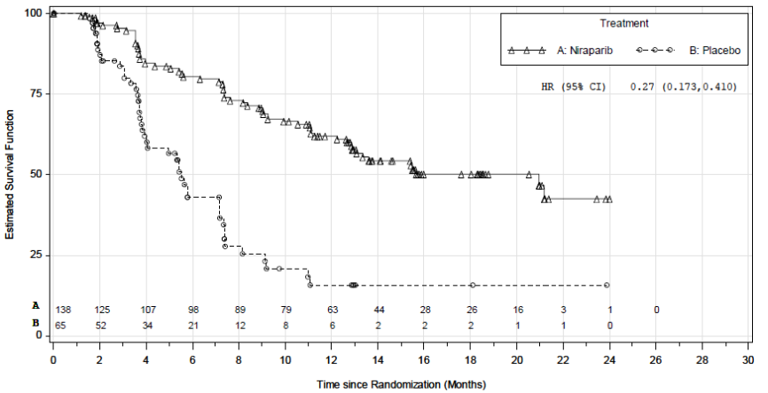
Panel B
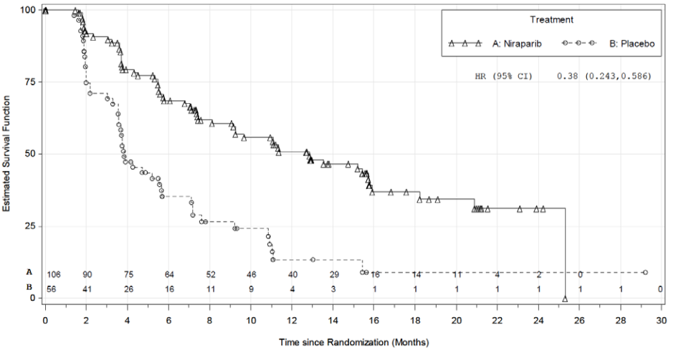
Panel C
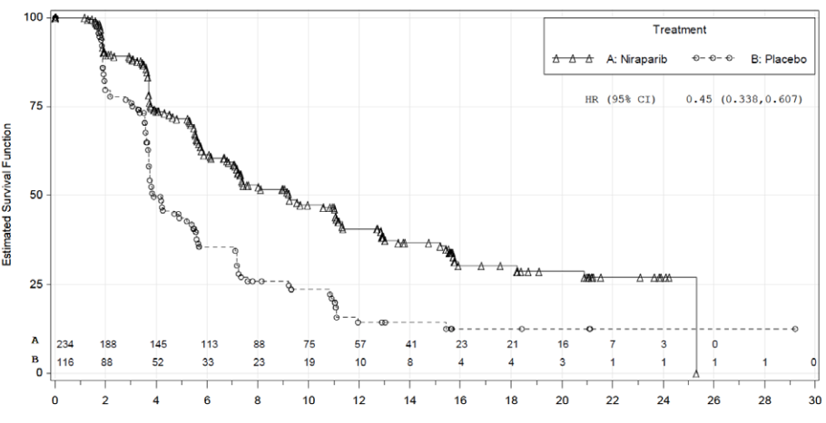
Figura 2. Curvas Kaplan-Meier de la SLP. Se muestran el HR del resultado primario (SLP) entre pacientes con mutación BRCA de línea germinal (Panel A), aquellos sin mutación BRCA de línea germinal en los que se encontraron tumores con deficiencia de recombinación homóloga (DRH) (Panel B) y aquellos sin mutación germinal BRCA (Panel C) ⁸

El principal objetivo del estudio fue evaluar la eficacia de niraparib en comparación con placebo como tratamiento de mantenimiento de pacientes con cáncer de ovario recurrente sensible al platino que estaban en respuesta a la quimioterapia basada en platino, evaluada por la supervivencia libre de progresión (SLP).

SLP→ definido como el tiempo desde la fecha de la aleatorización del tratamiento a la fecha de la primera documentación de progresión o muerte por cualquier causa. Fue evaluada por un comité independiente por Criterios de evaluación de la Respuesta en tumores sólidos (RECIST), versión 1.1, (criterios RECIST v.1.1).

Antes de la aleatorización, una muestra de sangre de cada paciente se analizó de manera centralizada para obtener la mutación BRCA de la línea germinal utilizando la prueba integrada de análisis BRAC de Myriad. Con base en los resultados de esta prueba, los pacientes se dividieron en dos cohortes de estudio; cohorte gBRCA mut y no-gBRCA mut.

Durante la realización del estudio NOVA, la prueba myChoice HRD se desarrolló e identificó como el clasificador de biomarcadores para definir a sensibilidad de niraparib en la cohorte no-gBRCA mut. Antes de desenmascarar el estudio, los tumores de pacientes fueron probados para la presencia de HRD usando esta prueba experimental de HRD, que evalúa tres medidas indirectas de la inestabilidad del genoma tumoral: pérdida de heterocigosidad, desequilibrio alélico telomérico (TAI) y transiciones de estado a gran escala. Así la cohorte no-BRCAmut se dividió en HRD positivo y HRD negativo.

- cohorte gBRCA mut: pacientes CON mutación de la línea germinal del gen de susceptibilidad al cáncer de mama.
- cohorte no-gBRCA mut: pacientes SIN mutación de la línea germinal del gen de susceptibilidad al cáncer de mama.

  - HRD positivo
  - HRD negativo

Los objetivos secundarios de eficacia del estudio principal incluyeron la evaluación de medidas adicionales de beneficio clínico, incluidos los resultados informados por el paciente (PRO), tiempo hasta el primer tratamiento posterior, Intervalo sin quimioterapia, Supervivencia libre de progresión 2 (SLP2), tiempo hasta segundo tratamiento posterior y supervivencia global (SG).

El oncólogo independiente además revisó datos clínicos relevantes, incluido el (los) sitio (s) anatómico (s) de radioterapia previa, en estudio resultados de citología y/o histología, intervenciones en el estudio (cirugía, radioterapia, etc.), resultados de pruebas de diagnóstico adicionales, valores de CA-125 y signos y síntomas clínicos de progresión de la enfermedad.

SLP2→el tiempo desde la aleatorización hasta la evaluación de progresión o muerte mientras el paciente recibía la siguiente terapia contra el cáncer después del tratamiento del estudio.

Respecto a los resultados del EECC: La mediana de SLP fue significativamente mayor con niraparib que con placebo en las tres poblaciones principales de eficacia (gBRCA mut, no gBRCA mut y no gBRCA mut DRH positivo) (p < 0,001) (Fig 2). Sin embargo, la prueba para detectar la presencia de DRH no pudo discriminar qué pacientes se beneficiarían o no del tratamiento de mantenimiento con niraparib”.

Los materiales de revisión de la FDA proporcionaron análisis provisionales que no muestran significación estadística en la SG entre niraparib y placebo en la población completa (gBRCA mut y no-gBRCA mut combinados, HR 0,73, IC 95%, 0,48-1,11) pero advierten que no se pueden obtener conclusiones definitivas sobre la SG con <20% de las muertes informadas en el momento de la revisión de la FDA. El porcentaje de pacientes que habían fallecido fue ligeramente superior en el brazo placebo (19,3%) que en el brazo niraparib (16,1%).

Los análisis de los objetivos secundarios indicaron que el intervalo libre de quimioterapia y el tiempo hasta el primer tratamiento posterior fueron significativamente más largos en el grupo niraparib que en el grupo placebo. Aunque los datos de la SLP2 no estaban maduros en el momento del cierre de la base de datos, los datos preliminares indican una duración significativamente mayor de la SLP2 para los pacientes en las dos cohortes que reciben niraparib.

En análisis de subgrupos, los forest plot mostraron la consistencia de la significativa superioridad de niraparib con respecto a la SLP en las tres poblaciones principales de eficacia, con los límites superiores del IC95% menores a 1,00 para todos los HR, excepto el límite superior en la categoría de raza no blanca, posiblemente debido al pequeño tamaño de la muestra (Fig. 3).

Las terapias de siguiente línea (tanto la quimioterapia como el mantenimiento) afectarán a la SLP2 y la SG de ambos brazos.

En general, el número de pacientes que recibieron cualquier tratamiento anticanceroso posterior fue mayor en el brazo de placebo en comparación con el brazo de niraparib para la cohorte gBRCA mut (64,6% frente a 39,1%, respectivamente) y la cohorte no-gBRCA mut en general (69,8% frente a 55,6%, respectivamente) y podría explicar algunas de las diferencias observadas para SLP y SLP2. En relación con el punto final SLP2, los datos son inmaduros con un 72% de pacientes censurados en el brazo de niraparib y un 57% en el brazo de placebo.

Dentro de la cohorte no-gBRCA mut: se analizó la SLP de los subgrupos:

(A) DRH-positivo/ BRCA wild type,
(B) DRH-positivo/BRCA mutación somática y
(C) DRH-negativo (Fig. 4)

Se realizaron análisis exploratorios pre-especificados en las dos poblaciones dentro del subgrupo DRH-positivo (cohorte no-gBRCA mut) para evaluar si el efecto del tratamiento de niraparib observado fue mayoritariamente debido a actividad de niraparib en los pacientes con mutaciones BRCA somáticas:

SLP  (mediana, meses) | Niraparib | Placebo | Diferencia | HR  IC 95% | p | Figura
DRH-positivo/ BRCA wild type | 9,3 | 3,7 | 5,6 | 0,38;  IC95%, 0,23-0,63; | <0,001 | 4A
DRH-positivo/BRCA mutación somática | 20,9 | 11 | 9,9 | 0,27;  IC95%, 0,08-0,90 | =0,02 | 4B
DRH-negativo | 6,9 | 3,8 | 3,1 | 0,58,  IC 95%,0,36-0,92 | =0,02 | 4C

Las pacientes de la cohorte DRH-positivo con mutaciones somáticas en BRCA presentaron resultados similares a los de las pacientes de la población con mutaciones en BRCA en la línea germinal (cohorte gBRCA) mientras que las pacientes de la cohorte DRH-positivo sin mutaciones somáticas en BRCA presentaron resultados similares a los de las pacientes de la cohorte no gBRCAmut).

En el momento del bloqueo de la base de datos, 109 pacientes (93 (25%) en el grupo niraparib y 16 (8,8%) en el grupo placebo) continuaban recibiendo tratamiento (51 (25%) pacientes en la cohorte gBRCA y 58 (16,6%) en la cohorte no-gBRCA) (Fig. 7).

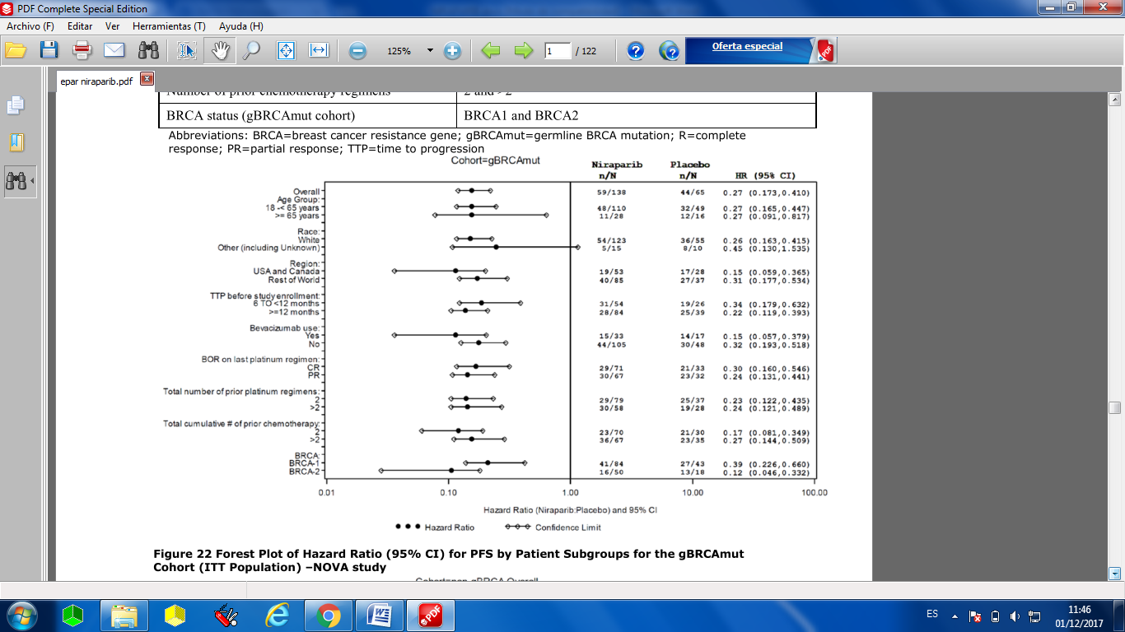
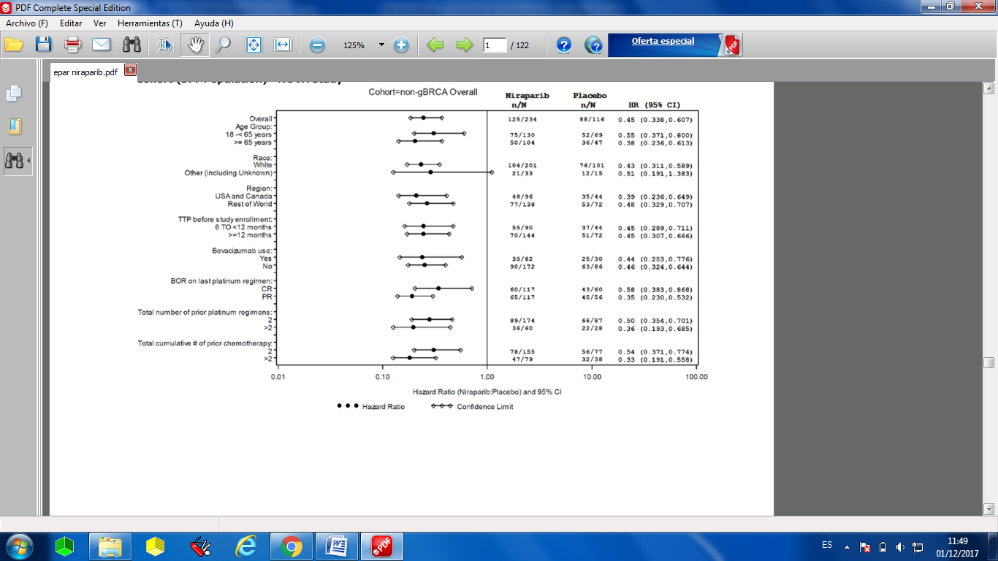

Figura 3. Análisis de subgrupos de SLP⁸

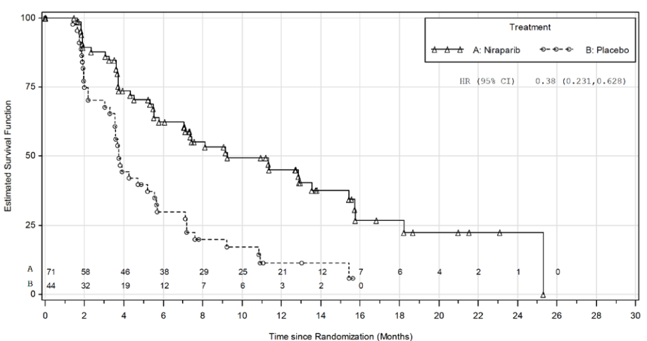
Panel A
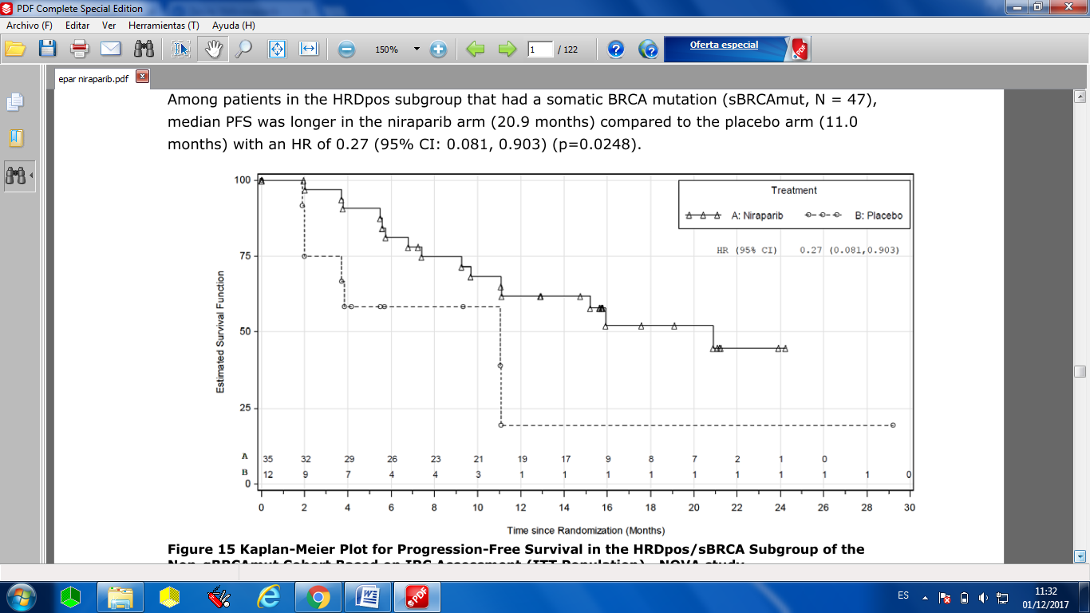
Panel C
Panel B
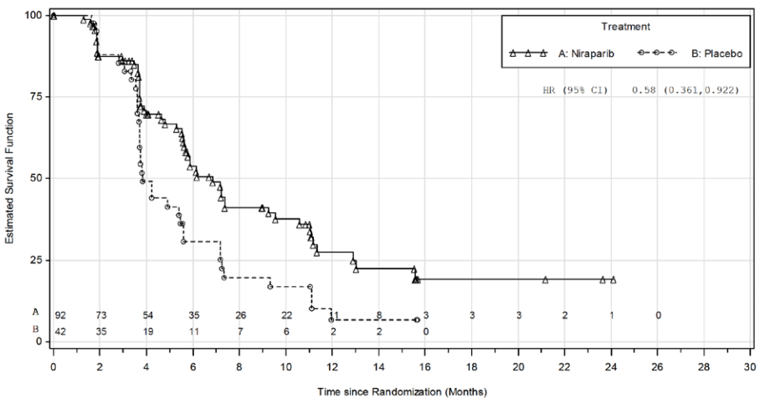

Figura 4: Curvas Kaplan-Meier de la SLP de los subgrupos de la cohorte no gBRCA (A) HRD-positive/BRCAwt Sub-group, (B) HRDpositive/sBRCAmut Sub-group, and (C) non-gBRCA mut HRD-negative Group⁸

Los análisis de los resultados informados por los pacientes indicaron resultados similares tanto para los que recibieron niraparib y como para los que recibieron placebo. Los pacientes del grupo niraparib informaron tener una calidad de vida similar a la de los pacientes que recibieron placebo.

El informe EPAR también proporciona resultados de análisis de sensibilidad para la variable principal de eficacia (SLP) en las tres cohortes principales de eficacia (Fig. 5). Aunque se observaron diferencias en las medianas de SLP y en los HR, las diferencias entre niraparib y placebo continuaron siendo estadísticamente significativas en todos los análisis realizados sobre la cohorte gBRCA mut y sobre la cohorte no gBRCA mut DRH pos. En la cohorte no gBRCA mut las diferencias entre niraparib y placebo fueron estadísticamente significativas en todos los análisis excepto en un análisis de censura limitada (Fig. 5).

Además, la diferencia en la mediana de SLP en el análisis primario y el análisis de sensibilidad es mucho menos pronunciada para la cohorte no gBRCA mut (DRH positivo/global), y dentro de una variación aceptable⁸.



Figura 5: Análisis de sensibilidad para SLP⁸

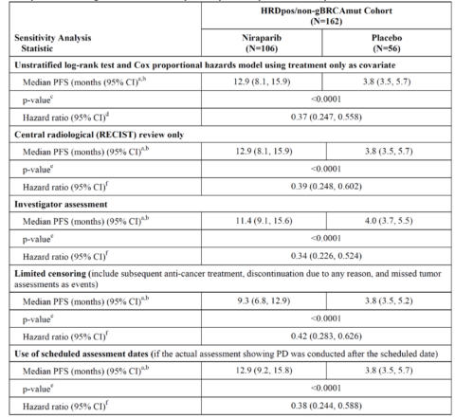

Figura 5: Análisis de sensibilidad para SLP⁸

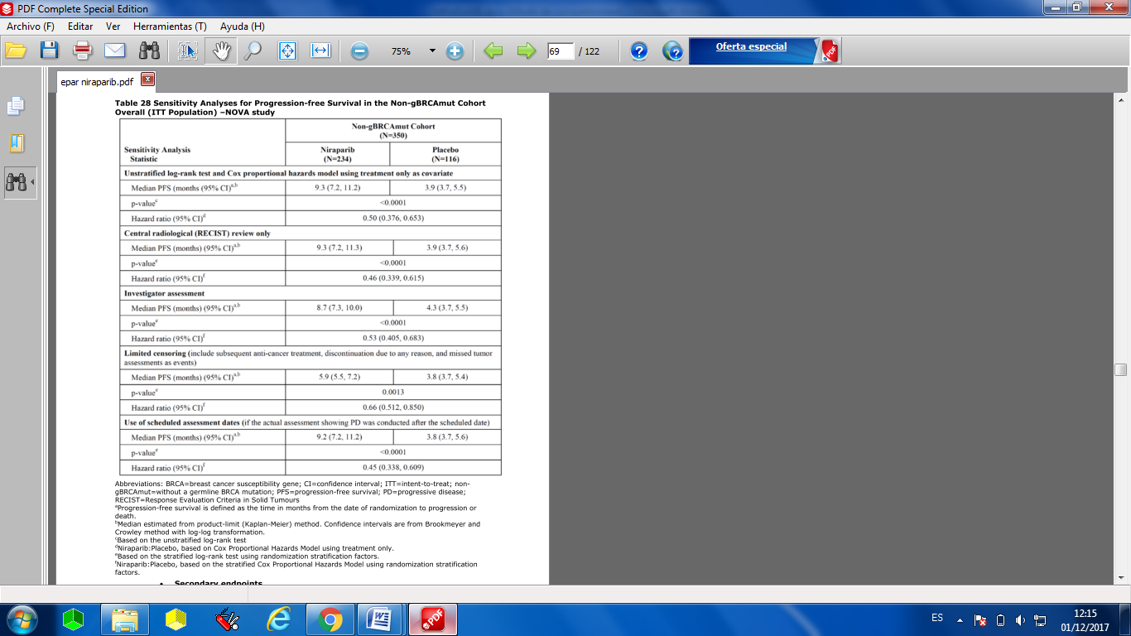

Figura 5: Análisis de sensibilidad para SLP⁸

5.2.b Evaluación de la validez y de la utilidad práctica de los resultados

A. Validez interna. Limitaciones de diseño y/o comentarios:

Ensayo multicéntrico en el que los pacientes fueron asignados aleatoriamente en proporción 2:1 al grupo de tratamiento activo y grupo de tratamiento control, respectivamente, no más de 8 semanas después de completar su última dosis de terapia basada en platino. El último ciclo de quimioterapia recibido por las pacientes del estudio debía haber consistido en un mínimo de 4 ciclos de tratamiento, aunque el tratamiento completo de quimioterapia con platino es de 6 ciclos. Ya que no hay información concreta sobre qué esquemas de quimioterapia recibieron los pacientes, no podemos concluir si se adecuaba a la práctica clínica estándar o no.

La justificación para seleccionar una población de pacientes sensible/receptiva al platino está bien argumentada y resulta razonable, ya que es más probable que estos pacientes se beneficien de la inhibición de PARP. La sensibilidad al platino indica una deficiencia en HRD con una capacidad reducida para reparar el daño del ADN. Por lo tanto, la sensibilidad al platino es un indicador clínico de sensibilidad a los inhibidores de PARP y por lo tanto, los criterios de inclusión para NOVA requieren que los pacientes tengan cáncer de ovario sensible al tratamiento basado en platino, como lo demuestran SLP> 6 meses en su penúltimo régimen basado en platino. Además, la población sensible al platino se asignó a dos cohortes diferentes en función de su estado de mutación BRCA en la línea germinal para beneficiar aún más a los que más fueran a responder al tratamiento. Tomados en conjunto, esto permite el análisis de los subgrupos de pacientes que se cree que tienen el mayor beneficio del tratamiento con niraparib. Esta estrategia de pre enriquecimiento también cuenta con el respaldo de otro estudio clínico en el que se probó el inhibidor de PARP olaparib.

Se inscribieron dos cohortes independientes en función de la presencia o ausencia de una mutación BRCA en la línea germinal (cohorte gBRCA mut y cohorte no-gBRCA mut), según lo determinado en las pruebas de análisis de BRCA (Myriad Genetics).

La asignación al azar dentro de cada cohorte se estratificó de acuerdo con el tiempo hasta la progresión después de la finalización del penúltimo régimen de platino (6 a <12 meses vs. ≥ 12 meses), el uso de bevacizumab junto con el penúltimo o último régimen de platino y la mejor respuesta (completa o parcial) durante el último régimen de platino.

Antes del bloqueo de la base de datos, se realizaron pruebas tumorales de las muestras archivadas con el uso de una prueba de laboratorio basada en ADN para definir la población de pacientes en la cohorte no-gBRCA mut en la que se encontraron tumores con DRH de acuerdo con la prueba myChoice HRD (Myriad Genetics). Dichos pacientes se incluyeron en el subgrupo DRH-positivo no-gBRCA mut.

La prueba myChoice HRD se ha desarrollado en paralelo con el desarrollo clínico de niraparib y estaba destinada a ser utilizada para determinar el estado de DRH en tumores de pacientes. Por lo tanto, el protocolo se modificó para incorporar la prueba MyChoice HRD para clasificar el estado de DRH de los pacientes en la cohorte no gBRCA mut.

Sin embargo, todavía no hay otros datos clínicos disponibles para la validación de la prueba, excepto por el análisis de las Características Operativas del Receptor, que concluyó que la prueba, después de todo, no puede utilizarse para seleccionar los pacientes más adecuados para el tratamiento con niraparib. Las posibles razones para explicar esta conclusión se relacionan con:

a) probabilidad de que la prueba omita algunos tumores individuales que deberían haber sido clasificados como positivos al DRH (falso DRH negativo),
b) la prueba podría no detectar todos los genes que desempeñan un papel en la vía de la recombinación homóloga,
c) alta expresión de PARP-1 en el tumor.

En base a estos argumentos, la prueba de DRH no se consideró adecuada para definir pacientes elegibles para el tratamiento con niraparib.

Se realizaron tomografías computarizadas o resonancias magnéticas para evaluar la progresión de la enfermedad al inicio del estudio, cada 8 semanas hasta el ciclo 14, y luego cada 12 semanas hasta la interrupción del tratamiento.

La evaluación objetiva de la progresión de la enfermedad se determinó mediante una revisión clínica y radiológica central, de acuerdo con los Criterios de evaluación de la Respuesta en tumores sólidos (RECIST), versión 1.1, que se realizó de forma ciega. El aumento aislado de los niveles de CA-125 no se consideró indicador de progresión de la enfermedad.

Se realizaron análisis primarios de eficacia para la SLP simultáneamente en las dos cohortes después de que se produjera la progresión de la enfermedad o muerte en al menos 98 pacientes en la cohorte gBRCA y al menos 98 pacientes en el subgrupo DRH-positivo de la cohorte no-gBRCA. Para cada población principal de eficacia, se realizó una prueba de rango logarítmico bilateral utilizando factores de estratificación de aleatorización para analizar la SLP, que se resumió con el uso de métodos de Kaplan-Meier.

Se realizó un análisis exploratorio de la SLP para pacientes en las diversas poblaciones de biomarcadores dentro de los tres subgrupos sin mutación germinal BRCA (DRH positivo más mutación somática de BRCA, DRH-positivo más wild-type BRCA y DRH-negativo) (Fig.1).

Las características demográficas y clínicas estaban bien equilibradas en las dos cohortes al inicio del estudio (Fig.6). La mediana de edad varió de 57 a 63 años, y la mayoría de los pacientes tenían cáncer de ovario en estadio III o IV en el momento del diagnóstico. La distribución por edad en la cohorte gBRCA mut fue ligeramente menor que para la cohorte no gBRCA mut. Además, en la cohorte gBRCA mut hay un ligero sesgo entre los dos brazos para la mutación BRCA2 con un 10% más de pacientes asignados al brazo de niraparib en comparación con el placebo. Este último punto podría afectar potencialmente el análisis primario para esta cohorte hacia una SLP media más larga, ya que se ha encontrado que estos pacientes tienen mejor supervivencia y respuesta terapéutica.

La raza blanca, la etnia no-hispánica y la localización del tumor en ovario ocupan un porcentaje alto. Más del 60% de la población en las dos cohortes presenta ECOG 0 y el resto ECOG 1.

Los grupos de tratamiento también estuvieron generalmente bien equilibrados en las dos cohortes con respecto al número total de regímenes de quimioterapia previos. Aproximadamente la mitad de los pacientes en la cohorte gBRCA y un tercio en la cohorte no-gBRCA habían recibido tres o más líneas de quimioterapia, la mayoría de la población recibieron 2 o más líneas basadas en platino y menos del 30% recibió bevacizumab previamente.

Los pacientes no-gBRCA mut generalmente estuvieron más expuestos a los tratamientos con platino que los pacientes gBRCA mut; es decir, los pacientes no-gBRCA mut que se trataron previamente sólo con 2 líneas de platino (~ 75%) frente a ~ 57% para pacientes con gBRCA mut. Esto se invierte en el caso de los que han recibido más de 2 líneas de platino siendo la cohorte gBRCA-mut más expuesta (42%) vs la cohorte no-BRCAmut (25,6%).

Más del 60% presentó progresión de la enfermedad después de ≥12 meses tras la finalización del penúltimo régimen de platino.

En cuanto a la mejor respuesta durante el último régimen de platino, aproximadamente la mitad de la población en ambas cohortes fue completa y la otra mitad parcial (Fig.6).

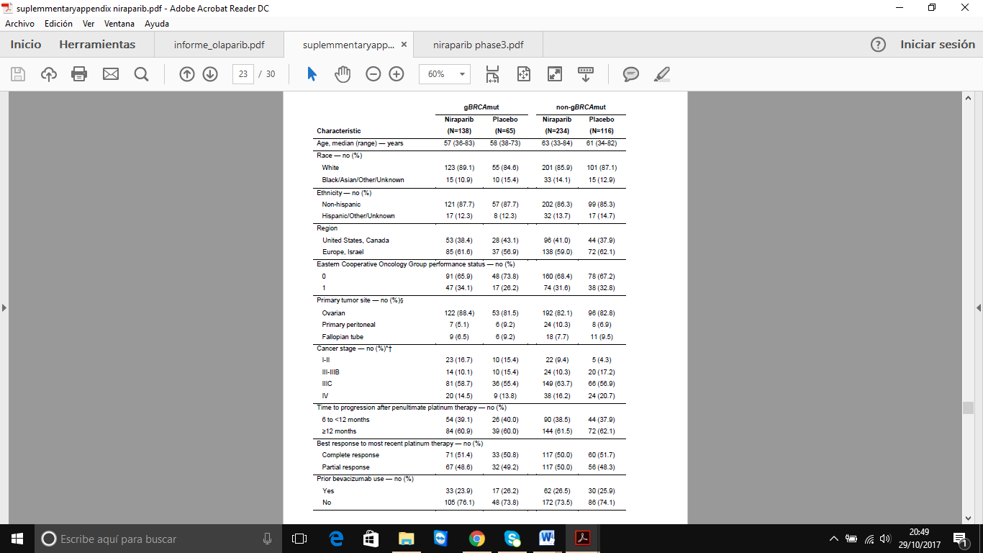
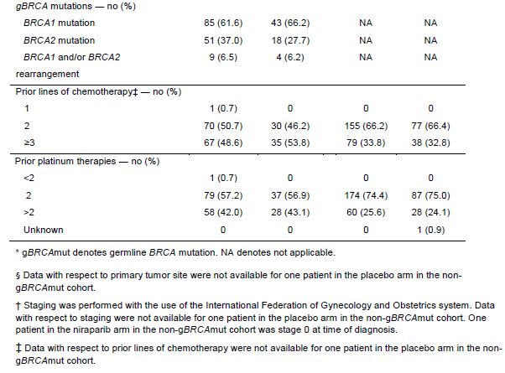
Figura 6: Características de los pacientes al inicio⁸

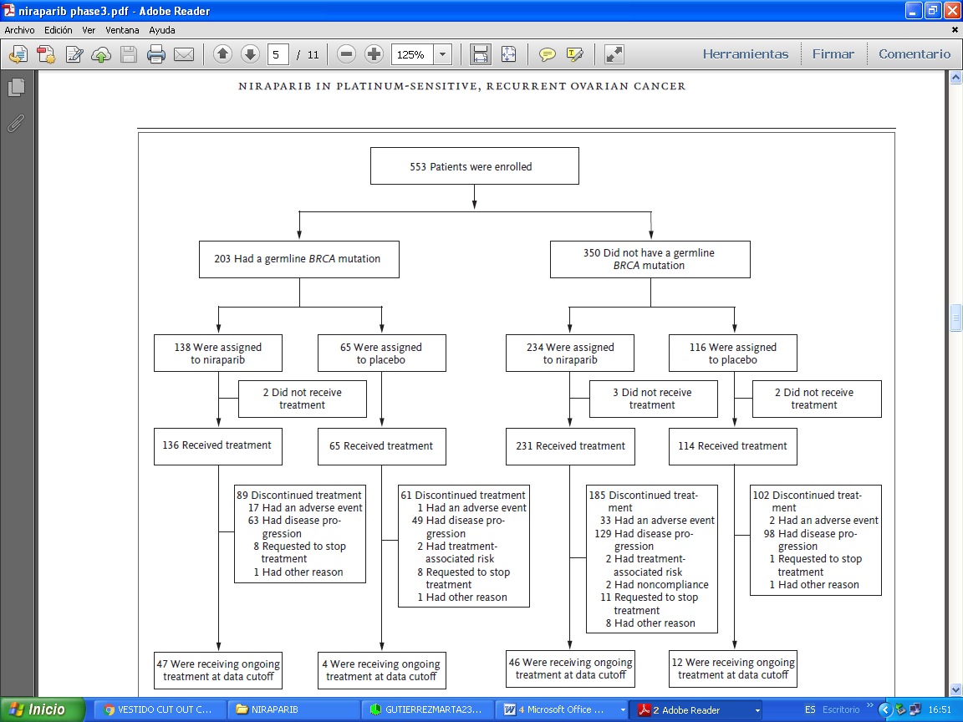

Figura 7: Disposición de los pacientes en el EECC.⁸

Hubo una gran cantidad de discontinuaciones de tratamiento en ambas ramas (experimental vs control): 274 (73,6%) y 163 (90%) pacientes respectivamente, debido a progresión de la enfermedad mayoritariamente y a efectos adversos. De la rama experimental 192 (51,6%) pacientes discontinuaron por progresión vs 147 (81,2%) de la rama control (Fig.7).

También hay que tener en cuenta que en general, 36/553 (7%) pacientes presentaron una desviación de protocolo importante.

Los pacientes del estudio, los investigadores, el personal del estudio en los sitios de reclutamiento, y el equipo del estudio de Tesaro y sus representantes estaban cegados a la identidad del tratamiento asignado desde el momento de la aleatorización hasta el bloqueo final de la base de datos. Los pacientes que continuaban en tratamiento en el momento del bloqueo de la base de datos permanecieron cegados, al igual que los investigadores y el personal del estudio.

La variable principal del ensayo es la SLP, aunque es apropiada, es una variable predictora intermedia.

Las tasas de finalización de los cuestionarios FOSI fueron altas y similares en los dos grupos (Fig. 8). Sin embargo, del cuestionario EQ-5D-5L no aparecen los datos de finalización.

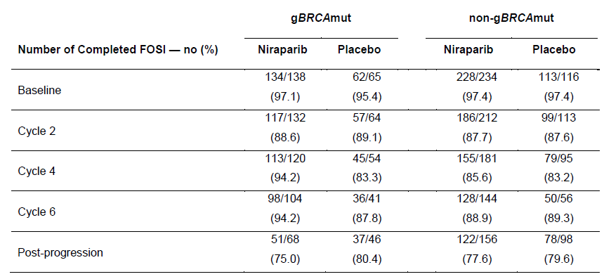

Figura 8: Functional Assessment of Cancer Therapy-Ovarian Symptom Index (FOSI). Estado de finalización por visita⁸.

La validez interna del ensayo se considera alta, con una asignación aleatoria de los pacientes, un seguimiento exhaustivo de todos los sujetos y un análisis estadístico de los resultados de eficacia por intención de tratar. Además, la asignación era ciega tanto para el paciente como para el investigador. Tiene bajo riesgo de sesgos (ver anexo de evaluación del riesgo de sesgos de la Colaboración Cochrane).

Tabla 5.1. Tabla unificada de sesgos (Colaboración Cochrane)
Evaluaciones del riesgo de sesgo
Item | Descripción  (cita) | Apoyo para la valoración. | Evaluación del riesgo de sesgo
Sesgo de selección
Generación de la secuencia de aleatorización | Describir el método utilizado para generar la secuencia de asignación con detalle suficiente para permitir una evaluación de si la misma fue suficiente para generar grupos comparables.  . | La técnica de aleatorización al azar empleada fue la estratificación de acuerdo con el tiempo hasta la progresión después de la finalización del penúltimo régimen de platino (6 a <12 meses vs. ≥ 12 meses), el uso de bevacizumab junto con el penúltimo o último régimen de platino y la mejor respuesta (completa o parcial) durante el último régimen de platino | Bajo riesgo
Ocultación de la asignación | Describir el método utilizado para ocultar la secuencia de asignación con detalle suficiente para determinar si las asignaciones a la intervención se podían prever antes o durante el reclutamiento. | Sistema de aleatorización por IVRS por voz o internet. | Bajo riesgo
Sesgo de realización
Cegamiento de los participantes y del personal | Describir todas las medidas utilizadas, si se utilizó alguna, para cegar a los participantes y al personal del estudio al conocimiento de qué intervención recibió cada participante. Proporcionar cualquier información con respecto a si el cegamiento fue efectivo. | Los pacientes del estudio, los investigadores, el personal del estudio en los sitios de reclutamiento, y el equipo del estudio de Tesaro y sus representantes estaban cegados a la identidad del tratamiento asignado desde el momento de la aleatorización hasta el bloqueo final de la base de datos. Los pacientes que continuaban en tratamiento en el momento del bloqueo de la base de datos permanecieron cegados, al igual que los investigadores y el personal del estudio. | Bajo riesgo

Sesgo de detección.
Cegamiento de los evaluadores. | Describir todas las medidas utilizadas, si se utilizó alguna, para cegar a los evaluadores del resultado del estudio al conocimiento de qué intervención recibió cada uno de los participantes. Proporcionar cualquier información con respecto a si el cegamiento fue efectivo | Los pacientes del estudio, los investigadores, el personal del estudio en los sitios de reclutamiento, y el equipo del estudio de Tesaro y sus representantes estaban cegados a la identidad del tratamiento asignado desde el momento de la aleatorización hasta el bloqueo final de la base de datos. Los pacientes que continuaban en tratamiento en el momento del bloqueo de la base de datos permanecieron cegados, al igual que los investigadores y el personal del estudio. | Bajo riesgo
Cegamiento de los evaluadores del resultado | Describir todas las medidas utilizadas, si se utilizó alguna, para cegar a los evaluadores del resultado del estudio al conocimiento de qué intervención recibió cada uno de los participantes. Proporcionar cualquier información con respecto a si el cegamiento fue efectivo | Los pacientes del estudio, los investigadores, el personal del estudio en los sitios de reclutamiento, y el equipo del estudio de Tesaro y sus representantes estaban cegados a la identidad del tratamiento asignado desde el momento de la aleatorización hasta el final de la base de datos. Los pacientes que continuaban en tratamiento en el momento del bloqueo de la base de datos permanecieron cegados, al igual que los investigadores y el personal del estudio. | Bajo riesgo
Sesgo de desgaste
Manejo de los datos de resultado incompletos | Describir la compleción de resultados para cada resultado principal, incluyendo abandonos y exclusiones. Señalar si se describieron, si se dio el número en cada grupo, los motivos de la deserción o exclusión, y cualquier reinclusión. | Los pacientes del estudio, los investigadores, el personal del estudio en los sitios de reclutamiento, y el equipo del estudio de Tesaro y sus representantes estaban cegados a la identidad del tratamiento asignado desde el momento de la aleatorización hasta el bloqueo final de la base de datos. Los pacientes que continuaban en tratamiento en el momento del bloqueo de la base de datos permanecieron cegados, al igual que los investigadores y el personal del estudio. | Bajo riesgo
Sesgo de notificación
Notificación selectiva de resultados | Los estudios en los que una intervención no demuestra ser efectiva a veces no son publicados. A causa de esto, las revisiones sistemáticas que no son capaces de incluir estudios no publicados pueden sobrestimar el efecto verdadero de una intervención. | Se entiende que los resultados del estudio son completos, y dada la reciente comercialización del fármaco, no se dispone de otros estudios en los que haya mostrado resultados negativos. | Bajo riesgo
Otros sesgos
 | Inquietudes importantes acerca del sesgo no detalladas en los otros apartados. | No detectados

B. Aplicabilidad del ensayo a la práctica del hospital

El comparador del EECC es placebo. Actualmente el tratamiento de mantenimiento de estas pacientes es Olaparib en población con la mutación BRCA, sin embargo, con olaparib no podría haber sido comparado porque obtuvo autorización de comercialización en Diciembre de 2014 en Europa y EEUU y el EECC pivotal de Niraparib comenzó con el primer paciente el 26/08/2013.

La media de la duración del tratamiento fue de 299,9 días (10 meses→ 11 ciclos aprox), consideramos que este período de tiempo es adecuado y aplicable a la práctica.

La posología de niraparib: 300 mg c/24 horas VO hasta toxicidad inaceptable o progresión, descrita en el EECC, es la finalmente aprobada en ficha técnica. Esta posología fue la escogida en base a los análisis de los datos del ensayo fase I.

Aunque algunas variables secundarias no son predictoras (intervalo libre de quimioterapia, tiempo hasta la primera terapia posterior y tiempo hasta la segunda terapia posterior), el resto de variables principales y secundarias (SLP, SG, SLP2 y calidad de vida) son relevantes clínicamente y usadas habitualmente en la práctica cínica. Aunque la variable principal podría haber sido la SG por ser una variable más robusta (variable final), creemos que los diferentes tratamientos posteriores podían confundir los datos de SG.

La población del estudio está bien definida; pacientes adultos con diagnóstico histológico de COE de alto grado sensibles a platino con respuesta completa o parcial a quimioterapia previa con platino. Sin embargo, están pobremente representados los subtipos peritoneal (8,14%) y trompa de Falopio (7,96%), esto supone resultados de una población muy pequeña para poder ser extrapolados a la población real.

La cohorte no-gBRCA mut está mucho más representada en este ensayo: 350/553 (63,29% más de población). Aunque lo consideramos válido, ya que la población con mutación germinal BRCA se estima que es un 20% en la realidad. Alsop et al ²⁰ identificaron una frecuencia de mutación germinal BRCA1/2 del 16,6% en todas las mujeres diagnosticadas con tumores serosos de ovario.

Más del 60% de la población en las dos cohortes presenta ECOG 0 y el resto ECOG 1. Por lo que los resultados de estos pacientes no pueden ser necesariamente extrapolados a los pacientes que tienen un ECOG ≥2, algo que habrá que tener en cuenta, ya que algunos pacientes con COE de alto grado pueden presentar un ECOG > 1 en la realidad.

Los pacientes continuaron recibiendo niraparib o placebo hasta progresión de la enfermedad, toxicidad inaceptable, muerte, retirada del consentimiento o pérdida durante el seguimiento, lo que ocurriera primero. El tratamiento podría interrumpirse durante 28 días máximo debido a toxicidad hematológica; después de la resolución de dicha toxicidad, el tratamiento podría reiniciarse con una dosis reducida de 200 mg para controlar los eventos adversos y minimizar la interrupción del fármaco. Las reducciones de dosis fueron obligatorias para trombocitopenia (recurrencia de grado 1 u ocurrencia de grado 2 o superior), y se permitieron reducciones adicionales de hasta 100 mg. Para los pacientes en el grupo placebo, no se permitió el cruce al tratamiento con niraparib tras progresión de la enfermedad.

El seguimiento continúa para todos los pacientes que todavía estaban en estudio en el momento del corte de datos y la información actualizada se proporcionará en el momento de la publicación del informe final.

Una ventaja de los resultados del ensayo y de la posterior indicación aprobada es que no hará falta realizar pruebas para tratar únicamente a pacientes con BRCA mutado.

C. Relevancia clínica de los resultados

C.1 Valorar si la magnitud del efecto del tratamiento es de relevancia clínica.

El estudio demostró un aumento significativo en la mediana de la SLP en la rama niraparib vs placebo en las dos cohortes y también para el subgrupo HRD positivo y todos los subgrupos de la cohorte no-gBRCA mut.
El mayor efecto se obtuvo para la cohorte gBRCA mut con una mediana prolongada 15,5 meses (HR= 0,27). En el análisis de sensibilidad, la mediana de SLP para el brazo de niraparib se reduce de 21 meses en el análisis primario a 14,8 meses en la evaluación del investigador y 11,2 meses en el análisis de censura limitada. La diferencia en la mediana de la SLP entre las evaluaciones probablemente refleja las diferencias en las reglas de censura (y por lo tanto las tasas de eventos). Por lo tanto, según se solicitó, se realizaron diferentes análisis de sensibilidad para evaluar la solidez de los resultados de eficacia primaria. Los datos de HR de estos análisis son consistentes con el análisis primario, mientras que los datos de la mediana de SLP (meses) son similares a los valores de SLP evaluado por el investigador.
En la cohorte no-gBRCmut HRD positivo, la mediana de SLP es de 12,9 meses vs 9,3 meses en el grupo global para los pacientes tratados con niraparib.
Además, el grupo HRD negativo muestra una SLP favorable con una mediana prolongada de 3,1 meses. Los tres grupos demuestran valores de HR beneficiosos (<0,60). Además, la diferencia en la mediana de SLP en el análisis primario y el análisis de sensibilidad es mucho menos pronunciada para la cohorte no-gBRCA mut (HRDpositivo/global), y dentro de una variación aceptable. Según hoy, y en base a la conclusión anterior en la prueba de HRD, no hay pruebas de biomarcadores que puedan usarse para separar correctamente a los pacientes HRD negativo de los pacientes de HRD positivo.
Las gráficas Kaplan-Meier para los 2 brazos de tratamiento muestran una divergencia temprana de las curvas, con la curva de niraparib constantemente superior a la del placebo, así como una separación sostenida en las curvas durante el período de observación tanto en la cohorte gBRCA mut como en la no-gBRCA mut. Se estimó que la probabilidad de permanecer libre de progresión a los 12 meses era del 27% en el brazo de niraparib y del 7% en el brazo de placebo. A los 18 meses, la probabilidad de permanecer libre de progresión fue del 19% en el brazo de niraparib y del 7% en el brazo de placebo.
Se observó un efecto de tratamiento positivo en todos los subgrupos, esto indica que todos los pacientes con cáncer de ovario sensible al platino en recaída experimentaron un beneficio clínico del tratamiento. Actualmente no hay medios para identificar pacientes que no son sensibles a niraparib. Por lo tanto, la sensibilidad previa al platino parece ser el único indicador clínico para la selección de pacientes con tratamiento con niraparib según se refleja en la indicación.
Los resultados para los objetivos secundarios de eficacia fueron consistentes con el resultado primario de eficacia en la cohorte gBRCA mut que muestra un efecto del tratamiento con niraparib en comparación con placebo para el tiempo hasta la 1ª y 2ª terapia posterior, el intervalo libre de quimioterapia y SLP2.
Las terapias de siguiente línea (tanto la quimioterapia como el mantenimiento) afectarán a SLP2 y SG de ambos brazos. En la cohorte gBRCA mutada, la diferencia en la prolongación de la SLP entre el brazo de niraparib y el grupo placebo es de 15,5 meses en el análisis de la SLP y de 6,3 meses en el análisis de la SLP2. En la cohorte gBRCA no mutada, la diferencia en la prolongación de la SLP entre el brazo de niraparib y el grupo placebo es de 5,4 meses en el análisis de la SLP y de 3 meses en el análisis de la SLP2.
En general, el número de pacientes que recibieron cualquier tratamiento anticanceroso posterior fue mayor en el brazo placebo en comparación con el brazo niraparib para la cohorte gBRCA-mutada (64,6% frente a 39,1%, respectivamente) y la cohorte gBRCA no mutada en general (69,8% frente a 55,6%, respectivamente) y podría explicar algunas de las diferencias observadas para SLP y SLP2. En relación con el punto final SLP2, los datos son inmaduros con el 72% de los pacientes censurados en el brazo de niraparib y el 57% en el brazo de placebo.
La eficacia de niraparib en niños y adolescentes menores de 18 años aún no se ha establecido.

En cuanto a la calidad de vida, no se observan diferencias estadísticamente significativas entre niraparib y placebo en los síntomas notificados por las pacientes en ninguno de los cuestionarios/escalas evaluadas.

Según la ESMO²¹, evaluamos el fármaco en función del formulario 2.b (Intención no curativa, en patología cuya SLP es <6 meses en el grupo control (4,7 meses) ya que no disponemos en el momento de realizar el informe de los resultados de SG.

En este supuesto, utilizamos el baremo de valoración para tratamientos con intención paliativa, en patologías con SLP de <6 meses con el tratamiento estándar: HR ≤ 0,65 (HR=0,38), un aumento mayor a 1,5 meses en la SLP (6,6 meses), y sin añadir puntuación por no encontrarse diferencias entre niraparib y placebo en el EC pivotal en ganancia de calidad de vida.

Con esta evaluación, el fármaco se puntúa con un valor de 3 sobre 4 (avance sustancial) para fármacos con intención paliativa.

La ganancia en SLP2 en términos absolutos fue <9 meses en ambas cohortes (6,3 y 3 meses respectivamente).

Respecto a las variables exploratorias del estudio de niraparib se observan diferencias favorables respecto a placebo en el tiempo hasta el inicio de los tratamientos subsiguientes y en el intervalo libre de quimioterapia, en ambas cohortes (aunque esta diferencia fue más pronunciada en la cohorte gBRCA).

Los resultados de SLP en los subgrupos dentro de la cohorte no gBRCA mut: DRH-positivo/BRCA wild type demostró beneficio de niraparib con diferencias significativas (p<0,001); DRH-positivo/BRCA mutación somática y DRH-negativo no obtuvieron diferencias significativas (p=0,02).

C.2 La evidencia de equivalencia terapéutica.

No se dispone de estudios de equivalencia publicados hasta la fecha.

C.3 Alternativas terapéuticas equivalentes (ATE)

Ver apartado 5.3.b.2

5.2.c Evaluación de las pruebas de cribado utilizadas ^{20,22-28}

En este ensayo se ha determinado la expresión de BRCA germinal (mutado frente no mutado), factor que se ha tenido en cuenta para estratificar y posteriormente aleatorizar a los pacientes.

También se han hecho pruebas tumorales para definir la población de pacientes en la cohorte no-gBRCA con DRH positivo/negativo, de acuerdo con la prueba myChoice HRD (Myriad Genetics), y sBRCA mutado/BRCA wild type para realizar un análisis exploratorio de SLP en estos subgrupos.

La pérdida de función en las proteínas BRCA1 o BRCA2 debido a mutaciones genéticas (hereditarias o adquiridas) es la causa más comúnmente reconocida de deficiencia de recombinación homóloga de tumores (DRH).

Las personas que heredan las mutaciones germinales BRCA1 y BRCA2 tienen un mayor riesgo de desarrollar cáncer, principalmente cáncer de mama y de ovario. Alsop et al. identificaron una frecuencia de mutación germinal BRCA1/2 del 16,6% en todas las mujeres diagnosticadas con tumores serosos de ovario²⁰.

La supervivencia global a 5 años es del 44% para los portadores de BRCA1, del 52% para los portadores de BRCA2 y del 36% para los no portadores.

Los datos in vitro mostraron una mayor sensibilidad a los fármacos basados ​​en platino en las células con mutación BRCA1.

Las personas con mutaciones en la línea germinal BRCA1 o BRCA2 también tienen mayor riesgo de padecer otros tipos de cáncer.

Las mutaciones BRCA somáticas se estudiaron menos y se informaron en 6-7% de los pacientes sin mutación de línea germinal. Sin embargo, algunos informes proporcionan frecuencias más altas.

Se deben hacer algunas consideraciones: la prueba de mutación somática es más laboriosa y menos reproducible que la prueba de línea germinal; mientras que en la prueba de la línea germinal los genes se evalúan en células sanas, en las pruebas somáticas la evaluación se lleva a cabo en células cancerosas, que son muy heterogéneas. La obtención de ADN de alta calidad a partir de células tumorales es bastante difícil y depende de muestras bien conservadas y de buen tamaño. Finalmente, como dijimos antes, las células cancerígenas son heterogéneas por definición y la heterogeneidad intratumoral podría conducir a un cambio en los biomarcadores, como sBRCA, a lo largo del tiempo. Se necesitan evaluaciones adicionales.

5.3 Revisiones sistemáticas publicadas, comparaciones indirectas y sus conclusiones

5.3.a Revisiones sistemáticas publicadas

En fecha 28/05/2018 se realizó una búsqueda bibliográfica de revisiones sistemáticas vía PubMed empleando términos descriptores de la población (ovarian cancer) y de la intervención (niraparib) en estudio.

Se encontraron como resultado diversos artículos de revisión pero ninguna de ellos cumple los criterios de revisión sistemática de la literatura científica por lo que no se describen en este apartado.

5.3.b Comparaciones indirectas (CCII)

5.3.b.1 Comparaciones Indirectas publicadas

Recientemente se ha publicado un informe de la AETSA. En dicho informe realizan una CI utilizando el estudio 19 (Ledermann J et al; 2014) de olaparib^{29.}

En resumen, llegan a la siguiente conclusión:

En relación a SLP, no se han detectado diferencias estadísticamente significativas entre niraparib 300 mg/día y olaparib 400 mg/dos veces al día, en el tratamiento de mantenimiento de pacientes adultas con cáncer de ovario seroso recidivante de alto grado, cáncer de la trompa de Falopio o peritoneal primario en recaída que presentan mutación del BRCA (germinal y/o somática), y que responden (respuesta completa o parcial) a quimioterapia basada en platino.

En relación a las náuseas, anemia, vómitos, disgeusia de cualquier grado y EA que conllevaron a reducción de dosis, no se detectaron diferencias estadísticamente significativas entre niraparib 300 mg/día y olaparib 400 mg/dos veces al día, en el tratamiento de mantenimiento de pacientes adultas con cáncer de ovario seroso recidivante de alto grado, cáncer de la trompa de Falopio o peritoneal primario en recaída , y que responden (respuesta completa o parcial) a quimioterapia basada en platino, según las comparaciones indirectas ajustadas. Sin embargo, niraparib 400 mg/día comparado con olaparib 400 mg/dos veces al día, aumenta significativamente el riesgo de sufrir cualquier EA grado ≥ 3 y EA que llevan a interrupción del tratamiento.

5.3.b.2 Comparaciones indirectas de elaboración propia

Al no localizar ensayos comparativos frente al comparador más adecuado (olaparib), se contempló la posibilidad de realizar estimaciones de la eficacia y seguridad relativas mediante un análisis de comparaciones indirectas (CI) ajustadas, previa evaluación de la homogeneidad y similitud de los estudios a emplear. Para que se considere apropiado el empleo de esta metodología es necesario que las características basales de los pacientes incluidos en los diferentes estudios, el diseño metodológico de los mismos y la terapia de grupo de control sean similares. Por todo ello, se realizó una valoración cualitativa de las características basales de los pacientes incluidos y del diseño de los EECC.

De olaparib disponemos de los siguientes estudios:
- Estudio 19 (año 2012)³⁰. Se trata de un ECA fase II.
- Estudio 19 (año 2014)²⁹, es el que emplean en la CI de AETSA. Con los datos de SLP de la población mutada. Se trata de un ECA fase II.
- El estudio 19 (año 2016)³¹: Se trata de un ECA fase II.
- El estudio SOLO2/ENGOT-Ov2³²: Se trata de un ECA fase III. Se escogió este último por ser el único ensayo en fase III.

SOLO2/ENGOT-Ov21³²: Fase III, aleatorizado, doble ciego, compara olaparib con placebo (en proporción 2:1). Los criterios de inclusión y exclusión son similares al ensayo NOVA, aunque sólo se incluyen pacientes con mutación germinal BRCA 1/2 documentada previamente por Myriad Genetics BRCA test.
La asignación al azar se completó dentro de las 8 semanas de la última dosis de quimioterapia. Los pacientes se estratificaron según el intervalo entre progresión de la enfermedad y el penúltimo régimen basado en platino (6-12 meses vs. más de 12 meses), y respuesta objetiva al régimen más reciente (respuesta completa vs. respuesta parcial). La variable principal utilizada es la SLP (basada en la evaluación del investigador mediante criterios RECIST 1.1) siendo la SG una variable secundaria.

Los pacientes recibieron monoterapia de mantenimiento con olaparib oral (300 mg, dos veces al día) o placebo equivalente (tabletas 150 mg dos veces al día). Esta dosis de olaparib no se corresponde con la ficha técnica de la AEMPS (400 mg dos veces al día).

En el momento de la realización de este informe Olaparib sólo tenía la indicación aprobada en monoterapia de mantenimiento en recaída de cáncer epitelial seroso ovárico de alto grado, de trompa de Falopio o peritoneal primario, con mutación BRCA (germinal y/o somática), sensible a platino con respuesta completa o parcial a quimioterapia basada en platino (como se indica en la tabla 2). Por ello se realizó la comparación indirecta únicamente en la cohorte de pacientes gBRCA. Sin embargo, recientemente el olaparib, en fecha 22/02/2018, ha recibido la opinión positiva del CHMP⁶ de su nueva formulación de 100 y 150 mg y está pendiente de la decisión de la comisión. Olaparib Tabletas 100 y 150 mg tiene la indicación de monoterapia para el tratamiento de mantenimiento de pacientes adultas con cáncer de ovario epitelial de alto grado, trompa de Falopio, o peritoneal primario, sensible a platino, en recaída, que están en respuesta (completa o parcial) a quimioterapia basada en platino. Aunque de momento no tiene financiación para esta indicación.

Comparación de las poblaciones de estudio de SOLO2/ENGOT-Ov21³² y NOVA¹⁸.

 |  | SOLO2/ENGOT-Ov21 |  | NOVA  (Cohorte gBRCA)
Variable |  | Olaparib (N=196) | Placebo (N=99) | Niraparib (N=138) | Placebo (N=65)
Edad (mediana) |  | 56 (51-63) | 56 (49-63) | 57 (36–83) | 58 (38–73)
% PS 0 |  | 83% | 78% | 65,9% | 73,8%
%PS 1 |  | 16% | 22% | 34,1% | 26,2%
%Mutación BRCA 1 |  | 67% | 62% | 61,6% | 66,2%
%Mutación BRCA 2 |  | 30% | 35% | 37% | 27,7%
Uso previo de bevacizumab  N; % |  | N=33  17% | N=20  20% | N=33  23,9% | N=17  26,2%
% Nº de regímenes basados en platino previos | ≤ 2 | 56% | 63% | 57,9% | 56,9%
% Nº de regímenes basados en platino previos | > 2 | 44% | 37% | 42% | 43,1%
Intervalo libre de regímenes que contienen platinos  N; % | (> 6 -12 meses) | N=79  40% | N=40  40% | N=54  39,1% | N=26  40%
Intervalo libre de regímenes que contienen platinos  N; % | (>12 meses) | N=117  60% | N=59  60% | N=84  60,9% | N=39  60%

Las características de los pacientes en ambos estudios son similares pero en el ensayo de olaparib había un porcentaje menor con PS1.

Las diferencias más significativas en la metodología entre el ensayo SOLO2/ENGOT-Ov21 y el ensayo NOVA son:

Tiempo entre evaluaciones de la progresión | Tomografías computarizadas obtenidas al inicio y cada 12 semanas hasta la semana 60, y luego cada 24 semanas. | Tomografía computarizada o resonancia magnética para evaluar la progresión de la enfermedad al inicio del estudio, cada 8 semanas hasta el ciclo 14, y luego cada 12 semanas hasta la interrupción del tratamiento.

Por lo que, hemos procedido a hacer una comparación indirecta, únicamente entre la cohorte independiente BRCA mutado en la línea germinal del estudio NOVA y la población global del estudio SOLO2/ENGOT-Ov21, con las diferencias y similitudes encontradas entre ambos ECA.

Tabla 9.1 COMPARACIÓN INDIRECTA PROPIA de eficacia (Método Bucher, Calculadora Wells 2009)
 | Supervivencia libre de progresión tto / Nº de pacientes (n1/N) | Supervivencia libre de progresión control/ Nº de pacientes (n2/N) | HR (IC 95%) | P
NOVA  Supervivencia libre de progresión (mediana) (meses)  Niraparib vs Placebo | 21 meses/N=138 | 5,5 meses/N=65 | 0,27  (IC 95% 0,17-0,41) | <0,001
SOLO2/ENGOT-Ov21  Supervivencia libre de progresión (mediana) (meses)  Olaparib vs Placebo | 19,1 meses/N=195 | 5,5 meses/N=99 | 0,30  (IC95% 0,22-0,41) | <0,001
Comparación indirecta ajustada
 | HR (IC 95%) |  |  | P
Supervivencia libre de progresión | 0,90 (0,52-1,54) |  |  | 0,7017
-Software ITC Wells GA, Sultan SA, Chen L, Khan M, Coyle D.Indirect treatment comparison [computer program]. Version 1.0. Ottawa: Canadian Agency for Drugs and Technologies in Health; 2009.
-Calculadora de Joaquín Primo.

La comparación indirecta de los HR de ambos estudios mediante el método de Bucher no muestra diferencias estadísticamente significativas en términos de eficacia entre ambos tratamientos, independientemente de los ciclos de quimioterapia con platino recibidos.

Para la declaración definitiva de ATEs entre dos fármacos, hay que comprobar además de la eficacia, la seguridad.

En la siguiente tabla, realizamos una comparación indirecta de seguridad con las RAMs más frecuentes en el ensayo NOVA (del total de pacientes, no sólo de la cohorte gbrca, ya que no disponemos de estos datos) frente a las mismas del ensayo SOLO2/ENGOT-Ov21:

Tabla 9.2 COMPARACIÓN INDIRECTA PROPIA de seguridad (Método Bucher, Calculadora Wells 2009)
 | NOVA |  |  | SOLO2/ENGOT-Ov21
 | Niraparib (N=367) | Placebo (N=179) | RR  (IC 95%) | Olaparib (N=195) | Placebo (N=99) | RR  (IC 95%)
RAMs cualquier grado
Nauseas | 270  (73,6%) | 63  (35,2%) | 2,09  (1,70-2,57) | 148  (75,9%) | 33  (33,3%) | 2,28  (1,70-3,04)
Fatiga | 218  (59,4%) | 74  (41,3%) | 1,44  (1,18-1,74) | 128  (65,6%) | 39  (39,4%) | 1,67  (1,28-2,17)
Trombocitopenia | 225  (61,3%) | 10  (5,6%) | 10,97  (5,98-20,15) | 27  (13,8%) | 3  (3%) | 4,57  (1,42-14,69)
Anemia | 184  (50,1%) | 12  (6,7%) | 7,48  (4,29-13,04) | 85  (43,6%) | 8  (8,1%) | 5,39  (2,72-10,68)
Neutropenia | 111  (30,2%) | 11  (6,1%) | 4,92  (2,72-8,91) | 38  (19,5%) | 6  (6,3%) | 3,22  (1,41-7,35)
RAMs grado 3-4 | 272  (74,1%) | 41  (22,9%) | 3,24  (2,46-4,26) | 71  (36,4%) | 18  (18,2%) | 2,00  (1,27-3,16)
Comparación indirecta ajustada
 |  | RR (IC 95%) |  |  | p
Nauseas |  | 0,92 (0,64-1,31) |  |  | 0,6324
Fatiga |  | 0,86 (0,62-1,20) |  |  | 0,3754
Trombocitopenia |  | 2,4 (0,64-8,96) |  |  | 0,1924
Anemia |  | 1,39 (0,57-3,35) |  |  | 0,4661
Neutropenia |  | 1,53 (0,55-4,22) |  |  | 0,4137
RAM grado 3-4 |  | 1,62 (0,95-2,76) |  |  | 0,075
-Software ITC Wells GA, Sultan SA, Chen L, Khan M, Coyle D.Indirect treatment comparison [computer program]. Version 1.0. Ottawa: Canadian Agency for Drugs and Technologies in Health; 2009.
-Calculadora de Joaquín Primo.

No se encontraron diferencias estadísticamente ni en las RAMs de cualquier grado ni en las RAMs de grado 3-4. No se comparó de forma indirecta la incidencia de cada efecto adverso de grado 3-4, por ser la incidencia pequeña y porque aumentaría el número de comparaciones a realizar aumentando la probabailidad de que sólo por azar alguna resultara significativa. Sin embargo, es de destacar que en el ensayo NOVA la incidencia de trombocitopenia de grado 3-4 con niraparib fue del 33,8% vs el 0,6% con placebo, y en el ensayo SOLO2/ENGOT-Ov21 la incidencia de este efecto adverso fue del 1% con olaparib frente al 1% con placebo.
Observamos que los intervalos de confianza del RR de las RAM son muy amplios y por tanto podrían incluir diferencias clínicamente significativas. Por lo que, de acuerdo al criterio establecido en el programa MADRE v4.0, al basarse en una comparación indirecta de ECA frente al comparador común el grado de evidencia es Moderado, existiría probable equivalencia clínica entre niraparib y olaparib. El peor resultado en la variable de seguridad, en principio, no supondría una situación irreversible, ya que según el ensayo NOVA estos efectos adversos fueron generalmente corregidos con una disminución de dosis, y no hubo ningún caso de muerte por efectos adversos. Por todo ello, con la información disponible actualmente, podríamos considerar a niraparib y olaparib ATEs en pacientes con gBRCA. Estos resultados hay que tomarlos con cautela, ya que las dosis de Olaparib empleadas no son las autorizadas en FT en España.

5.4 Evaluación de fuentes secundarias

5.4.1 Guías de Práctica clínica

- NCCN³³: En la versión 2.2018, para aquellas pacientes que están en remisión completa o parcial y recaída más de 6 meses después del último ciclo de quimioterapia se recomienda como última línea:
- Ensayo clínico
- Si respuesta parcial o completa a bevacizumab continuar con bevacizumab mas quimioterapia
- Niraparib, olaparib o rucaparib para aquellas pacientes con enfermedad sensible a platino que han completado 2 o más líneas de quimio basada en platino. Discontinuar bevacizumab tras el inicio de inhibidores de PARP en fase de mantenimiento de cáncer de ovario.

- Guía de práctica clínica Sociedad Española Oncología Médica de 2017: ver apartado 3.2.b

- Guía de práctica clínica ESMO 2013³⁴: Las pautas recomiendan cuatro opciones de tratamiento: paclitaxel, topotecan, doxorubicina liposomal pegilada y gemcitabina (éstas son opciones de tratamiento para enfermedad platino-resistente, cuando se usan en monoterapia).

- Para los pacientes que experimentan enfermedad sensible al platino, las directrices recomiendan el uso de dobletes a base de platino, una vez más teniendo en cuenta la toxicidad y la conveniencia de la administración.

- En el grupo de pacientes con sensibilidad intermedia a platino, se observó un beneficio en supervivencia en un análisis de subgrupos del OVA-301 a favor de DLP+Trabectedina, en comparación con DLP sola.

- Para la enfermedad resistente al platino en pacientes que han recaído y no han sido tratados previamente con bevacizumab, las guías recomiendan bevacizumab (más quimioterapia: paclitaxel, topotecan o DLP).

ESMO³⁵ publicó una actualización de sus directrices en Septiembre de 2016, recomendando el uso de olaparib como terapia de mantenimiento para pacientes con mutaciones gBRCA después de la respuesta a una quimioterapia basada en platino. También recomiendan que los pacientes se sometan a pruebas de mutaciones gBRCA, y que los médicos también consideren la posibilidad de analizar los tumores para la mutación sBRCA.

5.4.2 Evaluaciones previas por organismos independientes

Se han revisado las páginas web de organismos independientes que realizan evaluaciones de medicamentos con fecha 01/04/2018.

- NICE (Reino unido)³⁶, está realizando un informe con fecha de publicación estimada en Junio 2018, pero se dispone a fecha de 08/02/2018 un informe preliminar, en el que se exponen los siguientes puntos clave de su evaluación:

- NICE destaca que olaparib es otro tratamiento de mantenimiento para el cáncer de ovario sensible al platino en recaída , pero resaltó que es costo-efectivo sólo para personas con mutaciones BRCA 1/BRCA 2 que han tenido 3 o más ciclos de quimioterapia basada en platino.

- Para las personas que han tenido <3 cursos de quimioterapia basada en platino, o que han tenido 3 o más cursos pero no tienen mutaciones BRCA1 /BRCA 2, la quimioterapia es el único tratamiento activo disponible.

- Los expertos clínicos y pacientes expusieron que los regímenes de quimioterapia que se usan tienen efectos secundarios múltiples y debilitantes que son una carga enorme para los pacientes y disminuyen su calidad de vida. Además, con cada ciclo de quimioterapia, existe un mayor riesgo de resistencia. Por lo tanto, los pacientes y los médicos aceptan cualquier tratamiento que extienda el período entre los cursos de quimioterapia, porque esto significa períodos más largos en los que las personas pueden llevar una vida normal. Los expertos clínicos explicaron que los inhibidores de la poli-ADP-ribosa-polimerasa (PARP), como el niraparib, se consideran tratamientos nuevos extremadamente prometedores e innovadores. El paciente experto enfatizó que sería más beneficioso para los pacientes tener niraparib como opción de tratamiento después de 2 ciclos de quimioterapia cuando aún se sienten relativamente bien, en lugar de después de 3 ciclos de quimioterapia, como es el caso con olaparib. El comité concluyó que un tratamiento nuevo que extienda los períodos de remisión y mejore la calidad de vida de los pacientes con cáncer de ovario sería muy valorado por los pacientes y sus familias.

- El comité consideró que el ensayo NOVA está bien desarrollado, y las características basales de los pacientes están bien equilibradas entre los grupos de tratamiento y representan a los pacientes que serían elegibles para niraparib en la práctica clínica de Inglaterra. Niraparib mejora la SLP en comparación con el placebo en personas con/sin mutación gBRCA, pero el beneficio parece ser mayor en personas con mutación gBRCA.

- Los expertos clínicos exponen que los resultados para el subgrupo DRH-positivo no son de confianza debido a que las 2 pruebas disponibles para DRH son experimentales y, como resultado, no están disponible de forma rutinaria dentro del NHS y por lo tanto, se decide no hacer una recomendación específica para este grupo.

- Consideran que se espera que el beneficio de SLP mostrado para niraparib se traduzca en un beneficio de SG, pero la magnitud de esto es difícil de establecer. Se refirieren a los análisis de NOVA que muestran el tiempo transcurrido entre la progresión después de la terapia de mantenimiento con niraparib o placebo y la progresión posterior a la siguiente terapia contra el cáncer. El tiempo entre los 2 puntos no fue significativamente diferente, lo que indica que la siguiente línea de tratamiento funcionó igualmente bien independientemente de si los pacientes habían recibido niraparib o placebo. Los expertos clínicos explican que existen múltiples factores que podrían confundir los resultados generales de supervivencia, incluido el uso de terapias posteriores y “crossover“ en el ensayo. También destacan que hay que tener en cuenta que existe un pequeño subgrupo de supervivientes excepcionales (alrededor del 15% de los pacientes) que todavía están en remisión y libres de enfermedad durante más de 5 años con un inhibidor de PARP. El comité concluye que no hay ninguna razón para suponer que el beneficio de SG será menor que el beneficio de SLP, pero no está claro si el beneficio de SG será igual o superior al beneficio de SLP.

- Se llevó a cabo una comparación indirecta de niraparib y olaparib para estimar su eficacia relativa en personas con cáncer de ovario con mutación gBRCA que han tenido 3 o más ciclos de quimioterapia. Los resultados no mostraron diferencias estadísticamente significativas en la SLP entre los dos tratamientos, aunque las estimaciones puntuales favorecieron a olaparib. El comité concluyó que el niraparib no ha demostrado ser más efectivo que el olaparib en personas con cáncer de ovario con mutación BRCA positiva que han tenido 3 o más ciclos de quimioterapia.

- En cuanto a seguridad consideran que niraparib tiene un perfil de eventos adversos manejable.

- No se ha demostrado que niraparib sea costo-efectivo en comparación con vigilancia de rutina en personas con mutación gBRCA que han recibido 2 ciclos de quimioterapia previos, o en personas sin mutación gBRCA que han recibido 2 o más ciclos de quimioterapia previos. No es rentable en comparación con olaparib en pacientes con mutación gBRCA que han tenido 3 o más ciclos anteriores de terapia basada en platino.

- Concluyen que niraparib cumple los criterios para ser considerado para su inclusión en el Fondo de medicamentos contra el cáncer para las personas con mutación gBRCA que han tenido 2 ciclos de quimioterapia basada en platino, o en personas sin mutación gBRCA que han tenido 2 o más ciclos de quimioterapia basada en platino.

- La compañía presentó un modelo analítico de decisión de 3 estados para estimar el coste efectividad de niraparib en 3 grupos de pacientes:

- Personas sin una mutación BRCA en la línea germinal que hayan tenido dos o más ciclos de quimioterapia basada en platino (es decir, la línea germinal negativa-grupo 2L +), en comparación con la vigilancia rutinaria

- Personas con una mutación BRCA en la línea germinal que recibieron dos ciclos de quimioterapia basada en platino (es decir, el grupo de la línea germinal positiva-2L), en comparación con la vigilancia de rutina

- Personas con una mutación BRCA en la línea germinal que hayan tenido 3 o más ciclos de quimioterapia basada en platino (es decir, la línea germinal positiva-grupo 3L +), en comparación con olaparib.

- Los ICER estimados por la empresa y ERG para el grupo de mutación negativa 2L + en la línea germinal fueron £ 29,560 y £ 101,500 por QALY ganado, respectivamente. Para el grupo de mutación positiva de línea germinal 2L, el ICER varió de £ 25,835 (caso base de la compañía) a £ 68,429 (caso base de ERG) por QALY ganado.

- El comité consideró que los resultados para ambos grupos se asociaron con una considerable incertidumbre debido a la inmadurez de los datos de supervivencia global y la incertidumbre sobre la mejor manera de modelar la supervivencia libre de progresión

- El comité concluyó que estas incertidumbres solo podrían resolverse con la disponibilidad de datos más maduros de NOVA. Por lo tanto, el comité no confiaba en que niraparib representara un uso rentable de los recursos del NHS y no podría recomendarlo para la puesta en servicio de rutina. Sin embargo, si la predicción de la compañía de una relación de 2:1 para la supervivencia global a beneficio libre de progresión se corrobora en el ensayo NOVA, entonces esto afectaría muy favorablemente a la RCEI.

- Concluyó también que no se cumplen los criterios “end of Life”.

- No se ha demostrado que el niraparib sea más eficaz que el olaparib en personas con cáncer de ovario con mutación BRCA positiva que hayan tenido 3 o más ciclos de quimioterapia basada en platino. El comité consideró que niraparib solo puede considerarse coste efectivo a un coste general igual o inferior que el olaparib. Por lo tanto, niraparib no se recomienda como una opción de tratamiento para este grupo de pacientes.

- En este borrador de evaluación se exponen también los valores de utilidad: ver tabla 7.3.0.2.

- El Instituto de Revisión Clínica y Económica (ICER)³⁷ de EEUU publicó en Julio de 2017, una evaluación de costes y resultados de los inhibidores de PARP (olaparib, rucaparib y niraparib) en cáncer de ovario:

Debido a las diferencias clave en los criterios de elegibilidad del estudio, las características iniciales de las poblaciones de estudio y las medidas de resultado (por ejemplo, diferentes incrementos de tiempo entre evaluaciones y diferentes versiones de los criterios RECIST), no compararon los inhibidores de PARP entre sí a través de una evaluación cuantitativa directa o indirecta. La revisión se centró en los beneficios clínicos (es decir SG y SLP, respuesta objetiva y calidad de vida relacionada con la salud), así como en los daños potenciales (eventos adversos relacionados con el fármaco). Se indica en este informe que se incluyen cuatro referencias centradas en el tratamiento de la enfermedad recurrente con mutación BRCA y que no encontraron estudios de niraparib en esta población. Además, aunque los estudios pivotales de niraparib y olaparib reclutaron pacientes con cáncer de ovario recurrente sensible al platino, que recibieron al menos dos líneas anteriores de terapia con platino y tuvieron al menos una respuesta parcial a su terapia de platino más reciente, las características de las poblaciones, la medición de resultados y el diseño del estudio variaron en los ensayos (Fig.9).

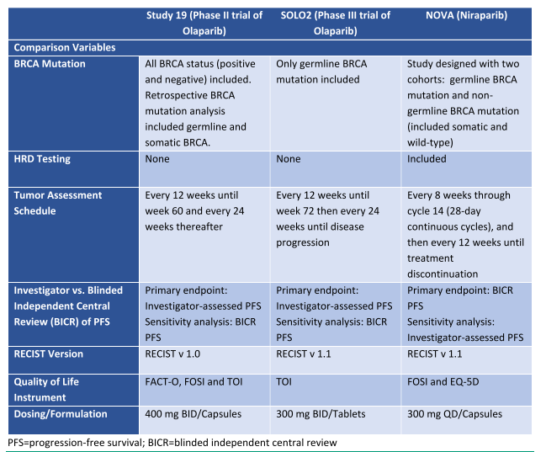

Figura 9: Comparabilidad de los datos disponibles que evalúan olaparib vs. niraparib como terapia de mantenimiento para la enfermedad sensible a platino

Sobre la eficacia concluyen que:

El tratamiento con niraparib produjo mejoras sustanciales en SLP en comparación con placebo. Están moderadamente seguros de que niraparib proporciona un beneficio sustancial en SLP en pacientes con mutación BRCA de línea germinal y están moderadamente seguros de que niraparib proporciona un pequeño beneficio en la SLP en pacientes sin dicha mutación.

Debido a que no se han publicado datos sobre la SG, carecen de la confianza de que niraparib extenderá la vida de los pacientes con cáncer de ovario cuando se utilizan en un entorno de mantenimiento.

Los informes de calidad de vida para niraparib no fueron peores que para placebo.

Sobre seguridad el informe ICER explica:

Niraparib tiene un perfil de toxicidad diferente al de los otros inhibidores de PARP. Aproximadamente 2/3 de los pacientes tratados con niraparib tuvieron un evento adverso que condujo a una reducción de la dosis y tasas tanto de neutropenia grado 3-4 (20%) como de trombocitopenia (34%) fueron considerablemente más altos con niraparib que los otros inhibidores de PARP. Los eventos cardiovasculares también fueron motivo de preocupación para la FDA. La hipertensión grado 3-4 ocurrió en el 9% de los pacientes con niraparib en comparación con el 2% de los pacientes con placebo en el estudio NOVA (la significación estadística no se informó). La información actual de prescripción de la FDA incluye advertencias para síndrome mielodisplásico y leucemia mieloide aguda, supresión de la médula ósea y efectos cardiovasculares.

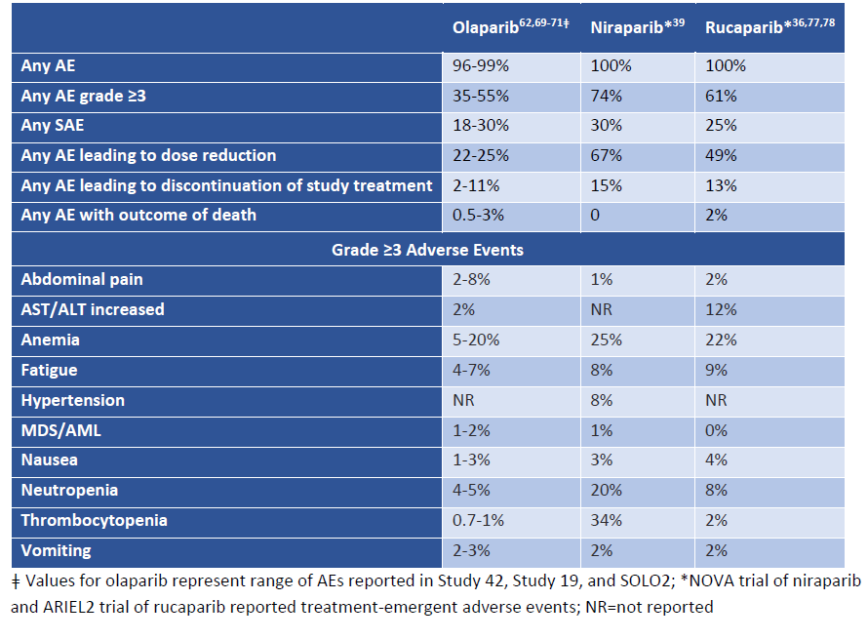
Figura 9: Eventos adversos de olaparib, niraparib y rucaparib. (MDS/AML: síndrome mielodisplásico/ leucemia mieloide aguda)

Sobre fármaco-economía:

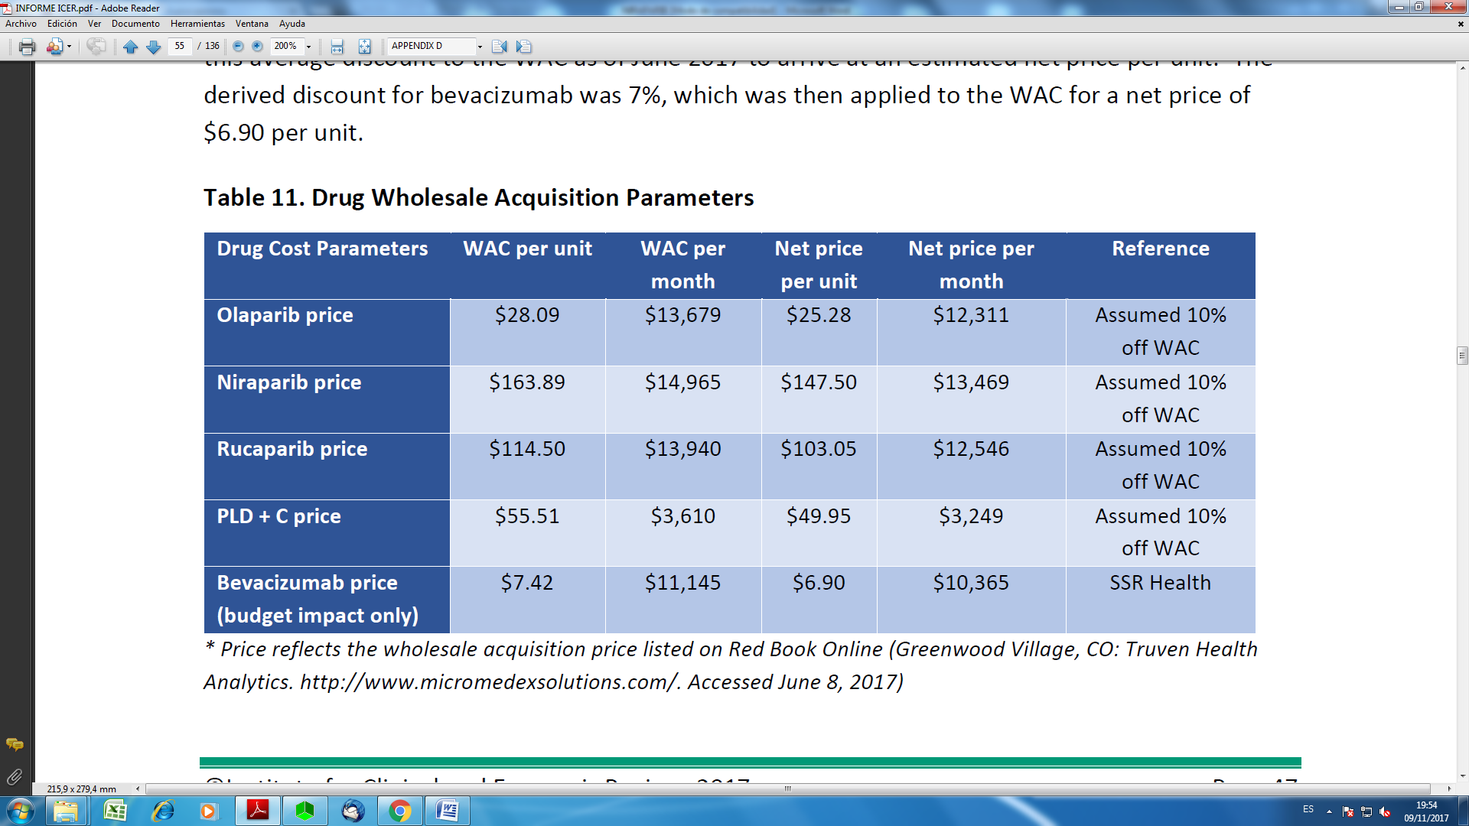

Figura 10: Parámetros de adquisición de fármacos al por mayor
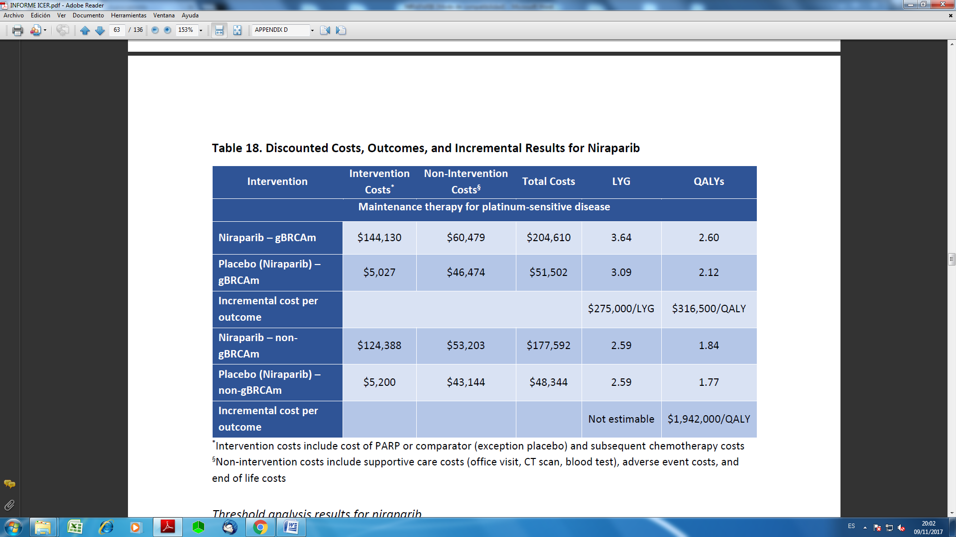
Figura 11: Costes, resultados y coste incremental con descuento para niraparib (QALYs= año de vida ajustado por calidad, AVAC)

Conclusiones del informe ICER:

- Consideran que la evidencia de niraparib en la población con enfermedad recurrente y mutación BRCA es "insuficiente".
- Tienen una alta certeza de al menos un beneficio neto de salud comparable cuando se utiliza niraparib como terapia de mantenimiento en comparación con placebo. Evidencia: "comparable o mejor".
- Es probable que los inhibidores de PARP proporcionen beneficios en SG y en calidad de vida ajustada sobre las terapias alternativas, pero actualmente los precios de estos tratamientos no se ajustan en consonancia con estos beneficios.

5.4.3 Opiniones de expertos

Un reciente artículo de Kanjanapan et al38 analiza la relevancia clínica de los datos obtenidos por el ensayo pivotal de niraparib. En él se pone de manifiesto que si bien los pacientes con gBRCA mutada tuvieron una mayor magnitud de beneficio, se observó una mejoría estadísticamente significativa en la SLP en todos los subgrupos de pacientes.

También opina que, de manera similar, los ensayos aleatorizados de fase II con olaparib en el contexto de mantenimiento también mostraron beneficio de la inhibición de PARP en toda la población de estudio independientemente del estado BRCA1/2, aunque el beneficio fue mayor en el subgrupo gBRCA1/2 mutado, sugiriendo que el beneficio del tratamiento con inhibidores de PARP en pacientes con cáncer de ovario recurrente no es exclusivo de tumores mutantes BRCA1/2.

5.4.4 Otras fuentes.

Uptodate³: niraparib está indicado en terapia de mantenimiento en enfermedad recurrente sensible a platino independientemente de la presencia de una mutación BRCA o de una DRH.

6. EVALUACIÓN DE LA SEGURIDAD.

6.1.a Descripción de la búsqueda bibliográfica

En cuanto a la búsqueda realizada para describir la seguridad, nos apoyamos en el ensayo pivotal del fármaco en cuestión (NOVA)¹⁸.

El ensayo ha sido utilizado como base de evaluación positiva por la EMA.

6.1.b Descripción de los efectos adversos más significativos

En los estudios realizados hasta la comercialización, los efectos adversos más frecuentes son hipertensión, erupción, estreñimiento, disminución del apetito, enfermedad inflamatoria de la membrana mucosa, náuseas, vómitos, anemia, neutropenia, trombocitopenia, dolor de cabeza, insomnio, disnea y nasofaringitis, y los más graves: crisis hipertensivas, leucemia mieloide aguda, anemia, leucopenia, síndrome mielodisplásico, neutropenia, trombocitopenia.

Referencia: Mirza M, Monk B, Herrstedt J, Oza A, Mahner S, Redondo A et al. Niraparib Maintenance Therapy in Platinum-Sensitive, Recurrent Ovarian Cancer. New England Journal of Medicine. 2016;375(22):2154-216¹⁸
Resultados de seguridad
Variable de seguridad evaluada en el estudio (población global)  Cualquier grado: | Niraparib  N (367) | Placebo  N (179) | RAR (IC 95%) Diferencia Riesgo Absoluto * | P | NNH o NND (IC 95%)
-Náuseas  - Trombocitopenia  - Fatiga  - Anemia  - Estreñimiento  - Vómitos  - Neutropenia  - Dolor de cabeza  - Disminución apetito  - Insomnio  - Dolor abdominal  - Disnea  - Hipertension  - Diarrea  - Mareo  - Tos  - Dolor de espalda  - Artralgia  - Dispepsia  - Nasofaringitis  - Infecciones del tracto urinario  - Palpitaciones  - Disgeusia  - Mialgia  - Distensión abdominal  Grado 3 ó 4:  -Náuseas  - Trombocitopenia  - Fatiga  - Anemia  - Estreñimiento  - Vómitos  - Neutropenia  - Dolor de cabeza  - Disminución apetito  - Insomnio  - Dolor abdominal  - Disnea  - Hipertension  - Diarrea  - Mareo  - Tos  - Dolor de espalda  - Artralgia  - Dispepsia  - Nasofaringitis  - Infecciones del tracto urinario  - Palpitaciones  - Disgeusia  - Mialgia  - Distensión abdominal | 270 (73,6%)  225 (61,3%)  218 (59,4%)  184 (50,1%)  146 (39,8%)  126 (34,3%)  72 (19,6%)  95 (25,9%)  93 (25,3%)  89 (24,3%)  83 (22,6%)  71 (19,3%)  71 (19,3%)  70 (19,1%)  61 (16,6%)  55 (15,0%)  49 (13,4%)  43 (11,7%)  42 (11,4%)  41 (11,2%)  38 (10,4%)  38 (10,4%)  37 (10,1%)  30 (8,2%)  28 (7,6%)  11 (3,0%)  124 (34%)  30 (8,2%)  93 (25,3%)  2 (0,5%)  7 (1,9%)  72 (19,6%)  1 (0,3%)  1 (0,3%)  1 (0,3%)  4 (1,1%)  4 (1,1%)  30 (8,2%)  1 (0,3%)  0 (0 %)  0 (0 %)  2 (0,5%)  1 (0,3%)  0 (0 %)  0 (0 %)  3 (0,8%)  0 (0 %)  0 (0 %)  1 (0,3%)  0 (0 %) | 63 (35,2%)  10 (5,6%)  74 (41,3%)  12 (6,7%)  36 (20,1%)  29 (16,2%)  11 (6,1%)  17 (9,5%)  26 (14,5%)  13 (7,3%)  53 (29,6%)  15 (8,4%)  8 (4,5%)  37 (20,7%)  13 (7,3%)  8 (4,5%)  21 (11,7%)  22 (12,3%)  17 (9,5%)  13 (7,3%)  11 (6,1%)  3 (1,7%)  7 (3,9%)  18 (10,1%)  22 (12,3%)  2 (1,1%)  1 (0,6%)  1 (0,6%)  0 (0 %)  1 (0,6%)  1 (0,6%)  3 (1,7%)  0 (0 %)  1 (0,6%)  0 (0 %)  3 (1,7%)  2 (1,1%)  4 (2,2%)  2 (1,1%)  0 (0 %)  0 (0 %)  0 (0 %)  0 (0 %)  0 (0 %)  0 (0 %)  2 (1,1%)  0 (0 %)  0 (0 %)  0 (0 %)  1 (0,6%) | 38,4% (IC95: 30,0% a 46,7%)  55,7% (IC95: 49,7% a 61,7%)  18,1% (IC95: 9,3% a 26,9%)  43,4% (IC95: 37,1% a 49,7%)  19,7% (IC95: 12,0% a 27,4%)  18,1% (IC95: 10,9% a 25,4%)  13,5% (IC95: 8,1% a 18,8%)  16,4% (IC95: 10,2% a 22,6%)  10,8% (IC95: 4,0% a 17,6%)  17,0% (IC95: 11,2% a 22,8%)  -7,0% (IC95: -14,9% a 0,9%)  11,0% (IC95: 5,2% a 16,7%)  14,9% (IC95: 9,8% a 19,9%)  -1,6% (IC95: -8,8% a 5,6%)  9,4% (IC95: 4,0% a 14,7%)  10,5% (IC95: 5,8% a 15,3%)  1,6% (IC95: -4,2% a 7,5%)  -0,6% (IC95: -6,4% a 5,3%)  1,9% (IC95: -3,4% a 7,3%)  3,9% (IC95: -1,1% a 8,9%)  4,2% (IC95: -0,5% a 8,9%)  8,7% (IC95: 5,0% a 12,3%)  6,2% (IC95: 2,0% a 10,4%)  -1,9% (IC95: -7,1% a 3,3%)  -4,7% (IC95: -10,2% a 0,9%)  1,9% (IC95: -0,4% a 4,2%)  33,2% (IC95: 28,3% a 38,2%)  7,6% (IC95: 4,6% a 10,6%)  25,3% (IC95: 20,9% a 29,8%)  0,0% (IC95: -1,3% a 1,3%)  1,3% (IC95: -0,4% a 3,1%)  17,9% (IC95: 13,5% a 22,4%)  0,3% (IC95: -0,3% a 0,8%)  -0,3% (IC95: -1,5% a 0,9%)  0,3% (IC95: -0,3% a 0,8%)  -0,6% (IC95: -2,7% a 1,6%)  0,0% (IC95: -1,9% a 1,8%)  5,9% (IC95: 2,4% a 9,5%)  -0,8% (IC95: -2,5% a 0,8%)  0,0% ( IC95 : 0,0% a 0,0%)  0,0% ( IC95 : 0,0% a 0,0%)  0,5% (IC95: -0,2% a 1,3%)  0,3% (IC95: -0,3% a 0,8%)  0,0% ( IC95 : 0,0% a 0,0%)  0,0% ( IC95 : 0,0% a 0,0%) -0,3% (IC95: -2,1% a 1,5%)  0,0% ( IC95 : 0,0% a 0,0%)  0,0% ( IC95 : 0,0% a 0,0%)  0,3% (IC95: -0,3% a 0,8%)  -0,6% (IC95: -1,7% a 0,5%) | p<0,05  p<0,05  p<0,05  p<0,05  p<0,05  p<0,05  p<0,05  p<0,05  p<0,05  p<0,05  n.s.  p<0,05  p<0,05  n.s.  p<0,05  p<0,05  n.s.  n.s.  n.s.  n.s.  n.s.  p<0,05  p<0,05  n.s.  n.s.  n.s.  p<0,05  p<0,05  p<0,05  n.s.  n.s.  p<0,05  n.s.  n.s.  n.s.  n.s.  n.s.  p<0,05  n.s.  n.s.  n.s.  n.s.  n.s.  n.s.  n.s.  n.s.  n.s.  n.s.  n.s.  n.s. | 3 (2 a 3)  2 (2 a 2)  6 (4 a 11)  2 (2 a 3)  5 (4 a 8)  6 (4 a 9)  7 (5 a 11)  6 (4 a 10)  9 (6 a 25)  6 (4 a 9)  -  9 (6 a 19)  7 (5 a 10)  -  11 (7 a 25)  10 (7 a 17)  -  -  -  -  -  12 (8 a 20)  16 (10 a 50)  -  -  -  3 (3 a 4)  13 (9 a 22)  4 (3 a 5)  -  -  6 (4 a 7)  -  -  -  -  -  17 (11 a 42)  -  -  -  -  -  -  -  -  -  -  -  -
(*) RAR y NND o NNH con IC 95 % se exponen en la tabla solo si p<0,05

La dosis más comúnmente utilizada en pacientes tratados con niraparib en el ensayo NOVA fue de 200 mg, como consecuencia de la necesidad de reducciones por la frecuencia de RAMs.

En el estudio NOVA, la duración media (DE) del tratamiento en el conjunto de análisis de seguridad (n = 546, n = 367 con niraparib, n = 179 con placebo) fue más prolongada en el brazo con niraparib: 299,9 (210,89) días equivalente a 11 (7,66) ciclos de 28 días, en comparación con placebo: 212,5 (163,79) días correspondientes a 7,9 (5,93) ciclos. La mediana (rango) de días de exposición al tratamiento desde la primera hasta la última dosis fue de 250 días (~ 9 ciclos; 1-815) en el brazo de niraparib y 163 días (~ 6 ciclos; 12-926) en el brazo de placebo. Por lo tanto, la diferencia en la duración de la exposición fue de aproximadamente 3 meses entre los dos brazos de tratamiento. La intensidad de la dosis media (DE) (suma de las dosis diarias realmente consumidas divididas por la duración total) fue de 194,98 (69,355) mg/día en el brazo de niraparib y 289,54 (25,656) mg/día en el brazo de placebo. En consecuencia, los pacientes en el grupo niraparib y placebo recibieron una intensidad de dosis relativa media (DE) de 64,99% (23,118) y 96,51% (8,552), respectivamente.

En la cohorte gBRCA mut, la mediana del número de ciclos de tratamiento fue mayor en el brazo de niraparib que en el brazo de placebo (14 y 7 ciclos, respectivamente). Más pacientes en el grupo de niraparib continuaron el tratamiento >12 meses que los pacientes en el grupo placebo (54,4% y 16,9% respectivamente).

En la cohorte global no gBRCA mut, el número medio de ciclos de tratamiento también fue mayor en el brazo de niraparib que en el grupo placebo (8 y 5 ciclos, respectivamente). Más pacientes en el grupo niraparib continuaron el tratamiento >12 meses que los pacientes en el grupo placebo (34,2% y 21,1%, respectivamente).

Una alta proporción de pacientes en ambos grupos de tratamiento recibió 3 o más líneas previas de quimioterapia, incluido el 39% (146/372) y el 41% (74/181) de los pacientes en los grupos niraparib y placebo, respectivamente.

Al menos un EA debido al tratamiento ocurrió en los 367 pacientes (100%) que recibieron niraparib y en 171 de 179 pacientes (95,5%) que recibieron placebo (Fig.12). En general, el 14,7% de los pacientes que recibieron niraparib discontinuaron el tratamiento debido a un EA de cualquier grado, en comparación con el 2,2% en el grupo placebo. No se informaron muertes durante el tratamiento durante el estudio en ninguno de los grupos.

Durante el período de seguimiento, 3 pacientes (1 en el grupo niraparib y 2 en el grupo placebo) murieron a causa del síndrome mielodisplásico o leucemia mieloide aguda; 2 de las muertes (1 en cada grupo) fueron evaluadas como relacionadas con el tratamiento por el investigador.

Los eventos hematológicos de cualquier grado que ocurrieron en al menos 10% de los pacientes en cualquier grupo incluyeron trombocitopenia (61,3% en el grupo niraparib frente a 5,6% en el grupo placebo), anemia (50,1% frente a 6,7%), y neutropenia (30,2% frente a 6,1%). La incidencia del síndrome mielodisplásico fue 5 de 367 pacientes (1,4%) que recibieron niraparib.

Hubo 1 caso tanto de síndrome mielodisplásico como de leucemia mieloide aguda en el grupo de placebo. La incidencia de EA de grado 3 ó 4 fue del 74,1% en el grupo niraparib y del 22,9% en el grupo placebo; la mayoría de estos eventos fueron anormalidades hematológicas.

Entre los pacientes que recibieron niraparib, el evento clínico asociado a trombocitopenia más común fue petequias grado 1 ó 2 (en 5%); ningún paciente tuvo un evento de hemorragia grado 3 ó 4, aunque 1 paciente tenía petequias grado 3 y hematoma concurrente con pancitopenia. Los eventos hematológicos de grado 3 ó 4 que se observaron en al menos 10% de los pacientes que recibieron niraparib fueron: trombocitopenia (en 33,8%), anemia (en 25,3%) y neutropenia (en 19,6%).

Las interrupciones del tratamiento debido a estos eventos fueron infrecuentes.

La mayoría de las anomalías hematológicas ocurrieron dentro de los primeros tres ciclos de tratamiento; después del ajuste de la dosis en función de un perfil individual de EA, la incidencia de trombocitopenia, neutropenia o fatiga de grado 3 ó 4 fue poco frecuente más allá del ciclo 3. La trombocitopenia se observó durante los tres primeros ciclos y fue manejable mediante ajustes de dosis.

A pesar de los convincentes resultados de eficacia, menos del 30% de los pacientes continuaron con la dosis inicial de 300 mg durante el estudio NOVA. Además, la mayoría de las reducciones de dosis se produjeron dentro de los primeros 60 días del estudio, lo que refleja una exposición excesiva de niraparib en la mayoría de los pacientes que podría deberse a la dosis de inicio elegida.

Algunos de los EA (por ejemplo, anemia, fatiga, náuseas y vómitos) también persistieron después de que se realizaron reducciones de dosis, lo que refuerza aún más que la reducción de la dosis puede no ser la estrategia óptima para controlar la toxicidad. Es importante destacar que niraparib se utilizará como un tratamiento de mantenimiento de pacientes con cáncer de ovario que están en respuesta completa o parcial al tratamiento previo cuando se inicia niraparib, por lo tanto, la tolerabilidad del medicamento es bastante crucial.

Los EA que dieron como resultado la retirada del fármaco del estudio en el estudio NOVA se informaron en el 15% (54/367) que recibieron niraparib y en el 2% (4/179) de los pacientes que recibieron placebo (Fig. 12).
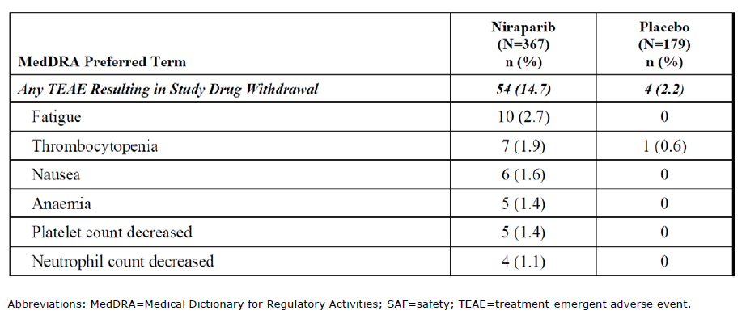

Figura 12: EA emergentes del tratamiento que resultan en la retirada del fármaco del estudio en ≥1% de todos los pacientes⁸

6.2 Ensayos Clínicos comparativos.

Los resultados del ensayo clínico comparativo se muestran en el apartado anterior. No hay ensayos clínicos comparativos con tratamiento activo.

6.3 Fuentes secundarias sobre seguridad

Con fecha 14 de Enero de 2018, se realizó una búsqueda de información adicional sobre efectos adversos:

-Evaluaciones previas por organismos independientes
No se han encontrado a nivel nacional. Otros países: ver punto 5.4.2 (informe ICER).

-Opiniones de expertos: En el artículo de Kanjanapan et al³⁸, anteriormente expuesto (punto 5.4.3), se expone que los inhibidores de PARP (olaparib, rucaparib y niraparib) comparten una serie de EA, como fatiga, síntomas gastrointestinales y toxicidades hematológicas. Sin embargo, ciertos EA son más característicos de cada uno de los inhibidores de PARP, por ejemplo: la elevación de las transaminasas se puede observar en mayor medida con rucaparib, aunque generalmente es de bajo grado (se observa de grado 1 y 2 en el 30% de los pacientes) y generalmente es transitoria sin signos asociados de toxicidad hepática y la toxicidad predominante con niraparib ha sido la mielosupresión, en particular la trombocitopenia. Éste último ejemplo puede llevar a tener que reducir la dosis de niraparib en el paciente, pero esto no parece comprometer el resultado en eficacia, según manifiestan en el artículo.
-Otras fuentes:

- AEMPS Notas de seguridad: http://www.aemps.gob.es/informa/notasInformativas/medicamentosUsoHumano/seguridad/home.htm

No se encontraron notas de seguridad referidas a la utilización de niraparib.

- Centro Andaluz de Farmacovigilancia.
No se encontraron notas de seguridad referidas a la utilización de niraparib.

- Base de datos de la EMA con las notificaciones de sospechas de efectos adversos de los medicamentos autorizados a nivel europeo.

No se encontraron notas de seguridad referidas a la utilización de niraparib.

- The Canada Vigilance Adverse Reaction Online Database.

No se encontraron notas de seguridad referidas a la utilización de niraparib.

- Medicines and Healthcare products Regulatory Agency U, Drug Safety update.

No se encontraron notas de seguridad referidas a la utilización de niraparib.

- FDA Adverse Events Reporting System (FAERS).

No se encontraron notas de seguridad referidas a la utilización de niraparib.

- Se realizó una búsqueda en Pubmed utilizando las palabras clave "niraparib" and "Side Effects" y se encontraron las siguientes publicaciones relacionadas con la seguridad del fármaco:

- Zhou J, Feng L, Zhang X. Risk of severe hematologic toxicities in cancer patients treated with PARP inhibitors: a meta-analysis of randomized controlled trials. Drug Design, Development and Therapy. 2017;Volume 11:3009-301739:

Para la incidencia de toxicidades hematológicas graves, se consideraron todos los brazos de tratamiento con inhibidores de PARP (olaparib, niraparib, veliparib, rucaparib, talazoparib). El resumen de incidencias de neutropenia grave (Figura 13A), trombocitopenia (Figura 13B) y anemia (Figura 13C) en pacientes que recibieron inhibidores de PARP fueron 32,9% (IC 95%, 20,5%-48,3%), 15,9% (IC 95%, 9,5-25,4%) y 9,1% (IC 95%; 5,1%-15,7%), respectivamente.
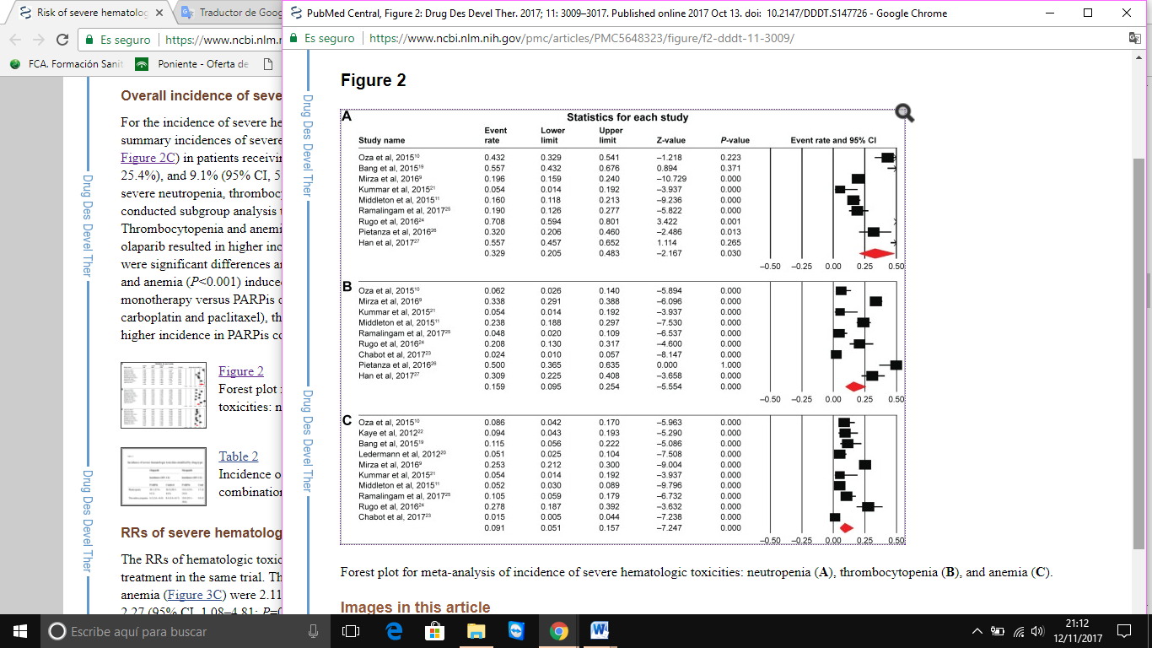

Figura 13: Forest plot para el metanálisis de incidencia de toxicidades hematológicas graves: neutropenia (A), trombocitopenia (B) y anemia (C).

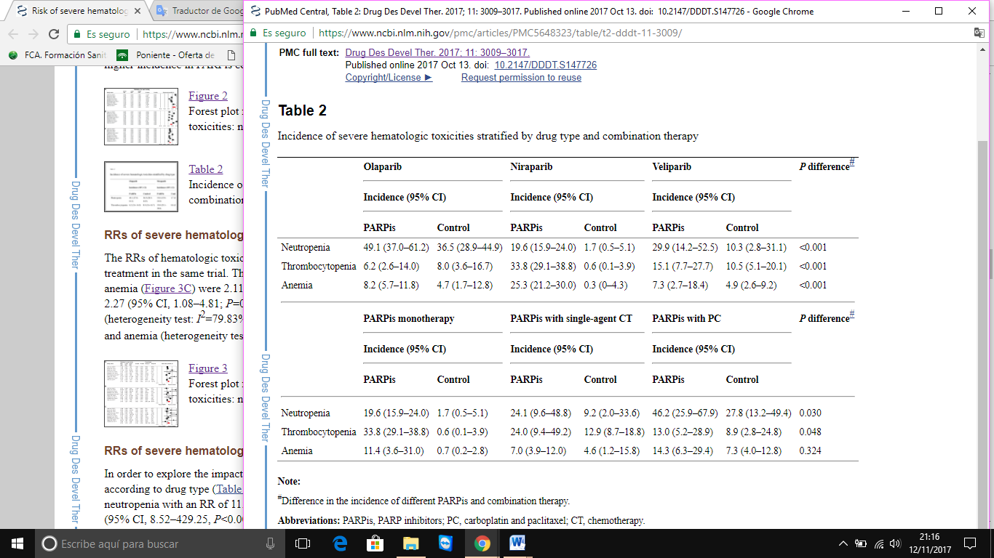

Figura 14: Incidencia de toxicidades hematológicas graves estratificadas por tipo de fármaco y terapia de combinación.
La prueba de heterogeneidad fue significativa para neutropenia grave, trombocitopenia y anemia. Además, realizaron análisis de subgrupos para evaluar la incidencia de toxicidades hematológicas en función de cada fármaco. La trombocitopenia y la anemia fueron los eventos de toxicidad hematológica más frecuentes con niraparib, y el olaparib produjo una mayor incidencia de neutropenia en comparación con niraparib y veliparib.

Hubo diferencias significativas entre las incidencias de neutropenia (P<0,001), trombocitopenia (P<0,001) y anemia (P<0,001) inducida por cada inhibidor de PARP.

Cuando se estratificó mediante regímenes basados ​​en inhibidor de PARP (PARP en monoterapia frente a inhibidor de PARP combinado con quimioterapia de agente único y frente a inhibidor de PARP combinado con carboplatino y paclitaxel), la diferencia fue significativa para la neutropenia (P=0,030), que registró una mayor incidencia en el grupo inhibidor de PARP combinado con carboplatino y paclitaxel (Figura 13).

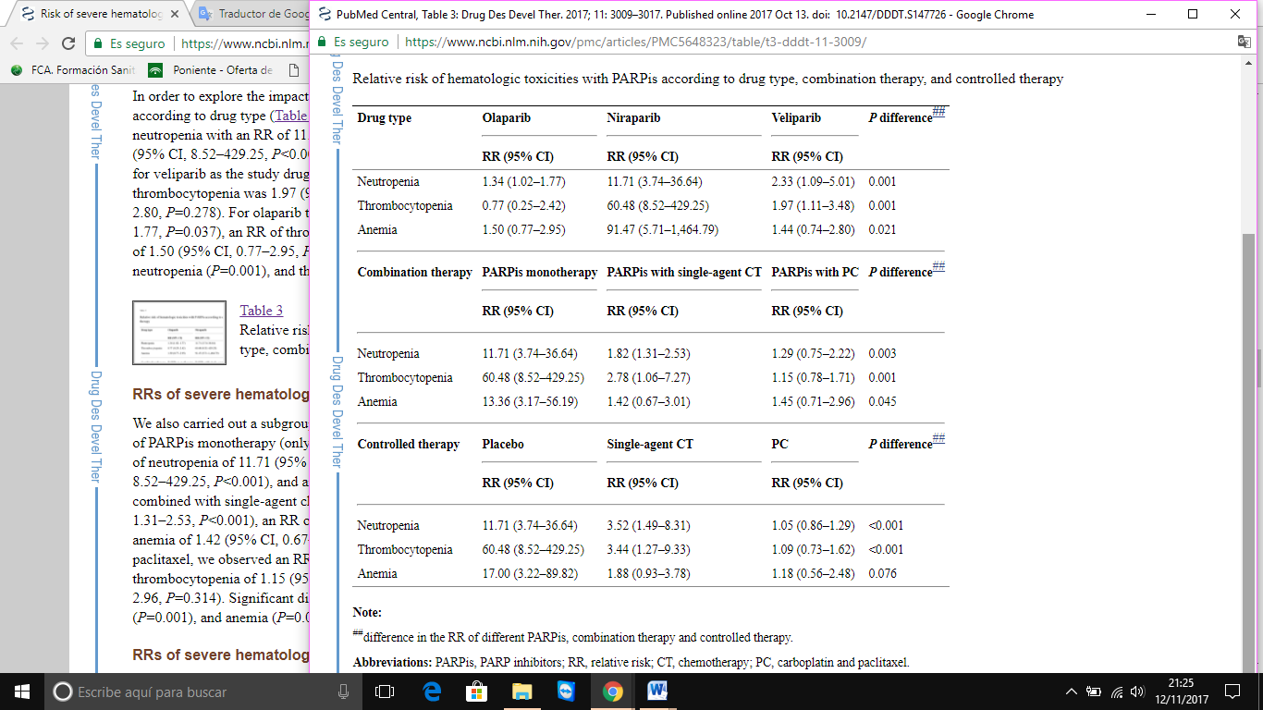

Figura 15: Riesgo relativo de toxicidades hematológicas con inhibidor de PARP según tipo de fármaco, terapia de combinación y terapia de control.

Las toxicidades de los inhibidores de PARP parecen ser similares a los agentes quimioterapéuticos citotóxicos. Los datos de estudios previos han demostrado que los efectos tóxicos más comunes de grado 3-4 de los inhibidores de PARP fueron náuseas, vómitos y toxicidades hematológicas, lo que provocó retrasos e interrupciones de la dosis.

Este meta-análisis pudo demostrar que el tratamiento con los inhibidores de PARP se asoció con un riesgo significativamente mayor de desarrollar toxicidades hematológicas en pacientes con cáncer. En cuanto al olaparib y el veliparib, el EA hematológico grave más común fue la neutropenia. El perfil de toxicidades hematológicas de niraparib difiere del de olaparib y veliparib, la trombocitopenia y la anemia fueron los EAs hematológicos más frecuentes con niraparib, que se produjeron con mayor frecuencia en los primeros ciclos de la terapia. De manera similar, un ensayo de Fase I también informó la trombocitopenia como uno de los efectos tóxicos más comunes relacionados con el tratamiento de niraparib. Lo que es notable es que la trombocitopenia grave fue común con niraparib, pero la incidencia de interrupción es baja debido a tales eventos por modificaciones de dosis y retrasos.

Aunque la experiencia de toxicidades hematológicas graves es uno de los principales desafíos de toxicidad del tratamiento con los inhibidores de PARP, actualmente no existen métodos para predecir pacientes con mayor riesgo, por lo tanto, se recomienda un control regular de los recuentos sanguíneos completos.

Los desafíos de las combinaciones de inhibidores de PARP y quimioterapia incluyen un mayor riesgo de desarrollar mielosupresión. Zhou et al³⁹ también hacen referencia a un estudio de Oza et al en el que se informó que la neutropenia grave fue más frecuente con olaparib más quimioterapia que con quimioterapia, lo que sugirió que la administración concomitante de un inhibidor de PARP con quimioterapia basada en platino podría intensificar la neutropenia inducida por platino. Este estudio mostró que la adición de PARP a la quimioterapia del agente se asoció con un riesgo significativamente mayor de toxicidades hematológicas graves. Curiosamente, los inhibidores de PARP combinados con carboplatino y paclitaxel no se asociaron con un mayor riesgo de neutropenia grave, trombocitopenia y anemia en este análisis. Sin embargo, este hallazgo no es sorprendente, ya que el carboplatino y el paclitaxel utilizados en ambos grupos de estos ensayos probablemente condujeron a la severidad de las citopenias, disminuyendo así la diferencia en la gravedad de las citopenias entre los grupos de tratamiento. Aunque la mielosupresión se reconoce cada vez más en los ensayos de combinación de inhibidor de PARP con quimioterapia, el mismo no está claro en este momento.

Lee y cols.⁴⁰ demostraron que la pre-exposición al carboplatino causa acumulación de olaparib intracelular, lo que reduce el olaparib biodisponible, prediciendo que el carboplatino debe administrarse antes de olaparib. Inhibidores de CYP3A e inductores no deben usarse concomitantemente con olaparib, ya que el olaparib se metaboliza principalmente por las enzimas CYP3A, y la administración concomitante con inhibidores o inductores de CYP3A puede afectar el aclaramiento metabólico y alterar la concentración plasmática del fármaco.

Niraparib puede inducir CYP1A2 y tener el potencial de interactuar con el metabolismo de CYP, por lo tanto, no se recomienda el uso concomitante con medicamentos que se metabolicen por CYP1A2. También, el aclaramiento de niraparib puede verse afectado por la administración simultánea de inhibidores o sustratos de la gp-P. Además, dado que la trombocitopenia es común con niraparib y talazoparib, se debe tener precaución cuando estos agentes se administren conjuntamente con antiagregantes plaquetarios y anticoagulantes.

6.4 Precauciones de empleo en casos especiales ^{8,9}

Precauciones en pediatría, embarazo, ancianos, insuficiencia renal, etc.

Basado en su mecanismo de acción, niraparib puede causar daño fetal cuando se administra a mujeres embarazadas. No hay datos sobre el uso de niraparib en mujeres embarazadas para informar el riesgo asociado. Niraparib tiene el potencial de causar teratogenicidad y/o muerte embrio-fetal ya que niraparib es genotóxico y se dirige a las células que dividen activamente en animales y pacientes (por ejemplo, médula ósea). Debido al riesgo potencial para el feto basado en su mecanismo de acción, los estudios toxicológicos de desarrollo animal y reproductivo no se realizaron con niraparib. Informar a las mujeres embarazadas del riesgo potencial para el feto.

Tampoco existen datos disponibles sobre la presencia de niraparib o sus metabolitos en la leche humana, ni sobre sus efectos en la producción de leche o lactancia materna. Debido a la posibilidad de reacciones adversas graves en lactantes alimentados con leche materna, aconsejar a la mujer lactante que no amamante durante el tratamiento con niraparib y durante 1 mes después de recibir la dosis final.

Contraindicaciones

No iniciar niraparib hasta que los pacientes se hayan recuperado de la toxicidad hematológica causada por la quimioterapia previa (≤ Grado 1).

Interacciones

Interacciones farmacodinámicas:

No se ha estudiado la asociación de niraparib con vacunas o inmunosupresores. Los datos sobre niraparib asociado a medicamentos citotóxicos son limitados. Por lo tanto, se debe tener prución si se usa niraparib en asociación con vacunas, inmunosupresores o con otros medicamentos citotóxicos.

Interacciones farmacocinéticas:

- Niraparib es un sustrato de las carboxilesterasas (CE) y UDP glucuronosiltransferasas
(UGT) in vivo. El metabolismo oxidativo de niraparib es mínimo in vivo. No se requiere un ajuste de la dosis de Niraparib cuando se administra de forma concomitante con medicamentos con un efecto conocido de inhibición (p. ej., itraconazol, ritonavir y claritromicina) o inducción de enzimas del CYP (p. ej., rifampina, carbamacepina y fenitoína).
- Niraparib es un sustrato de la glucoproteína P (P-gp) y de la proteína de resistencia del cáncer de mama (BCRP). Sin embargo, debido a su permeabilidad y biodisponibilidad elevadas, es poco probable el riesgo de interacciones clínicamente importantes con medicamentos que inhiben estos transportadores. Por lo tanto, no se requiere un ajuste de la dosis de Niraparib cuando se administra de forma concomitante con medicamentos con un efecto conocido de inhibición de la P-gp (p. ej., amiodarona, verapamilo) o de la BCRP (p. ej., osimertinib, velpatasvir y eltrombopag). Niraparib no es un sustrato de la bomba de exportación de sales biliares (BSEP). El principal metabolito primario, M1, no es un sustrato de la P-gp, BCRP o BSEP. Niraparib no es un sustrato de MATE 1 o 2, mientras que M1 es un sustrato de ambos.
- Ni niraparib ni M1 son sustratos del polipéptido de transporte de aniones orgánicos 1B1 (OATP1B1), 1B3 (OATP1B3) o del transportador de cationes orgánicos 1 (OCT1). No se requiere un ajuste de la dosis de Niraparib cuando se administra de forma concomitante con medicamentos con un efecto conocido de inhibición de transportadores de la captación del OATP1B1 o 1B3 (p. ej., gemfibrozilo, ritonavir) o del OCT1 (p. ej., dolutegravir).
- Ni niraparib ni M1 son sustratos del transportador de aniones orgánicos 1 (OAT1), 3 (OAT3) ni del transportador de cationes orgánicos 2 (OCT2). No se requiere un ajuste de la dosis de Zejula cuando se administra de forma concomitante con medicamentos con un efecto conocido de inhibición de transportadores de la captación del OATI (p. ej., probenecid), OAT3 (p. ej., probenecid, diclofenaco) u OCT2 (p. ej., cimetidina, quinidina).
- Ni niraparib ni M1 son inhibidores de ninguna de las enzimas CYP metabolizadoras de principios activos, como CYP1A1/2, CYP2B6, CYP2C8, CYP2C9, CYP2C19, CYP2D6 y CYP3A4/5. Aunque no se prevé la inhibición del CYP3A4 en el hígado, no se ha establecido el potencial de inhibir el CYP3A4 en el intestino, a la concentración pertinente de niraparib. Por lo tanto, se recomienda prución si niraparib se asocia a principios activos cuyo metabolismo es dependiente del CYP3A4 y, notablemente, los que tienen un margen terapéutico estrecho (p. ej., ciclosporina, tacrólimus, alfentanilo, ergotamina, pimocida, quetiapina y halofantrina).
- Ni niraparib ni M1 son inductores del CYP3A4 in vitro. In vitro, niraparib induce débilmente el CYP1A2 a concentraciones altas y no se descartaría completamente la importancia clínica de este efecto. M1 no es inductor del CYP1A2. Por lo tanto, se recomienda prución si niraparib se asocia a principios activos cuyo metabolismo es dependiente del CYP1A2 y, notablemente, los que tienen un margen terapéutico estrecho (p. ej., clozapina, teofilina y ropinirol).
- Niraparib no es inhibidor de la BSEP. In vitro, el niraparib inhibe la P-gp muy débilmente y la BCRP con una CI50 = 161 µM y 5,8 µM, respectivamente. Por lo tanto, aunque sea poco probable, no puede descartarse una interacción clínicamente importante, relacionada con una inhibición de estos transportadores de flujo. Luego, se recomienda prución si niraparib se asocia a sustratos de la BCRP (irinotecán, rosuvastatina, simvastatina, atorvastatina y metotrexato). Niraparib es inhibidor de MATE1 y de MATE2, con una CI50 de 0,18 µM y ≤ 0,14 µM, respectivamente. No se puede descartar el aumento de las concentraciones plasmáticas de medicamentos administrados de forma concomitante, que son sustratos de estos transportadores (p. ej., la metformina). El principal metabolito primario, M1, no es un sustrato de la P-gp, BCRP, BSEP o MATE1/2.
- Ni niraparib ni M1 son inhibidores del polipéptido de transporte de aniones orgánicos 1B1 (OATP1B1) o 1B3 (OATP1B3). In vitro, niraparib inhibe débilmente el transportador de cationes orgánicos 1 (OCT1) con una CI50 = 34,4 µM. Se recomienda prución si niraparib se asocia a principios activos sometidos a transporte de captación por el OCT1, por ejemplo, metformina.
- Ni niraparib ni M1 inhiben el transportador de aniones orgánicos 1 (OAT1), 3 (OAT3) y el transportador de cationes orgánicos 2 (OCT2).

Monitorización de efectos adversos: pruebas a realizar, frecuencia de revisión, etc.

- Controlar la presión arterial y la frecuencia cardíaca mensualmente durante el primer año y de forma periódica durante el tratamiento con niraparib. Vigilar de cerca a los pacientes con trastornos cardiovasculares, especialmente insuficiencia coronaria, arritmias cardíacas e hipertensión. Controlar con medicamentos antihipertensivos y ajustar la dosis de niraparib, si es necesario.
- Controlar los recuentos sanguíneos completos semanalmente durante el primer mes, mensualmente durante los próximos 11 meses de tratamiento y periódicamente después de este tiempo. Si las toxicidades hematológicas no se resuelven dentro de los 28 días posteriores a la interrupción, suspender niraparib y derivar al paciente a un hematólogo para realizar más investigaciones, incluido el análisis de la médula ósea y la muestra de sangre para citogenética.
- Suspender niraparib si se confirma Síndrome mielodisplásico/Leucemia mieloide aguda.

7. AREA ECONÓMICA

Nota 15/01/2017: El modelo de informe del área económica ha sido actualizada siguiendo las recomendaciones contenidas en la “Guía de Evaluación económica e impacto presupuestario en los informes de evaluación de medicamentos. Guía práctica asociada al programa MADRE 4.0.Noviembre 2016”². En la misma se encuentran las instrucciones detalladas para redactar este apartado del informe.

7.1 Costes. Coste incremental

A fecha 12/03/2018 niraparib no tiene precio notificado en España, por lo que se ha usado el precio extraído de gestión de medicamentos en situaciones especiales: 11.440 € (precio del envase de 84 comprimidos de 100 mg). [Consulta 12/03/2018]. Disponible en: https://mse.aemps.es/mse/medicamentoList.do?metodo=buscarGuiaMedicamento.

Para el cálculo del coste incremental vs placebo (pivotal NOVA):

- Para todas las poblaciones se usará la dosis media utilizada de niraparib en este EECC: 200 mg/día
- Para la población global: hemos utilizado la media de duración de tratamiento (300 días)→7,14 envases de 84 comprimidos ó 11 ciclos de 28 días.
- Para la población gBRCA mutada: al no disponer de la media de duración de tratamiento para esta cohorte utilizamos la mediana de SLP (21 meses) →15 envases de 84 comprimidos ó 22,5 ciclos de 28 días.
- Para la población gBRCA no mutada: al igual que la anterior utilizamos la mediana de SLP (9,3 meses)→6,64 envases de 84 comprimidos ó 9,96 ciclos de 28 días.

Consideraciones:
- Hemos considerado los costes directos (coste del fármaco con la cantidad de envases utilizados según media de tratamiento o mediana de SLP y el coste de tratamiento de los efectos adversos y los costes de las analíticas) para hacer el cálculo del coste incremental de cada una de las poblaciones.
- Los costes de las analíticas y de los efectos adversos se han extraído de la web Oblikue⁴¹
- Hemos aplicado los % de RAMs globales extraídos del EECC NOVA a los cálculos de la población mutada y no mutada asumiendo el sesgo que ello puede suponer, ya que no disponemos de los datos de RAMs desglosados por mutados y no mutados. Este sesgo lo arrastraremos a lo largo de toda la evaluación económica.

Tabla 7.1.7 Tabla de costes directos sanitarios
 | Niraparib |  |  | Placebo |  |  | Diferencia de costes
POBLACION GLOBAL | Coste unitario | Cantidad | Coste * (€) | Coste unitario | Cantidad | Coste * (€)
Costes del medicamento
Coste adquisición del medicamento | 11.440,00 € | 7,14 | 81.682 € | 0 | 7,14 | 0 | 81.682 €
Costes efectos adversos
Coste del tratamiento de los efectos adversos**:
Trombocitopenia grado 3-4 | 931,69 € | 34% | 316,77 € | 931,69 € | 0,60% | 5,59 € | 311,18 €
Anemia grado 3-4 | 503,38 € | 25,3% | 127,35 € | 503,38 € | 0,00% | 0,00 € | 127,35 €
Neutropenia grado 3-4 | 1.912,41 € | 19,6% | 374,83 € | 1.912,41 € | 1,70% | 32,51 € | 342,32 €
Otros costes asistenciales
Costes pruebas complementarias | 5,30 € | 13 | 69 € | 5,30 € | 13 | 69 € | 0,00 €
TOTAL  EN POBLACIÓN GLOBAL |  |  | 82.569 € |  |  | 107 € | 82.462 €
POBLACIÓN gBRCA MUTADA | Coste unitario | Cantidad | Coste * (€) | Coste unitario | Cantidad | Coste * (€)
Costes del medicamento
Coste adquisición del medicamento | 11.440,00 € | 15 | 171.600 € | 0 € | 15 | 0 € | 171.600 €
Costes efectos adversos
Coste del tratamiento de los efectos adversos
Trombocitopenia grado 3-4 | 931,69 € | 34% | 316,77 € | 931,69 € | 0,60% | 5,59 € | 311,18 €
Anemia grado 3-4 | 503,38 € | 25,30% | 127,35 € | 503,38 € | 0,00% | 0,00 € | 127,35 €
Neutropenia grado 3-4 | 1.912,41 € | 19,60% | 374,83 € | 1.912,41 € | 1,70% | 32,51 € | 342,32 €
Otros costes asistenciales
Costes pruebas complementarias | 5,30 € | 15 | 80 € | 5,30 € | 15 | 80 € | 0,00 €
TOTAL EN gBRCA MUTADA |  |  | 172.498 € |  |  | 118 € | 172.381 €
POBLACIÓN gBRCA NO MUTADA | Coste unitario | Cantidad | Coste * (€) | Coste unitario | Cantidad | Coste * (€)
Costes del medicamento
Coste adquisición del medicamento | 11.440,00 € | 6,64 | 75.962 € | 0 € | 6,64 | 0 € | 75.962 €
Costes efectos adversos
Coste del tratamiento de los efectos adversos
Trombocitopenia grado 3-4 | 931,69 € | 34% | 316,77 € | 931,69 € | 0,60% | 5,59 € | 311,18 €
Anemia grado 3-4 | 503,38 € | 25,30% | 127,35 € | 503,38 € | 0,00% | 0,00 € | 127,35 €
Neutropenia grado 3-4 | 1.912,41 € | 19,60% | 374,83 € | 1.912,41 € | 1,70% | 32,51 € | 342,32 €
Otros costes asistenciales
Costes pruebas complementarias | 5,30 € | 12 | 64 € | 5,30 € | 12 | 64 € | 0,00 €
TOTAL  EN gBRCA NO MUTADA |  |  | 76.844 € |  |  | 102 € | 76.742 €
Nota: Si el coste para las dos opciones comparadas es el mismo en un ítem, este se pude dejar fuera del análisis ya que no modificará el coste diferencial global.
*Calculado como el coste unitario x Cantidad de envases
** Se escogen las 3 RAMs de grado 3/4 más frecuentes de la población global del ensayo NOVA y sus costes unitarios (específicamente de grado 3/4) se buscan en esalud.oblikue.com⁴¹.

7.2 Evaluaciones económicas publicadas

Ver informe ICER e informe NICE en el punto 5.4.2.

7.2.a Búsqueda de evaluaciones económicas publicadas

Ver punto 5.4.2.

7.2.b Extracción de datos de las evaluaciones económicas publicadas

Tabla 7.2.b.1 Tabla de extracción de datos de una evaluación económica publicada. Niraparib en COE. Resultados del caso base del estudio farmacoeconómico presentado por ICER ³⁷.
Referencia: Icer-review.org. 2017 [acceso 19 Noviembre 2017]. Disponible en: https://icer-review.org/wp-content/uploads/2017/02/MWCEPAC_OVARIAN_EVIDENCE_REPORT_08302017.pdf
Tipo de estudio: Revisión Económica (coste-efectividad) de los inhibidores de PARP en COE.
Fuente de datos: ensayos clínicos controlados randomizados disponibles, así como revisiones sistemáticas de alta calidad.
Modelización: Modelo "Semi-Markov" (es decir, uno que permite estados de salud adicionales más allá del SLP, la progresión, y muerte). Organizan las dos poblaciones de interés para esta revisión como se detalla a continuación, centrándose en las indicaciones actuales o esperadas de la FDA basadas en datos publicados o disponibles de otra manera públicamente: • Tratamiento de la enfermedad recurrente, con mutación BRCA:
o Olaparib (sólo gBRCA, tratamiento de 4ª línea o posterior) versus DLP+carboplatino
o Rucaparib (cualquier mutación BRCA, tratamiento de 3ª línea o posterior) versus DLP + Carboplatino
• Tratamiento de mantenimiento para la enfermedad sensible a platino:
o Olaparib (sólo gBRCA) versus placebo (es decir, solo observación)
o Niraparib (gBRCA) versus placebo
o Niraparib (no-gBRCA) versus placebo
Es importante destacar que, dados los problemas de incompatibilidad de datos entre los medicamentos y los estudios destacados, no intentan realizar ninguna comparación explícita o implícita entre los inhibidores de PARP.
Perspectiva: del pagador/sistema de salud
Población del escenario base: Mujeres adultas con cáncer de ovario epitelial, trompa de Falopio o peritoneal primario de histología serosa o mixta de alto grado recurrente sensible a platino que habían recibido al menos dos regímenes anteriores de quimioterapia con platino, que tuvieron una respuesta completa o parcial al régimen más reciente, y son candidatos para la terapia de mantenimiento.
Variables principales de resultado: Costes totales con descuentos, tiempo de SLP, años de vida, años de vida ajustados por calidad (AVAC) y los ratios de coste-efectividad incremental
Horizonte temporal: 15 años para cada opción de tratamiento. El horizonte temporal de 15 años representa la reducción de la esperanza de vida observada en el COE avanzado.
Costes incluidos en el estudio: Precio de adquisición al por mayor de cada medicamento. No se incluyen los costes de administración asociados con los inhibidores de PARP. Los costes de seguimiento incluyen una visita a la consulta y tomografías computarizadas mensuales para todos los pacientes sobrevivientes de inhibidores de PARP, bevacizumab y DLP + Carboplatino. Hubo un coste adicional para 1 análisis de sangre mensual para pacientes en tratamiento con inhibidores de PARP. Se asumió que los EA de grado 3 ó 4 requieren hospitalización, cuyos costes se estimaron en base a los datos de la Agencia para la Investigación de la Atención Médica y el Proyecto de Coste y Utilización de la Calidad de la Atención Médica (HCUPnet).
Fuente de costes unitarios: precio de adquisición al por mayor que figura en Red Book Online (Greenwood Village, CO: Truven Health Analytics. http://www.micromedexsolutions.com/)
Tasa de descuento aplicada en costes y en resultados de salud: Todos los costes y futuros resultados tuvieron un descuento del 3% por año. Para calcular los costes de adquisición de medicamentos, asumen un descuento del 10% del precio de adquisición al por mayor actual para los inhibidores de PARP basados en la información del fabricante, ya que 2 de los inhibidores de PARP son nuevos en el mercado y, por lo tanto, no tienen estimaciones fiables del precio neto de la base de datos SSR.
Valores de utilidad considerados: se recolectó información de pacientes usando la Evaluación funcional de la terapia en el cáncer de ovario (FACT O) durante el Estudio 19 y luego se mapeó al EQ-5D. Las utilidades del estado de salud se aplicaron a los estados de enfermedad progresiva libre de progresión y, si se incluyeron, la 1ª y 2ª terapias posteriores. Supusieron que los valores de utilidad del estado de salud no variaron entre los tratamientos una vez que los pacientes habían progresado en el modelo. Además, aplican un régimen ponderado de des-utilidad por experimentar cualquier EA de Grado 3/4.
Análisis de sensibilidad: Los análisis de sensibilidad unidireccional usaron los límites de los intervalos de confianza del 95%, cuando estaban disponibles. Para los valores donde los intervalos de confianza del 95% no estaban disponibles, las estimaciones de incertidumbre se basaron en valores plausibles de la literatura publicada. Los diagramas de tornado se usaron para mostrar los resultados de los análisis de sensibilidad de una vía. Además, se realizó un análisis de sensibilidad probabilística para variar las estimaciones de los parámetros en todo su rango plausible simultáneamente.
Análisis de escenarios: Se llevó a cabo los análisis de escenarios utilizando diferentes suposiciones sobre las poblaciones y las utilidades del estado de salud. Específicamente, utilizaron datos combinados BRCA y no BRCA para generar estimaciones de coste-efectividad para olaparib y niraparib en la población con terapia de mantenimiento. También llevaron a cabo un análisis de años de vida ganados en el que cualquier supervivencia ganada se ponderó con la salud completa. Este enfoque se considera importante para evaluar los tratamientos de prolongación de la vida para enfermedades graves, y ahora es un escenario coherente en el marco de valores de ICER revisado. Finalmente, dada la edad y gravedad de la enfermedad típicamente avanzada en pacientes con cáncer de ovario, había pruebas limitadas sobre costes indirectos, niveles de empleo y tiempo perdido en el trabajo. Por lo tanto, no realizaron un análisis social que incorpora la pérdida de productividad. Se realizó un análisis de umbral para estimar los precios máximos de los medicamentos que corresponderían a los umbrales de voluntad de pago comúnmente citados. Específicamente, estiman el precio del medicamento (sin incluir los costes de administración o monitorización) necesario para lograr el umbral de coste-efectividad que va desde $ 50,000 hasta $ 150,000 por AVAC ganado.
Conflicto de interés: Todos los miembros del consejo cumplen con las estrictas normas de conflicto de interés.
COSTES (1) (2) | Niraparib | Placebo | Incrementos de costes (2) (3)
Coste del tratamiento con el fármaco (gBRCA mutado) (4) | 163.970,36 € | 41.272,67 € | 98.327,47 €
Coste del tratamiento con el fármaco (gBRCA no mutado) (4) | 142.318,68 € | 38.741,91 € | 83.004,35 €
EFECTOS (1) | Niraparib | Placebo | Incrementos de AV y AVAC (3)
AV (gBRCA mutado) | 3,64 | 3,09 | 0,55
AV (gBRCA no mutado) | 2,59 | 2,59 | 0
AVAC (gBRCA mutado) | 2,60 | 2,12 | 0,48
AVAC (gBRCA no mutado) | 1,84 | 1,77 | 0,07
Utilidad calculada (gBRCA mutado) (6) | 0,714 | 0,686
Utilidad calculada (gBRCA no mutado) (6) | 0,710 | 0,683 | --
RATIO DE COSTE EFECTIVIDAD INCREMENTAL(1) (2) |  |  | CEI
Caso base(gBRCA mutado) |  |  | 220.379,5 €/AV ó 253.636,77 €/AVAC
Caso base (gBRCA no mutado) |  |  | 1.556.280 €/AVAC
(1) Presentar los datos expuestos en la publicación
(2) Cambio de moneda empleado: 1 $ = 0,80138 €. Consultado 01/02/2018 en: https://www.conversormonedas.com/
(3) Diferencia entre niraparib y placebo
(4) Coste del curso de tratamiento con el fármaco de estudio y con placebo (este coste incluyen el coste del fármaco/placebo y los costes de quimioterapia posteriores, además de los costes de atención de apoyo (visita a la consulta, tomografía computarizada, análisis de sangre), coste EA y costes al final de la vida útil).
(6) Relación AVAC/AV

7.3 Evaluación económica de elaboración propia

Hablamos también de evaluación económica de elaboración propia cuando se utilizan parte de datos publicados y parte de datos propios, es decir la adaptación de una evaluación publicada.

7.3.0 Consideraciones generales y selección del tipo de evaluación económica

Tabla 7.3.0.1 Resultados diferenciales de interés entre los tratamientos comparados (se indican aquí los resultados que se pueden utilizar en la evaluación económica).
 | Niraparib (A) | Placebo (B) | Diferencia entre A y B y su IC95% | Referencia
Supervivencia SLP global (Meses de vida libres de progresión) | 11,3 | 4,7 | 6,6 | NOVA
 | (IC 95% 9,6- 13,5) | (IC 95% 3,8- 5,6) | (IC 95% 5,8-7,9) | NOVA
Supervivencia SLP global (Años de vida libres de progresión) | 0,94 | 0,39 | 0,55 | NOVA
Supervivencia SLP (gBRCA mutado)(Meses de vida libres de progresión) | 21 | 5,5 | 15,5 | NOVA
 | (IC 95% 12,9-NA) | (IC 95% 3,8-7,2) | (IC 95% 9,1-NA) | NOVA
Supervivencia SLP (gBRCA mutado) (Años de vida libres de progresión) | 1,75 | 0,46 | 1,29 | NOVA
Supervivencia SLP (gBRCA no mutado) (Meses de vida libres de progresión) | 9,3 | 3,9 | 5,4 | NOVA
 | (IC 95% 7,2-11,2) | (IC 95% 3,7-5,5) | (IC 95% 3,5-5,7) | NOVA
Supervivencia SLP (gBRCA no mutado) (Años de vida libres de progresión) | 0,78 | 0,33 | 0,45 | NOVA
AV (gBRCA mutado) | 3,64 | 3,09 | 0,55 | ICER-Review³⁷
AV (gBRCA no mutado) | 2,59 | 2,59 | 0 | ICER-Review³⁷
AVAC (nº AVACs) (gBRCA mutado) | 2,60 | 2,12 | 0,48 | ICER-Review³⁷
AVAC (nº AVACs) (gBRCA no mutado) | 1,84 | 1,77 | 0,07 | ICER-Review³⁷
Utilidad (gBRCA mutado) | 0,714 | 0,686 |  | ICER-Review³⁷
Utilidad (gBRCA no mutado) | 0,710 | 0,683 |  | ICER-Review³⁷

El IC95% de los datos de AV, AVAC y utilidad no está disponible.

Tabla 7.3.0.2 Resultados diferenciales entre los tratamientos comparados (se indican aquí los resultados que se pueden utilizar en la evaluación económica). NICE
 | Niraparib (A) | Comparador (B) | Diferencia entre A y B | Referencia³⁶
SLP (años) NO mutado | 1,19 | 0,54 | 0,65 | NICE
SG (años) gBRCA NO mutado | 3,48 | 2,88 | 0,60 | NICE
SLP (años) gBRCA mutado 2L | 2,1 | 0,62 | 1,48 | NICE
SG (años) gBRCA mutado 2L | 4,62 | 3,28 | 1,34 | NICE
SLP (años) gBRCA mutado 3L | 0,70 | 0,70 | 0,00 | NICE
SG (años) gBRCA mutado 3L | 2,74 | 2,74 | 0,00 | NICE

En el informe del NICE en la población No mutada y en la mutada con 2 líneas de tratamiento el comparador B es vigilancia y en el caso de la población mutada con 3 líneas de tratamiento el comparador es olaparib. Como se ha comentado anteriormente sólo consideraron como alternativa el olaparib en la población mutada con 3 líneas por ser esta la única en la que el olaparib era costo-efectivo.

En este informe del NICE se toman los valores de utilidad para el periodo libre de progresión de 0,801 (0,004) y para la progresión 0,712 (0,012).

Vamos a considerar como subgrupos las dos cohortes del estudio NOVA (según si hay o no mutación BRCA germinal):

Tabla 7.3.0.2 Análisis de subgrupos en el informe de evaluación.
Referencia | Subgrupos | VARIABLES evaluadas | Resultados* | Test de interacción** | Pre-especificación de subgrupos*** | Plausibilidad biológica
NOVA (Mirza M, et al. N Eng J Med 2016) | gBRCA mutado (N=203) | SLP | 0,27 | No incluidos en los estudios, calculado por nosotros (p de interacción= 0,0581) | x SI NO | Dudosa, aunque probable
NOVA (Mirza M, et al. N Eng J Med 2016) | gBRCA mutado (N=203) | SLP | (IC 95%  0,17-0,41) |  | x SI NO | Dudosa, aunque probable
NOVA (Mirza M, et al. N Eng J Med 2016) | gBRCA no mutado (N=350) | SLP | 0,45 |  | xSI NO | Dudosa, aunque probable
NOVA (Mirza M, et al. N Eng J Med 2016) | gBRCA no mutado (N=350) | SLP | (IC 95%  0,34-0,61) |  | xSI NO | Dudosa, aunque probable
Los datos de eficacia se extraen del apartado 4.1
Los datos de eficacia se extraen del apartado 4.1.
*Si están en valores absolutos, presentarlo también en valores relativos
** Se considera interacción significativa p<0,05, aunque puede considerarse un valor de p<0,1 (Sun X, et al. Is a subgroup effect believable? Updating criteria to evaluate the credibility of subgroup analyses. BMJ 2010;340:c117.)
*** Los subgrupos para que presenten mayor fiabilidad deben estar pre-especificados.

Las evaluaciones económicas que seleccionamos son coste efectividad y coste utilidad en comparación con placebo para los pacientes sin mutación BRCA ya que la eficacia del tratamiento experimental a priori es superior a placebo.

Y el análisis de minimización de costes para la comparación frente a olaparib en los pacientes con mutación BRCA ya que la comparación indirecta no muestra diferencias estadísticamente significativas en eficacia, ni en las RAMs más frecuentes.

7.3.1. Análisis de minimización de costes. Estudios propios

Se ha llevado a cabo para la población de pacientes con mutación BRCA un análisis de minimización de costes dados los resultados encontrados en el apartado 5.3.b.2 respecto a la eficacia.

Se han considerado los costes directos de ambos fármacos, además de los costes de RAMs anemia, trombocitopenia y neutropenia y coste de las pruebas analíticas. Hemos aplicado los % de RAMs globales extraídos del estudio NOVA asumiendo el sesgo que ello puede suponer, ya que no disponemos de los datos de RAMs desglosados por mutados y no mutados.

Para los cálculos se usarán las dosis media de niraparib (200 mg/día) y olaparib (600 mg/día) extraídas de los respectivos ECA utilizados en la CI.

En el caso de olaparib la media de duración de tratamiento fue de 17,5±9,8 meses. No disponemos del dato de de media de duración de tratamiento de niraparib en la población mutada. Por todo ello, hemos usado las medianas de SLP de ambos tratamientos y hemos calculado el número de envases.
Para calcular el coste de las RAMs con ambos fármacos se ha usado la diferencia absoluta de riesgo de las reacciones adversas frente a placebo reportadas en los respectivos ensayos.

Tabla 7.3.1 Tabla de minimización de costes
 | Niraparib 200 mg/día  Niraparib 100 mg envase 84 unidades |  |  | Olaparib 600 mg/día  Olaparib 50 mg envase de 448 unidades |  |  | Diferencia de costes
 | Coste unitario (€) | Cantidad* | Coste ** (€) | Coste unitario (€) | Cantidad* | Coste ** (€)
Costes del medicamento
Coste adquisición del medicamento unitario | 11.440 €/  envase de 84 unidades  136,19 €/unidad | 22,5 ciclos  15 envases | 171.600 € | 4.980 €/envase 448 unidades  11,11 €/unidad | 20,46 ciclos  15,34  envases | 76.434,10 € | 95.165,89 €
Coste del tratamiento de los efectos adversos***:
Trombocitopenia | 931,69 € | 33,2% | 309,32 € | 931,69 € | 0% | 0,00 € | 309,32 €
Anemia | 503,38 € | 25,3% | 127,35 € | 503,38 € | 17% | 85,57 € | 39,26 €
Neutropenia | 1.912,41 € | 17,9% | 342,32 € | 1.912,41 € | 1% | 19,12€ | 323,2 €
Otros costes asistenciales
Costes pruebas complementarias | 5,30 € | 15 | 79,5 € | 5,30 € | 15 | 79,5 € | 0,00 €
TOTAL GLOBAL |  |  | 172.458,49€ |  |  | 76.617,67€ | +95.840,20 €
Nota: Si el coste para las dos opciones comparadas es el mismo en un ítem, este se pude dejar fuera del análisis ya que no modificará el coste diferencial global.
* Cantidad= Nº de ciclos calculado a partir de las respectivas medianas de SLP de los EECC (asumiendo que 1 ciclo= 28 días y 1 mes=30 días).
**Calculado como el coste unitario x Cantidad
*** Se escogen las 3 RAMs de grado 3/4 más frecuentes de la población global del ensayo NOVA y SOLO2/ENGOT-OV21 y sus costes unitarios (específicamente de grado 3/4) se buscan en esalud.oblikue.com⁴¹. Los porcentajes usados para los cálculos son las RAR DE cada tratamiento activo frente placebo en sus respectivos EECC. En el caso de niraparib se han usado los datos de RAMs de la población global ya que no se disponen de estos datos para las diferentes cohortes.
Tabla modificada de Soto J. (2012). Referencia:SotoAlvarez J. Análisis de minimización de costes y análisis coste-consecuencia. En: Evaluación económica de medicamentos y tecnologías sanitarias: Principios, métodos y aplicaciones en política sanitaria. J. Soto Alvarez. Cap 6 pp 75-84. Springer SBM Spain SAU. Ed 2012. ISBN 978-84-940346-1-9

Con todas las limitaciones expuestas de dosis y de RAMs, Niraparib supone un aumento de coste con respecto a olaparib de: +95.840,20 € en la cohorte de pacientes con mutación gBRCA independientemente de los ciclos de quimioterapia de platino recibidos. Ver tabla 7.3.1.

Por lo tanto el tratamiento de elección en los pacientes con mutación BRCA sería el olaparib.

7.3.2. Coste-efectividad. Estudios propios

A continuación se muestra una comparación de eficacia y costes de niraparib vs placebo. Se dispone de los datos de mediana de SLP.

 | Variable | Descripción de la VARIABLE evaluada | Eficacia de Niraparib (meses) | Eficacia de Placebo (meses) | Diferencia de eficacia (meses) | Coste por paciente con Niraparib | Coste por paciente con Placebo | Coste incremental | Coste eficacia incremental (CEI): euros/año de SLP
 |  |  | EA unidades | EB unidades | EA – EB unidades | CA euros | CB euros | CA-CB euros | (CA-CB) /  (EA-EB)
Estudio NOVA | Principal (población global) | SLP | 11,3 | 4,7 | 6,6 meses  0,55 años | 82.569,45 € | 107,00 € | 82.462,45 € | 149.931,73 €
Estudio NOVA | Principal (población gBRCA mutado) | SLP | 21 | 5,5 | 15,5 meses  1,29 años | 172.498,45 € | 117,60 € | 172.380,85€ | 133.456,14 €
Estudio NOVA | Principal (población gBRCA no mutado) | SLP | 9,3 | 3,9 | 5,4 meses  0,45 años | 76.844,15 € | 101,70 € | 76.742,45 € | 170.538,78 €

Según los datos del estudio NOVA sobre la eficacia con niraparib y placebo y la diferencia de costes, si se trata a los pacientes con niraparib en lugar de con placebo costará 149.931,73 € (si no tenemos en cuenta el resultado de la prueba BRCA germinal) obtener un año libre de progresión adicional para los pacientes.

El coste de obtener un año libre de progresión adicional frente a placebo es mayor en la cohorte gBRCA no mutada (170.538,78 €) que en la mutada (133.456,14 €).

7.3.3 Coste-utilidad. Estudios propios

Tabla 7.3.3.1 Análisis de coste-utilidad.
 | AVAC  con A | AVAC  con B | Diferencia de AVAC | Coste por paciente con A. Euros | Coste por paciente con B. Euros | Coste incremental | Coste-eficacia incremental (CEI)
 | Niraparib | Placebo | AVACA-AVACB | CA euros | CB euros | CA-CB euros | (CA-CB) / (AVACA-AVACB)
AVAC en informe ICER-review³⁴ (población gBRCA mutado) | 2,60 | 2,12 | 0,48 | 172.498,45 € | 117,60 € | 172.377,85 € | 359.121 €/AVAC
AVAC en informe ICER-review³⁴ (población gBRCA no mutado) | 1,84 | 1,77 | 0,07 | 76.844,15 € | 101,70 € | 76.742,45 € | 1.096.321 €/AVAC
AVACs (calculado con mediana SLP del EC y utilidades del ICER-Review) p global (1) |  |  | 0,393 | 82.569,45 € | 107,00 € | 82.462,45 € | 209.828 €/AVAC
AVACs (calculado con mediana SLP y utilidad en gBRCA mutado) (1) |  |  | 0,94 | 172.498,45 € | 117,60 € | 172.377,85 € | 183.381 €/AVAC
AVACs (calculado con mediana SLP y utilidades en gBRCA no mutado) (1) |  |  | 0,33 | 76.844,15 € | 101,70 € | 76.742,45 € | 232.553 €/AVAC
- Diferencia de AVACs calculados asumiendo que la diferencia en SG coincide con la diferencia en SLP y utilizando los datos de utilidad del ICER-Review³⁶ (tabla 7.3.0.1.), ej AVACs con niraparib en mutados sería (1,75 x 0,714) – (0,46x0,686) = 0,94

Interpretación: Si se asume que la diferencia en SG coincide con la diferencia en SLP (aspecto valorado como factible en el informe del NICE, ver tabla 7.3.0.2., aunque los datos mostrados en dicha tabla no corresponden con las medianas de SG o SLP sino con estimaciones) y utilizando los datos de utilidad del ICER-Review si se trata a los pacientes con niraparib en lugar de con placebo cada AVAC adicional que ganan los pacientes costará 183.381 € en la población g-BRCAmut ó 232.553 € en la población no-gBRCA mut.

7.3.4. Análisis de sensibilidad

Análisis de sensibilidad en el análisis de coste-efectividad en la cohorte no mutada

 | Variable | Descripción de la VARIABLE evaluada | Eficacia de Niraparib | Eficacia de Placebo | Diferencia de eficacia | Coste por paciente con Niraparib | Coste por paciente con Placebo | Coste incremental | Coste eficacia incremental (CEI): euros/año
 |  |  | EA unidades | EB unidades | EA – EB unidades | CA euros | CB euros | CA-CB euros | (CA-CB) / (EA-EB)
SLP de Estudio NOVA | Principal (población gBRCA no mutado) | SLP | 9,3 meses | 3,9 meses | 5,4 meses  0,45 años | 76.844,15 € | 101,70 € | 76.742,45 € | 170.539 € por Año libre de progresión ganado
IC 95% de la SLP de Estudio NOVA | Principal (población gBRCA no mutado | SLP |  |  | 3,5 a 5,7 meses  0,29-0,475 años | 76.844,15 € | 101,70 € | 76.742,45 € | 161.563-264.628  por Año libre de progresión ganado
SLP de NICE | (población gBRCA no mutado) | SLP | 1,19  años | 0,54  años | 0,65  años | 76.844,15 € | 101,70 € | 76.742,45 € | 118.065 € por Año libre de progresión ganado
SG de ICER-Review | (población gBRCA no mutado | SG | 2,59  Años | 2,59  años | 0  años | 76.844,15 € | 101,70 € | 76.742,45 € | Niraparib dominado
SG de NICE | (población gBRCA no mutado | SG | 3,48  años | 2,88 años | 0,60  años | 76.844,15 € | 101,70 € | 76.742,45 € | 127.903 € por Año de vida ganado

En la cohorte no mutada, si en lugar de la diferencia en la mediana de SLP del ensayo (punto 7.3.2. de este informe) hubiéramos usado la diferencia en SLP estimada en el informe del NICE (0,65 años) el coste de obtener un año libre de progresión adicional con niraparib hubiera sido de 118.065€.

Si utilizamos los datos de SG en lugar de SLP, en al caso de usar la diferencia de SG estimada en el informe ICER-Review, al considerar en este informe que no hay diferencia entre niraparib y placebo en la SG, el niraparib sería una terapia dominada, al tener mayor coste sin un beneficio en SG. En el caso de utilizar el beneficio en SG estimado en el informe del NICE (0,60 años) el coste de obtener un año de vida adicional con niraparib vs vigilancia hubiera sido de 127.903€.

En todos los supuestos analizados en este informe en el análisis de coste-efectividad niraparib sería una opción no costo-efectiva en la población no mutada al precio actual de niraparib.

Análisis de sensibilidad en el análisis de coste-utilidad en pacientes no mutados

En la tabla 7.3.3.1. ya se presentan varios análisis con diferentes supuestos, a ellos podemos añadir otro análisis de sensibilidad en los pacientes sin mutación con los datos de SLP y SG y los valores de utilidad del informe del NICE.

Usando la siguiente fórmula para el cálculo de los AVAC = Años de SLP x utilidad hasta progresión + años desde progresión x utilidad tras progresión. Usando los datos de la tabla 7.3.0.2.

AVAC con niraparib = 1,19 años x 0,8 + (3,48-1,19) x 0,712 = 2,58
AVAC con vigilancia (placebo) = 0,54 x 0,8 + (2,88-0,54) x 0,712 = 2,098
Por lo que si se trata a los pacientes no mutados con niraparib en lugar de la vigilancia (placebo) costaría 76.737/(2,58-2,098) = 159.205 € por cada año más de vida ajustado por calidad.

Por lo tanto en todos los supuestos analizados en este informe en el análisis de coste-utilidad niraparib sería una opción no costo-efectiva en la población no mutada al precio actual de niraparib.

Análisis de sensibilidad utilizando otra dosificación de niraparib

En la tabla 7.3.4. se calcula el coste del tratamiento con niraparib utilizando las dosis aprobadas en ficha técnica para la población global, 300 mg c/24 horas. En el ensayo NOVA se expone que la dosis media fue de 200 mg/24h y que < 30% de los pacientes continuaron con la dosis inicial de 300 mg durante el estudio. Además, la mayoría de las reducciones de dosis se produjeron dentro de los primeros 60 días del estudio, lo que refleja una exposición excesiva de niraparib en la mayoría de los pacientes que podría deberse a la dosis de inicio elegida como comentamos anteriormente.

En el ensayo NOVA el EA que supuso reducción de dosis más frecuentemente fue la trombocitopenia (en el 30,5% de los pacientes del grupo de niraparib).

Tabla 7.3.4. Análisis de sensibilidad con supuesto de aumento de dosis a 300 mg/24h.
 | Niraparib 200 mg/24h | Niraparib 300 mg/24h
Precio unitario (PVL+IVA) | 11.440,00 €
Posología | 200 mg/24h cada 28 días | 300 mg/24h cada 28 días
Coste/ ciclo | 7.626,64 €/ciclo  11 ciclos | 11.440 €/ciclo  11 ciclos
Coste tratamiento completo (1) | 81.682 € | 125.840 €
Coste incremental respecto a la dosis de referencia | REF | +41.946,96 €
- Calculado con la media de la duración del tratamiento de niraparib en el estudio NOVA: 300 días (11 ciclos aproximadamente)⁸

El ratio coste-efectividad incremental utilizando la pauta posológica de 300 mg cada 24 horas aun sería mayor que el calculado con la posología de 200 mg cada 24 horas.

7.4. Estimación del impacto presupuestario y de los beneficios esperados en salud

7.4.1. Estimación de la población diana

La población española según censo de INE⁴² es de 46.549.045 habitantes y la población española ≥ 18 años es de 38.222.088 (01/07/2017).

La población de mujeres con edad ≥18 años en España a 01/07/2017 es de: 19.444.704 mujeres.

La población de mujeres con edad ≥18 años en Reino Unido en 2017 es de: 25.902.647 mujeres⁴³.

Dada la media de duración de tratamiento (300 días) que equivale a 11 ciclos aproximadamente en el estudio NOVA según el informe EPAR⁸, consideramos el tratamiento es de duración limitada (<1 año).

Hemos calculado la población diana partiendo de una población de mujeres que recibido al menos 2 líneas de tratamiento y continuaran recibiendo una 3ª línea.
- Estimación de la población diana en tratamientos de duración limitada

Tabla 7.4.1.1. Estimación de la población diana en tratamientos de duración limitada.
Fármaco e indicación: niraparib en COE
Escenario: COE
Ámbito y horizonte temporal: Población diana en un año. Ámbito estatal
Ámbito | Incidencias | Reino Unido | España
0. Población de referencia (habitantes) |  | 25.902.647 | 19.444.704
A. Población de mujeres con la enfermedad (COE). |  | 4.929 | 3.700
B. Población de mujeres con la enfermedad en estadio avanzado | 80% | 3.943 | 2.960
C. Población de mujeres que ha recibido al menos 2 líneas de tratamiento y continuaran recibiendo una 3ª línea. | 51% | 2.011 | 1.510
D. POBLACION DIANA. Población de mujeres susceptible de tratamiento de mantenimiento tras respuesta al régimen de platino más reciente. | 60% | 1.207 | 906
E1. POBLACIÓN DIANA gBRCA MUTADA | 25% | 302 | 226
E2. POBLACIÓN DIANA gBRCA NO MUTADA | 75% | 905 | 680
Observaciones: La población diana de este apartado ha sido extraída del informe de evaluación NICE.
Referencias: NICE (datos del NHS England Chemotherapy CRG).

No consideramos razones para esperar cambios en la evolución natural de la enfermedad, ni variaciones mayores en la incidencia y prevalencia de la patología.

7.4.2 Estudios publicados de impacto presupuestario

A fecha 29/03/2018 no hay ningún estudio publicado.

7.4.3. Estimación propia de impacto presupuestario y beneficios en salud

Las estimaciones de costes se realizan según el ámbito del estudio: hospital, área sanitaria, servicio de salud de una comunidad autónoma o estatal.

7.4.3.1. Estimación propia de impacto presupuestario y beneficios en salud en el hospital

La estimación de pacientes con COE /año en España, susceptibles de tratamiento con niraparib será de 906 (226 con mutación gBRCA y 680 sin mutación).

Según el INE (01/07/2017)⁴², la población en Andalucía es de 6.778.600 ≥ 18 años), y la población de mujeres con edad ≥18 años en Andalucía es de: 3.463.058 mujeres, por lo que tendríamos 161 casos (40 con mutación gBRCA y 121 sin mutación) susceptibles de tratamiento con niraparib.

En el caso de un hospital de 1.076 camas y según los datos encontrados y estimando atender a una población de aproximadamente 645.000 pacientes y extrapolando los datos de España y Andalucía a nuestro hospital, estimamos que se atenderían 30 pacientes (7,5 con mutación gBRCA y 22,5 sin mutación) susceptibles de tratamiento con niraparib.

Tabla 7.4.3.1.1. Estimación propia de impacto presupuestario y beneficios en salud en el hospital anuales en el caso de variables de eficacia continuas.
Medicamento e indicación: niraparib en COE
Variable evaluada y comparador: SLP frente a placebo
Escenario y ámbito: Ámbito hospital
Nº anual de pacientes |  | Coste incremental por paciente | Diferencia de eficacia por paciente entre medicamentos estudiados | Impacto económico anual | Unidades de eficacia anuales
 | A | B | D unidades SLP (años) | A x B | A x D
POBLACIÓN GLOBAL | 30 | 82.462,45 € | 0,55 | 2.477.662 € | 16,53
POBLACIÓN gBRCA MUTADA* | 8 | 172.380,85 € | 1,29 | 1.294.836 € | 9,70
POBLACIÓN gBRCA NO MUTADA | 23 | 76.742,45 € | 0,45 | 1.729.349 € | 10,14
Referencia: Estudio NOVA

Se estima que durante un año serán tratados un total de 30 pacientes con el nuevo fármaco. El coste adicional para un hospital de tercer nivel sería de 2.477.662 €. El beneficio global que se obtendrá sería de 16,53 años libres de progresión (0,55 años por cada paciente).

*Si consideramos en un escenario más realista que actualmente los pacientes con gBRCA mut se traten con olaparib, el impacto presupuestario de niraparib para la población gBRCA mut sería menor; diferencia de coste entre niraparib y olaparib 95.840,20 €*8 pacientes con gBRCA mut= 766.721,6 € en vez de 1.294.836 € que costaría si solo tratásemos con niraparib sin obtenerse beneficio en años libres de progresión.

7.4.3.2. Estimación propia de impacto presupuestario y beneficios en salud en atención primaria

No procede al suponer que niraparib será de dispensación hospitalaria al igual que lo es olaparib.

7.4.3.3. Estimación propia de impacto presupuestario y beneficios en salud a nivel autonómico/estatal

La estimación de pacientes metastásico/año por COE en nuestro país sería de 2.960 casos. Si consideramos restricciones de indicación, la cifra de potenciales candidatos para la administración de niraparib se situaría en 906/año a nivel estatal y 161/año a nivel autonómico (Andalucía).

Tabla 7.4.3.3.1
Estimación del número de pacientes año candidatos al tratamiento, coste estimado anual y unidades de eficacia anual en el ámbito del estado español. Variables continuas.
Medicamento e indicación: niraparib en COE
Variable evaluada: SLP respecto a placebo
Escenario: Como monoterapia de mantenimiento tras respuesta a platino. Ámbito estatal
Nº anual de pacientes |  | Coste incremental por paciente | Diferencia de eficacia entre medicamentos estudiados (años de SLP) | Impacto económico anual | Unidades de eficacia anuales
POBLACIÓN GLOBAL | 906 | 82.462,45 € | 0,55 | 74.693.644,26 € | 498,18
POBLACIÓN gBRCA MUTADA* | 226 | 172.380,85 € | 1,29 | 39.035.203,23 € | 292,49
POBLACIÓN gBRCA NO MUTADA | 679 | 76.742,45 € | 0,45 | 52.134.394,99 € | 305,70
Referencia: ESTUDIO NOVA

Se estima que durante un año serán tratados un total de 906 pacientes con el nuevo fármaco a nivel estatal. El coste anual adicional a nivel estatal será de 74.693.644 €. El beneficio global que se obtendrá sería de 498,18 años libres de progresión (0,55 años por cada paciente).

*Si consideramos en un escenario más realista que actualmente los pacientes con gBRCA mut se traten con olaparib, el impacto presupuestario de niraparib para la población gBRCA mut sería menor; diferencia coste entre niraparib y olaparib 95.840,20 €*226 pacientes con gBRCA mut=21.659.885 € en vez de 39.035.203,23 € que costaría si solo tratásemos con niraparib, sin esperar beneficio en la SLP en estos pacientes.

Si solo se trata con niraparib a los pacientes sin mutación gBRCA el impacto presupuestario en un año sería de 52.134.394,99 € y se obtendrían 305,7 años libres de progresión en los pacientes.

Análisis de sensibilidad

Realizamos un análisis de sensibilidad de la variación en la cuantificación de la población diana en función de los diferentes escenarios plausibles.

Tabla 7.4.3.1.5. Análisis de sensibilidad.
TABLA AUXILIAR DE VARIABILIDAD DEL IMPACTO POBLACIONALEN SALUD
Estimación de diferentes n de pacientes candidatos a tratamiento y de distintas eficacias diferenciales. Cálculo de impacto poblacional en salud expresado en variables continuas o binarias (Datos extraídos del apartado 7.3.a)
Variables continuas
Escenario | Estimación de la n de pacientes candidatos a tratamiento A (1) | Variable de eficacia valorada | Eficacia diferencial (variable continua) B (2) Años de SLP | Impacto poblacional en salud (Unidades de eficacia anuales o del horizonte temporal definido)
Indicaciones ficha técnica: | 906 | SLP | 0,55 | 498,18
Escenario principal plausible: | 906 | SLP | 0,55 | 498,18
Escenario alternativo 1: +20% | 1.087 | SLP | 0,55 | 597,82
Escenario alternativo 2: -20% | 725 | SLP | 0,55 | 398,55
(1) A : n de pacientes diana según diferentes escenarios
(2) B: Eficacia diferencial o incremental por paciente. Para resultados de estudios de variables continuas (AG, AVAC, SLP, SG, otras variables contínuas)

Tabla 7.4.3.3.2 Estimación del número de pacientes año candidatos al tratamiento, coste estimado anual y unidades de eficacia anual en el ámbito de Andalucía. Variables continuas.
Medicamento e indicación: niraparib en COE
Variable evaluada: SLP respecto a placebo
Escenario: Como monoterapia de mantenimiento tras respuesta a platino. Ámbito autonómico
Nº anual de pacientes |  | Coste incremental por paciente | Diferencia de eficacia entre medicamentos estudiados (años de SLP) | Impacto económico anual | Unidades de eficacia anuales
POBLACIÓN GLOBAL | 161 | 82.462,45 € | 0,55 | 13.276.454,45 € | 88,55
POBLACIÓN gBRCA MUTADA* | 40 | 172.380,85 € | 1,29 | 6.895.234,00 € | 51,60
POBLACIÓN gBRCA NO MUTADA | 121 | 76.742,45 € | 0,45 | 9.285.836,45 € | 54,45
Referencia: ESTUDIO NOVA

Se estima que durante un año serán tratados un total de 161 pacientes con el nuevo fármaco en Andalucía. El coste adicional para la comunidad autónoma sería de 13.276.454,45 €. El beneficio global que se obtendrá sería de 88,55 años libres de progresión (0,55 años por cada paciente).

*Si consideramos en un escenario más realista que actualmente los pacientes con gBRCA mut se traten con olaparib, el impacto presupuestario de niraparib para la población gBRCA mut sería menor; diferencia coste entre niraparib y olaparib 95.840,20€*40 pacientes con gBRCA mut=3.833.607,90 € en vez de 6.895.234 € que costaría si solo tratásemos con niraparib.

7.5. Propuesta de posicionamiento

7.5.1 Criterios de precio y financiación: Medicamento que presenta un valor terapéutico añadido respecto a la terapia de referencia.

Tabla 7.5. Tabla auxiliar para estimación del coste de adquisición máximo de medicamentos para no superar el umbral de coste-efectividad. Con umbrales en rango inferior y superior para análisis de sensibilidad.
Medicamento e indicación del ejemplo: NIRAPARIB en COE.
CASO BASE (21.000 €/AVAC) |  | Coste de adquisición de una unidad (un comprimido) empleado en los cálculos | Coste total del tratamiento con el fármaco empleado en los cálculos | Diferencia de eficacia entre tratamientos (expresado en AVACs) | Coste del tratamiento del medicamento comparador | Coste incremental por paciente no asociado al tratamiento con el fármaco | Coste máximo del tratamiento según umbral de referencia en nuestro ámbito (21.000 €/AVAC) | Coste máximo de una unidad (un comprimido) | Peso relativo
Presenta-ción envase (Forma farmacéutica y dosis) |  | X € | CA € | D | Ccomp € | Cinc € | CAmax = (21.000 x D) + Ccomp - Cinc | Xmax = (X x CAmax) / CA | Pr base = X/Xmax
Niraparib 100 mg compr | POBLACIÓN GLOBAL | 136,19 € | 81.681,60 € | 0,393 | 0,00 € | 780,85 € | 7.472 € | 12,46 € | 10,93
Niraparib 100 mg compr | POBLACIÓN gBRCA MUTADA | 136,19 € | 171.600,00 € | 0,94 | 0,00 € | 780,85 € | 18.959 € | 15,05 € | 9,05
Niraparib 100 mg compr | POBLACIÓN gBRCA NO MUTADA | 136,19 € | 75.961,60 € | 0,33 | 0,00 € | 780,85 € | 6.149 € | 11,02 € | 12,36
UMBRAL INFERIOR (11.000 €/AVAC) |  | Coste de adquisición de una unidad (un comprimido) empleado en los cálculos (1) | Coste total del tratamiento con el fármaco empleado en los cálculos (2) | Diferencia de eficacia entre tratamientos (expresado en AVACs) (3) | Coste del tratamiento del medicamento comparador (4) | Coste incremental por paciente no asociado al tratamiento con el fármaco (5) | Coste máximo del tratamiento según umbral de referencia en nuestro ámbito (11.000 €/AVAC) (8) | Coste máximo de una unidad (un comprimido) (6) (8) | Peso relativo (7) (8)
Presenta-ción envase (Forma farmacéutica y dosis) |  | X € | CA € | D | Ccomp € | Cinc € | CAmax = (11.000 x D) + Ccomp - Cinc | Xmax = (X x CAmax) / CA | Pr rango inf= X/Xmax
Niraparib 100 mg compr | POBLACIÓN GLOBAL | 136,19 € | 81.681,60 € | 0.393 | 0,00 € | 780,85 € | 3.542 € | 5,9 € | 23,08
Niraparib 100 mg compr | POBLACIÓN gBRCA MUTADA | 136,19 € | 171.600,00 € | 0,94 | 0,00 € | 780,85 € | 9.559 € | 7,59 € | 17,94
Niraparib 100 mg compr | POBLACIÓN gBRCA NO MUTADA | 136,19 € | 75.961,60 € | 0,33 | 0,00 € | 780,85 € | 2.849 € | 5,11 € | 26,65
Interpretación: El coste de adquisición del medicamento niraparib (presentación envase 84 comprimidos de 100 mg) debería ser 1.046 € (12,46€/comprimido) para que resultase costo-efectivo en la población global con un umbral de 21.000 €/AVAC.

Si consideramos el umbral de 11.000 €/AVAC el coste de adquisición del medicamento niraparib (presentación envase 84 comprimidos de 100 mg) debería ser 496 € (5,9€/comprimido).

Si consideramos el umbral de 30.000 €/AVAC el coste de adquisición del medicamento niraparib (presentación envase 84 comprimidos de 100 mg) debería ser 1.658 € (19,74€/comprimido)

7.5.2 Criterios de precio y financiación: Medicamento que presenta un valor terapéutico equivalente a la terapia de referencia.

Para que el niraparib fuera una terapia costo-efectiva frente a olaparib en la población de pacientes con mutación gBRCA tendría que tener un coste de la terapia inferior a este. Siendo el coste de la terapia con olaparib 76.539€. El coste de cada unidad de niraparib debería ser inferior a 60€. Calculado de acuerdo a los datos de la tabla 7.3.1. como 76.539€ - 858 € de otros costes directos con niraparib = 75.681 €. Lo cual sería 5.045 € por envase (se utilizarían 15 envases), y como cada envase tiene 84 unidades= 60 € por comprimido.

7.5.3 Criterios de precio y financiación: Medicamento que presenta un valor terapéutico menor que la terapia de referencia.

No procede.

7.5.4 Criterios de precio y financiación: Medicamento que presenta un valor terapéutico añadido para algún subgrupo de pacientes.

No procede.

8. EVALUACIÓN DE LA CONVENIENCIA.

Es un fármaco que presenta como inconveniente que hay que controlar la presión arterial y la frecuencia cardíaca mensualmente durante el primer año y de forma periódica durante el tratamiento y también controlar los recuentos sanguíneos completos semanalmente durante el primer mes, mensualmente durante los posteriores 11 meses de tratamiento y periódicamente después de este tiempo.

Sin embargo presenta la ventaja de que se administra por vía oral 1 vez al día con o sin alimentos.

9. AREA DE CONCLUSIONES.

9.1 Resumen de los aspectos más significativos respecto a la alternativa y propuestas

  - Aspectos clínico-terapéuticos

El estudio NOVA es un ensayo clínico global multicéntrico, aleatorizado, controlado con placebo, en fase III, doble ciego. El objetivo principal fue evaluar la eficacia y la seguridad de niraparib como tratamiento de mantenimiento para pacientes con cáncer de ovario recurrente sensible al platino que habían recibido al menos 2 regímenes basados ​​en platino y tuvieron respuesta a su última quimioterapia basada en platino. El ensayo NOVA se diseñó para mostrar la superioridad mediante la asignación 2:1 de niraparib a placebo en dos cohortes diferentes; cohorte BRCA de línea germinal y cohorte BRCA no germinal. La cohorte BRCAmut solo incluye pacientes con una mutación BRCA en la línea germinal. La cohorte no-BRCAmut contiene pacientes que son HRD positivos con mutación BRCA somática (N = 47), HRD positivo con BRCA de tipo salvaje (N = 115) y HRD negativo (N = 134).

En este ensayo, aunque todavía no se disponen de los resultados de SG, se demuestra un aumento de la SLP en la población global de 6,6 meses con una HR=0,38 (IC 95% 0,303-0,488). También mejora los resultados frente a placebo en otras variables secundarias: Intervalo libre de quimioterapia, tiempo hasta primer tratamiento posterior y SLP2.

Respecto a los resultados de los ECA: La mediana de SLP fue significativamente mayor con niraparib que con placebo en las tres poblaciones principales de eficacia (gBRCA mut, no gBRCA mut y no gBRCA mut DRH positivo) (p < 0,001). Sin embargo, la prueba para detectar la presencia de DRH no pudo discriminar qué pacientes se beneficiarían o no del tratamiento de mantenimiento con niraparib.

Existe cierta incertidumbre relacionada con las posibles diferencias en el tamaño del efecto en las cohortes no-gBRCA mut. Sin embargo, actualmente no hay medios para identificar pacientes que son sensibles al platino pero que no son sensibles al niraparib. En base a esto, se considera que la eficacia de niraparib se ha demostrado en pacientes con cáncer de ovario gBRCA mut y no-gBRCA mut que responden a la quimioterapia basada en platino.

En el ensayo pivotal no se encuentran subgrupos con respuesta especialmente favorable.

Las reacciones adversas más frecuentes en pacientes que reciben niraparib y que tuvieron como consecuencia la interrupción del tratamiento, la reducción de dosis, el aplazamiento de la dosis o la interrupción de la dosis en el ensayo pivotal fueron: trombocitopenia, neutropenia, anemia, hipertensión, astenia, disnea, fatiga, diarrea y náuseas.

En el momento de la realización de este informe, Olaparib tenía la indicación aprobada en monoterapia de mantenimiento en recaída de cáncer epitelial seroso ovárico de alto grado, de trompa de Falopio o peritoneal primario, con mutación BRCA (germinal y/o somática), sensible a platino con respuesta completa o parcial a quimioterapia basada en platino. Por ello, se realizó una comparación indirecta únicamente en la cohorte de pacientes gBRCA. Sin embargo, recientemente el olaparib, en fecha 22/02/2018, ha recibido la opinión positiva del CHMP⁶ también en pacientes sin mutación BRCA, aunque de momento no tiene financiación para esta indicación. Olaparib, que también es un inhibidor del PARP oral que ha sido evaluado para esta indicación en el estudio 19: Ledermann J et al (años 2012, 2014 y 2016)²⁹⁻³¹ y en el ensayo SOLO 2³².

La comparación indirecta de los HR de SLP entre el estudio SOLO 2 de olaparib y el estudio NOVA de Niraparib mediante el método de Bucher no muestra diferencias estadísticamente significativas en términos de eficacia entre ambos tratamientos. Tampoco se encontraron diferencias estadísticamente ni en las RAMs de cualquier grado ni en las RAMs de grado 3-4. No se comparó de forma indirecta la incidencia de cada efecto adverso de grado 3-4, por ser la incidencia pequeña y porque aumentaría el número de comparaciones a realizar aumentando la probabilidad de que sólo por azar alguna resultara significativa. Sin embargo, es de destacar que en el ensayo NOVA la incidencia de trombocitopenia de grado 3-4 con niraparib fue del 33,8% vs el 0,6% con placebo, y en el ensayo SOLO2/ENGOT-Ov21 la incidencia de este efecto adverso fue del 1% con olaparib frente al 1% con placebo. Los intervalos de confianza del RR de las RAM son muy amplios y por tanto podrían incluir diferencias clínicamente significativas. Sin embargo, el peor resultado en la variable de seguridad, en principio, no supondría una situación irreversible, ya que según el ensayo NOVA estos efectos adversos fueron generalmente corregidos con una disminución de dosis, y no hubo ningún caso de muerte por efectos adversos. Por todo ello, con la información disponible actualmente, podríamos considerar a niraparib y olaparib ATEs en pacientes con gBRCA. Estos resultados hay que tomarlos con cautela, ya que las dosis de Olaparib empleadas no son las autorizadas en FT en España.

Ambos son medicamentos orales de dispensación hospitalaria, sin embargo niraparib puede administrarse con o sin comidas.

NICE llevó a cabo una comparación indirecta entre niraparib y olaparib para estimar su eficacia relativa en personas con cáncer de ovario con mutación gBRCA que han tenido 3 o más ciclos de quimioterapia. Los resultados no mostraron diferencias estadísticamente significativas en la SLP entre los dos tratamientos, aunque las estimaciones puntuales favorecieron a olaparib. El comité consideró que niraparib solo puede considerarse coste efectivo a un coste general igual o inferior que el olaparib. Por lo tanto, no recomiendan niraparib como una opción de tratamiento para este grupo de pacientes.

B) Coste, Coste eficacia incremental e Impacto presupuestario

Actualmente el niraparib no se encuentra comercializado en España. El precio de adquisición de un envase de 84 comprimidos de niraparib 100 mg adquirido por gestión de medicamentos en situaciones especiales es de 11.440 €.

El coste incremental vs placebo se sitúa en 82.462 € considerando los costes directos (costes del fármaco, efectos adversos, analíticas) y usando en los cálculos la dosis media utilizada para niraparib en el ensayo NOVA: 200 mg/día y la media de duración del tratamiento del ensayo.

Siendo esta cifra en la población gBRCA mutada de 172.381€ y en la no-mutada de 76.742 € (en estas cohortes se calculó la duración en función de la mediana de SLP por no disponerse de la media de duración de tratamiento).

Se llevó a cabo un análisis de minimización de costes entre niraparib (200 mg/día) y olaparib (600 mg/día) en la cohorte de pacientes con mutación BRCA independientemente de los ciclos de quimioterapia de platino recibidos considerándose costes directos (fármacos, anemia, trombocitopenia y neutropenia y analíticas). Niraparib supone un aumento de coste con respecto a olaparib de: +95.840,20.

En todos los supuestos analizados en el presente informe y en todos los grupos de población analizados la razón de coste-efectividad incremental de niraparib frente a vigilancia o placebo superó los 118.000 € por año libre de progresión ganado o los 127.900 € por año de vida ganado o los 159.200 € por AVAC, pudiendo llegar esta cifra a 1.096.094 €/AVAC o ser una terapia dominada.

El coste de adquisición del medicamento niraparib (presentación envase 84 comprimidos de 100 mg) debería ser 1.046 € (12,46€/comprimido) para que resultase costo-efectivo en la población global con un umbral de 21.000 €/AVAC. Si consideramos el umbral de 11.000 €/AVAC el coste de adquisición del medicamento niraparib (presentación envase 84 comprimidos de 100 mg) debería ser 496 € (5,9€/comprimido). Si consideramos el umbral de 30.000 €/AVAC el coste de adquisición del medicamento niraparib (presentación envase 84 comprimidos de 100 mg) debería ser 1.658 € (19,74€/comprimido)

La estimación de pacientes con COE/año en España, susceptibles de tratamiento con niraparib sería de 906. El impacto de utilizar niraparib para la población sin mutación gBRCA sería de 52.134.395 €. El impacto de utilizar niraparib en lugar de olaparib para la población con mutación gBRCA sería de 39.035.203 €.

9.2 Decisión

En pacientes con mutación gBRCA:
C-2 Niraparib, en base a la información disponible actualmente, es de una eficacia y seguridad comparables a olaparib. No aporta ninguna mejora en la relación coste-efectividad. Se estima que su incorporación en el proceso de compra puede suponer ventajas en la gestión. Por tanto, SE CONSIDERA EQUIVALENTE TERAPEÚTICO a olaparib, por lo que el fármaco que existirá en cada momento será el que resulte del procedimiento público de adquisiciones.
Las pacientes además deben haber recibido dos ciclos de quimioterapia basado en platino (criterio de inclusión del ensayo NOVA).

En pacientes sin mutación BRCA:
El medicamento presenta ventajas en cuanto eficacia frente a placebo en supervivencia libre de progresión, no se conocen aún los resultados de supervivencia global. Actualmente no se ha fijado el precio en España. Para ser utilizado en estas pacientes debería tener un precio muy inferior al que actualmente está fijado como medicación extranjera (con las estimaciones en base a la información disponible actualmente el precio tendría que ser inferior a 12,5 € por comprimido para resultar costo-efectivo con un umbral de 21.000€/AVAC).

C-1 No inclusión hasta no conocer que se comercializa a un precio que resulte costo-efectivo.

En necesario revisar este posicionamiento con la autorización de la nueva indicación de olaparib y cuando se comercialice rucaparib.

9.3 Condiciones de uso (Solo en caso de clasificación D-E de la guía GINF)

9.4 Plan de seguimiento

Identificar sistemas de definición del uso restringido a través de sistemas de prescripción, validación y dispensación.

10. Bibliografía.

Marín R, Puigventós F, Fraga MD, Ortega A, López-Briz E, Arocas V, Santos B. Grupo de Evaluación de Novedades y Estandarización e Investigación en Selección de Medicamentos (GENESIS) de la Sociedad Española de Farmacia Hospitalaria (SEFH). Método de Ayuda para la toma de Decisiones y la Realización de Evaluaciones de medicamentos (MADRE). Versión 4.0. Madrid: SEFH (ed.), 2013. ISBN: 978-84-695-7629-8. Disponible en http://gruposdetrabajo.sefh.es/genesis/genesis/basesmetodologicas/programamadre/index.html
Ortega Eslava A, Marín Gil R, Fraga Fuentes MD, López-Briz E, Puigventós Latorre F (GENESIS-SEFH). Guía de evaluación económica e impacto presupuestario en los informes de evaluación de medicamentos. Guía práctica asociada al programa MADRE v4.0. Madrid: SEFH (e.), 2016 ISBN: 978-84-617-6757-1. Disponible en: http://gruposdetrabajo.sefh.es/genesis
- Marín R, Puigventós F, Fraga MD, Ortega A, López-Briz E, Arocas V, Santos B. Grupo de Evaluación de Novedades y Estandarización e Investigación en Selección de Medicamentos (GENESIS) de la Sociedad Española de Farmacia Hospitalaria (SEFH). Método de Ayuda para la toma de Decisiones y la Realización de Evaluaciones de medicamentos (MADRE). Versión 4.0. Madrid: SEFH (ed.), 2013. ISBN: 978-84-695-7629-8. Disponible en http://gruposdetrabajo.sefh.es/genesis/genesis/basesmetodologicas/programamadre/index.html - Ortega Eslava A, Marín Gil R, Fraga Fuentes MD, López-Briz E, Puigventós Latorre F (GENESIS-SEFH). Guía de evaluación económica e impacto presupuestario en los informes de evaluación de medicamentos. Guía práctica asociada al programa MADRE v4.0. Madrid: SEFH (e.), 2016 ISBN: 978-84-617-6757-1. Disponible en: http://gruposdetrabajo.sefh.es/genesis - Uptodate. Medical treatment for relapsed epithelial ovarian, fallopian tubal or peritoneal cancer: Platinum-sensitive disease [Internet]. 2017 [Consultado 30/10/2017]. Disponible en: www.uptodate.com. - Sociedad Española de Oncología Médica [Internet]. España: SEOM; 2017 [Consultado 30/10/2017]. González, A. Información sobre el cáncer de ovario. Disponible en: https://www.seom.org/en/info-sobre-el-cancer/ovario?start=8#content - Ferlay J, Soerjomataram I, Dikshit R, Eser S, Mathers C, Rebelo M et al. Cancer incidence and mortality worldwide: Sources, methods and major patterns in GLOBOCAN 2012. Int J Cancer. 2014; 136(5):E359-E386. - Lynparza Opinion. EMA. [Consultado 20/05/2018]. Disponible en: http://www.ema.europa.eu/docs/en_GB/document_library/Summary_of_opinion/human/003726/WC500244299.pdf. - Rucaparib Opinion. EMA. [Consultado 20/05/2018]. Disponible en: http://www.ema.europa.eu/docs/en_GB/document_library/Summary_of_opinion_-_Initial_authorisation/human/004272/WC500246362.pdf - European Medicines Agency. EPAR Zejula® [Internet]. EMA; [Consultado 30/10/2017]. Disponible en: http://www.ema.europa.eu/ema/ - AEMPS. Ficha técnica Zejula® ® [Internet]. España: AEMPS; [Consultado 01/04/2018]. Disponible en: https://www.aemps.gob.es/home.htm - AEMPS.Ficha Técnica Lynparza® [Internet]. España: AEMPS; [Consultado 30/10/2017]. Disponible en: https://www.aemps.gob.es/home.htm - AEMPS. Ficha Técnica Paraplatin® [Internet]. España: AEMPS; [Consultado 30/10/2017]. Disponible en: https://www.aemps.gob.es/home.htm - AEMPS. Ficha Técnica Gemcitabina® [Internet]. España: AEMPS; [Consultado 30/10/2017].Disponible en: https://www.aemps.gob.es/home.htm - AEMPS. Ficha Técnica Paclitaxel® [Internet]. España: AEMPS; [Consultado 30/10/2017]. Disponible enhttps://www.aemps.gob.es/home.htm - AEMPS. Ficha Técnica Caelyx® [Internet]. España: AEMPS; [Consultado 30/10/2017]. Disponible en: https://www.aemps.gob.es/home.htm - AEMPS .Ficha Técnica Yondelis® [Internet]. España: AEMPS; [Consultado 30/10/2017]. Disponible en: https://www.aemps.gob.es/home.htm - AEMPS. Ficha Técnica Avastin® [Internet]. España: AEMPS; [Consultado 30/10/2017]. Disponible en: https://www.aemps.gob.es/home.htm - FDA. Ficha técnica de Niraparib. [Internet]. EEUU. [Consultado 30/10/2017]. Disponible en: https://www.fda.gov/Drugs/default.htm - Mirza M, Monk B, Herrstedt J, Oza A, Mahner S, Redondo A et al. Niraparib Maintenance Therapy in Platinum-Sensitive, Recurrent Ovarian Cancer.N Engl J Med. 2016; 375(22):2154-2164. - Sandhu S, Schelman W, Wilding G, Moreno V, Baird R, Miranda S et al. The poly (ADP-ribose) polymerase inhibitor niraparib (MK4827) in BRCA mutation carriers and patients with sporadic cancer: a phase 1 dose-escalation trial. Lancet Oncol. 2013; 14(9):882-892. - Alsop K, Fereday S, Meldrum C, deFazio A, Emmanuel C, George J et al. BRCA Mutation Frequency and Patterns of Treatment Response in BRCA Mutation–Positive Women With Ovarian Cancer: A Report From the Australian Ovarian Cancer Study Group. J Clin Oncol. 2012; 30(21):2654-2663. - ESMO Magnitude of clinical benefit scale: Evaluations Forms. [Consulta Marzo 2018]. Disponible en: http://www.esmo.org/content/download/117389/2059158/file/ESMO-MCBS-Version-1-1-Evaluation-Form-2b-PFS-Less-6-months.pdf - Bolton K. Association Between BRCA1 and BRCA2 Mutations and Survival in Women With Invasive Epithelial Ovarian Cancer. JAMA. 2012;307(4):382. - Lafarge S, Sylvain V, Ferrara M, Bignon Y. Inhibition of BRCA1 leads to increased chemoresistance to microtubule-interfering agents, an effect that involves the JNK pathway.Oncogene. 2001;20(45):6597-6606. - Quinn J, Kennedy R, Mullan P, Johnston P, Harkin D. 211 BRCA1 functions as a differential modulator of chemotherapy induced apoptosis. EJC Suppl. 2004;2(8):65. - Moran A, O’Hara C, Khan S, Shack L, Woodward E, Maher E et al. Risk of cancer other than breast or ovarian in individuals with BRCA1 and BRCA2 mutations. Fam Cancer. 2011; 11(2):235-242. - Hennessy B, Timms K, Carey M, Gutin A, Meyer L, Flake D et al. Somatic Mutations in BRCA1 and BRCA2 Could Expand the Number of Patients That Benefit From Poly (ADP Ribose) Polymerase Inhibitors in Ovarian Cancer. J Clin Oncol. 2010;28(22):3570-3576. - Pennington K, Walsh T, Harrell M, Lee M, Pennil C, Rendi M et al. Germline and Somatic Mutations in Homologous Recombination Genes Predict Platinum Response and Survival in Ovarian, Fallopian Tube, and Peritoneal Carcinomas. Clin Cancer Res. 2013;20(3):764-775. - Caruso D, Papa A, Tomao S, Vici P, Panici P, Tomao F. Niraparib in ovarian cancer: results to date and clinical potential. Ther Adv Med Oncol. 2017;9(9):579-588. - Ledermann J, Harter P, Gourley C, Friedlander, M, Vergote I, Rustin G et al. Olaparib maintenance therapy in patients with platinum-sensitive relapsed serous ovarian cancer: a preplanned retrospective analysis of outcomes by BRCA status in a randomised phase 2 trial. Lancet Oncol. 2014 Jul;15(8):852-61. - Ledermann J, Harter P, Gourley C, Friedlander, M, Vergote I, Rustin G et al. Olaparib maintenance therapy in platinum-sensitive relapsed ovarian cancer. N Engl J Med. 2012 Apr 12;366(15):1382-92. - Ledermann J, Harter P, Gourley C, Friedlander M, Vergote I, Rustin G et al. Overall survival in patients with platinum-sensitive recurrent serous ovarian cancer receiving olaparib maintenance monotherapy: an updated analysis from a randomised, placebo-controlled, double-blind, phase 2 trial. Lancet Oncol. 2016;17(11):1579-1589. - Pujade-Lauraine E, Ledermann J, Selle F, Gebski V, Penson R, Oza A et al. Olaparib tablets as maintenance therapy in patients with platinum-sensitive, relapsed ovarian cancer and a BRCA1/2 mutation (SOLO2/ENGOT-Ov21): a double-blind, randomised, placebo-controlled, phase 3 trial. Lancet Oncol. 2017; 18(9):1274-1284. - National Comprehensive Cancer Network (NCCN).Guidelines for Ovarian Cancer [Internet].NCCN; 2018 [Consultado 02/04/2018]. Disponible en: https://www.nccn.org/professionals/physician_gls/pdf/ovarian.pdf - Ledermann J, Raja F, Fotopoulou C, Gonzalez-Martin A, Colombo N, Sessa C. Newly diagnosed and relapsed epithelial ovarian carcinoma: ESMO Clinical Practice Guidelines for diagnosis, treatment and follow-up. An Oncol. 2013;24(suppl 6):vi24-vi32. - Ledermann J, Sessa C, Colombo N. appendix 7: Ovarian cancer.[Internet].An Oncol. 2016;27(suppl_5):v145-v145.[Consultado 30/11/2017]. Disponible en: http://www.esmo.org/Guidelines/Gynaecological-Malignancies - National Institute for Health and Care Excellence. Niraparib for ovarian cancer [Internet]. United Kingdom: NICE; 2018 [Consultado 28/03/2018]. Committee papers. Disponible en:https://www.nice.org.uk/guidance/gid-ta10135/documents/committee-papers. - Icer-review. Ovarian evidence report [Internet] ICER; 2017. [Consultado 30/11/2017]. Disponible en: https://icer-review.org/wp-content/uploads/2017/02/MWCEPAC_OVARIAN_EVIDENCE_REPORT_08302017.pdf - Kanjanapan Y, Lheureux S, Oza A. Niraparib for the treatment of ovarian cancer.Expert Opin Pharmacother.2017;18(6):631-640. - Zhou J, Feng L, Zhang X. Risk of severe hematologic toxicities in cancer patients treated with PARP inhibitors: a meta-analysis of randomized controlled trials. Drug Des Devel Ther. 2017; Vol 11:3009-17. - Lee JM, Peer CJ, Yu M, et al. Sequence-specific pharmacokinetic and pharmacodynamic Phase I/Ib study of olaparib tablets and carboplatin in women’s cancer. Clin Cancer Res. 2017; 23(6):1397–1406. - Oblikue - Base de conocimiento de costes y precios del sector sanitario [Internet]. Esalud.oblikue.com. 2017 [Citado 16 Noviembre 2017]. Disponible en: http://esalud.oblikue.com/ - INE base/Demografía y población / Cifras de población y censos demográficos / Cifras de Población [Internet]. España: INE; 2017. [Consultado 04/02/2018]. Disponible en: http://www.ine.es/inebaseDYN/cp30321/cp_inicio.html. - Pirámides de población del mundo [Internet].2017. [Consultado 04/02/2018]. Disponible en: https://www.populationpyramid.net/es/reino-unido/2017/ ANEXO 1: CONFLICTO DE INTERESES Formulario de declaración de conflictos de intereses Los potenciales conflictos de intereses en la elaboración de informes de evaluación se consideran siempre que superen la cantidad de 2.000 euros anuales (últimos 3 años). – Nombre y apellidos: Marta Gutiérrez Lorenzo – Institución en la que trabaja: Hospital Regional Universitario de Málaga – Institución que le vincula al informe. Ej: sociedades científicas, grupo de trabajo, etc. (contestar sólo si es diferente a la anterior): Participación en el informe de evaluación como: 1-Autor/a 2-Tutor/a 3-Revisor/a externo/a Tras haber y leído y comprendido la información remitida sobre la declaración de conflictos para el presente informe, formulo la siguiente declaración: A- Intereses personales (En caso afirmativo especificar): SI xNO ActividadInstituciónFechaFinanciación para reuniones y congresos, asistencia a cursos (inscripciones, bolsas de viajes, alojamiento…)Honorarios como ponente (conferencias, cursos…)Financiación de programas educativos o cursos (contratación de personal, alquiler de instalaciones…)Financiación por participar en una investigaciónConsultoría para una compañía farmacéutica/otras tecnologíasAccionista o con intereses comerciales en una compañíaIntereses económicos en una empresa privada relacionada con la salud (propietario, empleado, accionista, consulta privada…), que puede ser significativo en relación a la autoría del informeConflictos de intereses de índole no económico que pueden ser significativos en relación a la autoría en la guíaB- Intereses no personales (En caso afirmativo especificar): SI xNO Actividad Institución Fecha Financiación o ayudas económicas para la creación de la unidad o servicio Dotación significativa de material a la unidad o servicio Contratación o ayudas económicas para contratar personal en la unidad o servicio Ayuda económica para la financiación de una investigación Financiación de programas educativos o cursos para la unidad C-Otros posibles conflictos de intereses no señalados en apartados anteriores (especificar) FECHA FIRMA 25/05/18 Marta Gutiérrez Formulario de declaración de conflictos de intereses Los potenciales conflictos de intereses en la elaboración de informes de evaluación se consideran siempre que superen la cantidad de 2.000 euros anuales (últimos 3 años). – Nombre y apellidos: Rocio Asensi Diez – Institución en la que trabaja: Hospital Regional Universitario de Málaga – Institución que le vincula al informe. Ej: sociedades científicas, grupo de trabajo, etc. (contestar sólo si es diferente a la anterior): Participación en el informe de evaluación como: 1-Autor/a 2-Tutor/a 3-Revisor/a externo/a Tras haber y leído y comprendido la información remitida sobre la declaración de conflictos para el presente informe, formulo la siguiente declaración: A- Intereses personales (En caso afirmativo especificar): SI xNO ActividadInstituciónFechaFinanciación para reuniones y congresos, asistencia a cursos (inscripciones, bolsas de viajes, alojamiento…)Honorarios como ponente (conferencias, cursos…)Financiación de programas educativos o cursos (contratación de personal, alquiler de instalaciones…)Financiación por participar en una investigaciónConsultoría para una compañía farmacéutica/otras tecnologíasAccionista o con intereses comerciales en una compañíaIntereses económicos en una empresa privada relacionada con la salud (propietario, empleado, accionista, consulta privada…), que puede ser significativo en relación a la autoría del informeConflictos de intereses de índole no económico que pueden ser significativos en relación a la autoría en la guíaB- Intereses no personales (En caso afirmativo especificar): SI xNO Actividad Institución Fecha Financiación o ayudas económicas para la creación de la unidad o servicio Dotación significativa de material a la unidad o servicio Contratación o ayudas económicas para contratar personal en la unidad o servicio Ayuda económica para la financiación de una investigación Financiación de programas educativos o cursos para la unidad C-Otros posibles conflictos de intereses no señalados en apartados anteriores (especificar) FECHA 25/05/18 FIRMA Rocio Asensi Formulario de declaración de conflictos de intereses Los potenciales conflictos de intereses en la elaboración de informes de evaluación se consideran siempre que superen la cantidad de 2.000 euros anuales (últimos 3 años). – Nombre y apellidos: Ana Ortega Eslava – Institución en la que trabaja: Clínica Universidad de Navarra – Institución que le vincula al informe. Ej: sociedades científicas, grupo de trabajo, etc. (contestar sólo si es diferente a la anterior): Participación en el informe de evaluación como: 1-Autor/a 2-Tutor/a 3-Revisor/a externo/a Tras haber y leído y comprendido la información remitida sobre la declaración de conflictos para el presente informe, formulo la siguiente declaración: A- Intereses personales (En caso afirmativo especificar): SI xNO ActividadInstituciónFechaFinanciación para reuniones y congresos, asistencia a cursos (inscripciones, bolsas de viajes, alojamiento…)Honorarios como ponente (conferencias, cursos…)Financiación de programas educativos o cursos (contratación de personal, alquiler de instalaciones…)Financiación por participar en una investigaciónConsultoría para una compañía farmacéutica/otras tecnologíasAccionista o con intereses comerciales en una compañíaIntereses económicos en una empresa privada relacionada con la salud (propietario, empleado, accionista, consulta privada…), que puede ser significativo en relación a la autoría del informeConflictos de intereses de índole no económico que pueden ser significativos en relación a la autoría en la guíaB- Intereses no personales (En caso afirmativo especificar): SI xNO Actividad Institución Fecha Financiación o ayudas económicas para la creación de la unidad o servicio Dotación significativa de material a la unidad o servicio Contratación o ayudas económicas para contratar personal en la unidad o servicio Ayuda económica para la financiación de una investigación Financiación de programas educativos o cursos para la unidad C-Otros posibles conflictos de intereses no señalados en apartados anteriores (especificar) FECHA FIRMA 25/05/2018 Ana Ortega ANEXO II. ALEGACIONES Alegaciones: Tesaro Tutora: Rocío Asensi Diez. Hospital Regional Universitario de Málaga. Fernando Aisa. Director Acceso al Mercado. TesaroPág: 8, en la información sobre olaparib presentada antes de la tabla (1er párrafo), proponemos mencionar que “olaparib fue aprobado sobre la base de los resultados del estudio 19, un estudio de fase II en el que la eficacia en pacientes con mutaciones en BRCA fue determinada de forma retrospectiva. Recientemente se han publicado resultados del estudio SOLO2, un estudio de fase III en el que solo se incluyeron pacientes con mutación en BRCA en el que olaparib se administró utilizando una forma farmacéutica y una posología distintas de las que están aprobadas y disponibles en España en la actualidad”. Asimismo, proponemos revisar la redacción del párrafo de niraparib (3er párrafo). Sugerimos presentar la indicación de niraparib y mencionar la diferencia en la indicación respecto a olaparib. “Niraparib está indicado como monoterapia para el tratamiento de mantenimiento de las pacientes adultas con cáncer de ovario epitelial seroso, de las trompas de Falopio o peritoneal primario, de alto grado, recidivado, sensible al platino, que están en respuesta (completa o parcial) a la quimioterapia con platino. A diferencia de olaparib, niraparib está indicado tanto en pacientes con mutación en BRCA como en pacientes sin mutación en BRCA.” Respuesta tutor: Se corrige y se matizan las indicaciones en base a la evidencia disponible. Fernando Aisa. Director Acceso al Mercado. TesaroPág 8, tabla 2: proponemos dejar exclusivamente niraparib y olaparib y eliminar las demás columnas, ya que según el encabezado solo deberían incluirse “alternativas disponibles en el hospital para la misma indicación”, y el único tratamiento que tiene una indicación que se solapa parcialmente con la de niraparib es olaparib (en pacientes con mutación BRCA). Los demás no son tratamientos de mantenimiento, sino que están indicados en la recaída de la enfermedad, por lo que no procede incluirlos. En pacientes con mutación en BRCA, la única alternativa es olaparib, mientras que las pacientes sin mutación en BRCA no disponen de alternativas y están en observación. Respuesta Tutor Se modifica en el encabezado de la tabla que son las alternativas para COE en recaída. Se pretende dar la visión al lector de las diferentes alternativas para COE en recaída. Se aclara que el único comparador en mantenimiento de niraparib seria olaparib. Fernando Aisa. Director Acceso al Mercado. TesaroPág 9: en la tabla 2, proponemos revisar la fila “Utilización de recursos con olaparib” e incluir las recomendaciones realizadas en la ficha técnica de olaparib: “Se recomienda realizar pruebas al inicio, seguidas de una monitorización mensual, del recuento sanguíneo completo durante los primeros 12 meses de tratamiento y de forma periódica a partir de este momento, para monitorizar los cambios clínicamente significativos en cualquier parámetro durante el tratamiento”. En la última fila de la tabla 2, en la celda de niraparib también proponemos incluir como “otras características diferenciales” respecto a olaparib el menor riesgo de interacciones farmacológicas y que su absorción no está afectada por las comidas.Respuesta Tutor Se corrige y se añaden las modificaciones correspondientesFernando Aisa. Director Acceso al Mercado. TesaroPág 13: sugerimos revisar el apartado “cálculo de tamaño muestral”, indicando que en el ensayo NOVA, el tamaño muestral fue determinado de forma independiente para las cohortes gBRCA mut y no gBRCA mut para tener suficiente potencia estadística para cada cohorte. En la misma línea, sugerimos eliminar los resultados referentes a la “población global” de la tabla de la pág 13, ya que en el estudio NOVA, las cohortes gBRCA mut y no gBRCA mut fueron analizadas de forma independiente, y analizar los resultados en la población global del estudio no estaba comprendido dentro de los objetivos principales o secundarios del estudio.Respuesta Tutor No procede. Explicado en la tabla 4 el cálculo del tamaño muestral. - Cálculo de tamaño muestral: Se determinó que la inscripción de 180 pacientes en la cohorte gBRCA y 310 pacientes en la cohorte no gBRCA proporcionaría una potencia de más del 90% para determinar la significación estadística en un error alfa unilateral de 0,025. El tamaño de muestra de la cohorte gBRCA mutada se determinó en base a una mediana de SLP de 9,6 meses en el grupo de niraparib frente a 4,8 meses en el grupo placebo, lo que corresponde a un HR de 0,50 en cada una de las dos poblaciones principales de eficacia, asumiendo que el 40% de los no-gBRCA eran DRH (Deficiencia en el sistema de recombinación homóloga) positivos. 98 eventos PFS proporcionarán un 90% de potencia suponiendo una aleatorización 2: 1. En total, el estudio planeó incluir aproximadamente 490 pacientes. Se proporcionan los datos de población global ya que están estos resultados en el informe EPAR de la EMA (página 76-79) Fernando Aisa. Director Acceso al Mercado. TesaroPág. 16 sugerimos revisar la redacción de los tres párrafos que aparecen tras la frase “respecto a los resultados del EECC:”. Sugerimos sustituir los tres párrafos por el siguiente, basado en la ficha técnica: “La mediana de SLP fue significativamente mayor con niraparib que con placebo en las tres poblaciones principales de eficacia (gBRCA mut, no gBRCA mut y no gBRCA mut DRH positivo) (p < 0,001) (Fig 2). Sin embargo, la prueba para detectar la presencia de DRH no pudo discriminar qué pacientes se beneficiarían o no del tratamiento de mantenimiento con niraparib”. También sugerimos revisar el párrafo que está a continuación que inicia con la frase “Los materiales de revisión de la FDA…”; para ello, proponemos la siguiente redacción basada en la publicación del ensayo pivotal (Mirza et al., 2016): “En el momento de publicación de los resultados habían fallecido menos del 20% de las pacientes, por lo que los datos de SG todavía son inmaduros. Sin embargo, el porcentaje de pacientes que habían fallecido fue ligeramente superior en el brazo placebo (19,3%) que en el brazo niraparib (16,1%)”. Respuesta Tutor Se modifica y se añade al texto definitivo. Fernando Aisa. Director Acceso al Mercado. TesaroPág: 17, Para mayor claridad, sugerimos revisar la redacción del párrafo que está debajo de la tabla con las SLPs en la cohorte no gBRCA mut. Una posible redacción sería: “Las pacientes de la cohorte DRH-positivo con mutaciones somáticas en BRCA presentaron resultados similares a los de las pacientes de la población con mutaciones en BRCA en la línea germinal (cohorte gBRCA) mientras que las pacientes de la cohorte DRH-positivo sin mutaciones somáticas en BRCA presentaron resultados similares a los de las pacientes de la cohorte no gBRCAmut). En la misma línea, sugerimos revisar también la redacción/traducción de las frases referentes a resultados clínicos en estas pacientes presentadas en las páginas 29 y 30 (apartado C.1).Respuesta Tutor Se añade y se modifica en el texto definitivo. Fernando Aisa. Director Acceso al Mercado. TesaroPág. 20: para mayor claridad, sugerimos revisar la redacción de los dos primeros párrafos. Una posible redacción sería: “El informe EPAR también proporciona resultados de análisis de sensibilidad para la variable principal de eficacia (SLP) en las tres cohortes principales de eficacia (Fig. 5). Aunque se observaron diferencias en las medianas de SLP y en los HR, las diferencias entre niraparib y placebo continuaron siendo estadísticamente significativas en todos los análisis realizados sobre la cohorte gBRCA mut y sobre la cohorte no gBRCA mut DRH pos. En la cohorte no gBRCA mut las diferencias entre niraparib y placebo fueron estadísticamente significativas en todos los análisis excepto en un análisis de censura limitada (Fig. 5)”. Respuesta Tutor Se añade y se modifica en el texto definitivo. Fernando Aisa. Director Acceso al Mercado. TesaroPág. 28: Al inicio del apartado B se indica que la principal limitación del ensayo es que el comparador (placebo) no es el adecuado. Sin embargo, consideramos que los esquemas quimioterapéuticos propuestos en este párrafo como comparadores, en realidad, no son comparadores, ya que no están indicados como tratamientos de mantenimiento tras la respuesta parcial o completa a tratamientos basados en platino, sino que están indicados en el tratamiento de la recaída platino-sensible. El placebo es por lo tanto un comparador adecuado para las pacientes sin mutación en BRCA, que actualmente carecen de alternativas terapéuticas de mantenimiento, y era también un comparador adecuado en pacientes con mutación en BRCA en el momento de realización del estudio. No existe en la actualidad ningún tratamiento estándar para el mantenimiento de la recaida platino sensible en pacientes sin mutación en BRCA.Respuesta Tutor Se corrige y se modifica en el texto definitivo. Fernando Aisa. Director Acceso al Mercado. TesaroPág 34: a continuación de la tabla “Tiempo entre evaluaciones en la progresión”, sugerimos que se detalle que el hecho de que las pruebas se realizaran con una mayor frecuencia en el ensayo NOVA (niraparib) que en el ensayo SOLO II (olaparib) podría haber propiciado una detección más temprana de la progresión en el ensayo NOVA, y dificulta la comparación de los resultados en ambos ensayos clínicos. Respuesta Tutor No procede. Ya se especifican las limitaciones antes de llevar a cabo la CI. Fernando Aisa. Director Acceso al Mercado. TesaroSugerimos revisar algunas informaciones relativas a la seguridad de los tratamientos en las páginas 35, 39 y 41: Pág 35: en relación con la trombocitopenia, sugerimos comentar que este evento se observó durante los tres primeros ciclos y fue manejable mediante ajustes de dosis. Asimismo sugerimos comentar que la incidencia de fatiga y náuseas fue algo superior en pacientes tratados con olaparib que con niraparib, y presentar las frecuencias de AA observadas en el estudio 19 (estudio en el que se basa la formulación de olaparib disponible en la actualidad). Pág 39: se mencionan advertencias para síndrome mielodisplásico y leucemia mieloide aguda, supresión de médula ósea y efectos cardiovasculares para niraparib. Sin embargo, algunos de estos AA son efectos de clase de los inhibidores de PARP o podrían ser debidos a los tratamientos previos con platino. Sugerimos contextualizar esta información con la ficha técnica de la FDA para olaparib, que incluye advertencias sobre síndrome mielodisplásico y leucemia mieloide aguda y sobre neumonitis. Pág 41: Solicitamos que se revise la lista de acontecimientos adversos presentada en texto comparándola con la tabla que se presenta a continuación, ya que no coinciden los datos presentados en el párrafo con los incluidos en la tabla. Respuesta Tutor Se corrige y se modifica en el texto definitivo. Fernando Aisa. Director Acceso al Mercado. TesaroPág 43: Sugerimos que se comente que, a continuación de los resultados de seguridad, se mencione que la calidad de vida de las pacientes que recibieron niraparib en el ensayo NOVA fue similar a la de las que recibieron placebo, por lo que se puede deducir que el tratamiento no impactó de forma negativa en su calidad de vida.Respuesta Tutor No procede. Especificado ya en pagina 32. Fernando Aisa. Director Acceso al Mercado. TesaroPág. 47: sugerimos revisar las interacciones farmacológicas de olaparib y de niraparib y que la información quede redactada tal y como aparece en ficha técnica aprobada por la EMA para cada producto. Según la información contenida en las fichas técnicas, es esperable que niraparib tenga un menor riesgo de interacciones farmacológicasRespuesta Tutor Se corrige y se añade al texto definitivo las interacciones descritas en FT de Niraparib que es el fármaco objeto de evaluación en el informe. Fernando Aisa. Director Acceso al Mercado. TesaroPág. 48-65: sugerimos eliminar el área económica del informe (apartado 7) hasta que no se conozca el PVL de niraparib en España. Al existir tanta incertidumbre sobre el PVL (que en cualquier caso será inferior al utilizado en el informe), sobre el efecto de los tratamientos en la SG, y sobre la comparabilidad de la efectividad entre los distintos tratamientos, creemos que el informe debería limitarse a presentar los aspectos clínicos para los que se dispone de información publicada y contrastada. En la misma línea, sugerimos eliminar también el apartado 9.1B (pág. 65), que resume los resultados de estos análisis. En cualquier caso, si se deseara realizar cualquier comparación de niraparib vs olaparib, la eficacia y la seguridad de niraparib deberían compararse con las de la presentación actualmente comercializada de olaparib (evaluada en el estudio 19). Asimismo, creemos que no es metodológicamente adecuado realizar una minimización de costes en la que se asuma que ambos tratamientos tienen resultados clínicos equivalentes.Respuesta Tutor No procede. Se ha realizado una evaluación económica con el PVL disponible actualmente en España por gestión de medicamentos en situaciones especiales. Se especifica en el apartado de CI por que se realiza la CI con el estudio SOLO2. Se comentan los sesgos y limitaciones asociadas a la CI. Fernando Aisa. Director Acceso al Mercado. TesaroPág 65 (apartado 8): sugerimos revisar el texto para indicar que olaparib también requiere monitorizaciones mensuales (se recomienda realizar pruebas al inicio, seguidas de una monitorización mensual, del recuento sanguíneo completo durante los primeros 12 meses de tratamiento y de forma periódica a partir de este momento). Respuesta Tutor Se añade y se modifica en el texto definitivo. Fernando Aisa. Director Acceso al Mercado. TesaroPág 66: (apartado 9A) sugerimos que se mencione que olaparib fue aprobado sobre la base de los resultados del estudio 19, y que la formulación y la posología utilizadas en el ensayo SOLO-2 no están autorizadas ni comercializadas en España. Sugerimos que se mencione también que, respecto a olaparib, niraparib presenta una posología más conveniente, que puede ser administrado con o sin comidas y que presenta un menor riesgo de interacciones medicamentosas.Respuesta Tutor Se añade en el texto definitivo los tres estudios fase II llevados realizados con olaparib asi como el pivotal de Olaparib. Se especifican las limitaciones al realizar la CI con el estudio SOLO2. Alegaciones: Pharma Mar Tutora: Rocío Asensi Diez. Hospital Regional Universitario de Málaga. Autor: José Miguel Fernández Cargo: Market Access Centro: Pharmamar. Teléfono: 918234534Página 54 -Cálculo de costes asociados a las diferentes terapias consideradas en este informe (COE)- : Pensamos que debería utilizarse como duración de terapia la mediana (o alternativamente, si estuviese disponible, la media) de número de ciclos reportada por los estudios pivotales y/o aleatorizados –fase III- más significativos de cada una de ellas; por diferentes razones, y en COE no es una excepción, la SLP y la DT (Duración del Tratamiento) no suelen coincidir –de ahí que se hable de ILT, Intervalo Libre de Tratamiento-. Puede haber abandonos del mismo, interrupción programada por alcanzar respuesta completa/parcial y mantener una Calidad de Vida adecuada para el paciente, interrupciones, etc…sin que ello prejuzgue necesariamente una falta de eficacia clínica del esquema de tratamiento. Por ello, creemos que deberían utilizarse los siguientes valores (dados en mediana de ciclos) por cada una de las alternativas: - Niraparib (gBRCAm y BRCAw): 8,93 (mediana=250 días tratamiento)¹ - Olaparib (gBRCAm): 11,73 (mediana= 328,5 días de tratamiento)² - Carboplatino + Paclitaxel (gBRCAm y BRCAw): 6³ - Gemcitabina + Paclitaxel (gBRCAm y BRCAw): 6⁴ - Bevacizumab + [Carboplatino + Paclitaxel (gBRCAm y BRCAw)]: 17³ - Bevacizumab + [Carboplatino + Paclitaxel (gBRCAm y BRCAw)]: 12⁴ - Carboplatino + DLP (gBRCAm y BRCAw): 6⁵ - Trabectedina + DLP (gBRCAm y BRCAw): 5⁶ Asimismo, conforme a las recomendaciones de fichas técnicas (Trabectedina+DLP), sugerimos cambiar los valores del “Nº de Análisis Necesarios”, al tomar en cuenta los valores arriba propuestos; junto con la observación de que en el caso de Olaparib, según su INN⁹ : “Se recomienda realizar pruebas al inicio, seguidas de una monitorización mensual, del recuento sanguíneo completo durante los primeros 12 meses de tratamiento y de forma periódica a partir de este momento, para monitorizar los cambios clínicamente significativos en cualquier parámetro durante el tratamiento.” Referencias: [1] NICE STA Niraparib. https://www.nice.org.uk/guidance/gid-ta10135/documents/committee-papers . Accedido el 26-4-2018 [2] NICE STA Olaparib. Company submission. https://www.nice.org.uk/guidance/ta381/documents/committee-papers-2. Accedido el 26-4-2018 [3] A phase 3 trial of bevacizumab in ovarian cancer. Perren, TJ. Et al. N Engl J Med. 2011 Dec 29;365(26):2484-96. [4] OCEANS: a randomized, double-blind, placebo-controlled phase III trial of chemotherapy with or without bevacizumab in patients with platinum-sensitive recurrent epithelial ovarian, primary peritoneal, or fallopian tube cancer. Aghajanian C. et al. J Clin Oncol. 2012 Jun 10;30(17):2039-45. [5] Pegylated liposomal Doxorubicin and Carboplatin compared with Paclitaxel and Carboplatin for patients with platinum-sensitive ovarian cancer in late relapse. Pujade-Lauraine E. et al. J Clin Oncol. 2010 Jul 10;28(20):3323-9. [6] Trabectedin plus pegylated liposomal Doxorubicin in recurrent ovarian cancer. Monk BJ. Et al. J Clin Oncol. 2010 Jul 1;28(19):3107-14. Respuesta Tutor Se procede a retirar esta tabla económica de coste incremental entera. Autor: José Miguel Fernández Cargo: Market Access Centro: Pharmamar. Teléfono: 918234534Creemos que el informe no debería incluir como comparadores a aquellos fármacos que no están estrictamente relacionados con la estrategia de “Terapia de mantenimiento” en el tratamiento de COE; en el caso específico de Trabectedina+DLP, hay que notar que necesariante, según su autorización comercial e indicación, ha de ocurrir recidiva tras una línea previa basada en Platinos (potencialmente en combinación con otros agentes, en su caso taxanos, gemcitabina ó bevacizumab), y no en aquellas pacientes que hayan respondido a ésta. Por tanto, Trabectedina y DLP no son de elección en pacientes (gBRCAm ó sin mutación) que hayan tenido respuesta sostenida a la última línea de tratamiento con platinos [no son eventos “competitivos” versus la estrategia de mantenimiento]. Adecuadamente, NICE está realizando una evaluación de Niraparib1 cuyo comparador es únicamente el otro inhibidor PARP comercializado en la misma indicación, olaparib. Por lo que proponemos la supresión de referencias –al menos como comparadores- a Trabectedina y DLP, Carboplatino y DLP. De otra parte, la comparación en pacientes gBRCAm no es posible, al carecer de estudios aleatorizados en este grupo, con referencia tanto a Carboplatino+DLP como Trabectedina+DLP ⁷ Referencia: - Informe de AETSA “Niraparib en el tratamiento del cáncer de ovario. Eficacia y seguridad relativas de niraparib y olaparib: comparaciones indirectas”. Abril 2018 http://www.aetsa.org/publicacion/niraparib-en-el-tratamiento-del-cancer-de-ovario-eficacia-y-seguridad-relativas-de-niraparib-y-olaparib-comparaciones-indirectas/ Respuesta Tutor Se procede a retirar esta tabla económica de coste incremental entera.Vicente Muñoz. Medical Affairs Manager. Pharma Mar. Teléfono: 918466056Tabla 2 (p. 8 y p. 9): Existe un error en una de las referencias indicadas para la combinación de doxorrubicina liposomal pegilada + trabectedina (DLP+T). La ref. 13 debe ser eliminada aquí, ya que se corresponde con la ficha técnica de Avastin, no con la de Yondelis ni la de DLP. Respecto a los efectos adversos que se indican en esta tabla para la combinación de DLP+T, hacemos notar que algunos EAs no aparecen en la ficha técnica de Yondelis (hiperuricemia, hematuria). Otros EAs, como alopecia, de alta incidencia con otras combinaciones indicadas en la tabla, sin embargo no aparecen asociadas a dichas combinaciones (ej. 87% alopecia en la ficha técnica de paclitaxel), como la combinación carboplatino + paclitaxel.Respuesta tutor: Se corrige y se añade al texto definitivo.Vicente Muñoz. Medical Affairs Manager. Pharma Mar. Teléfono: 918466056Página 36: En el texto referido a la Guía de práctica clínica ESMO 2013, se indica: “Las pautas recomiendan cuatro opciones de tratamiento: paclitaxel, topotecan, doxorubicina liposomal pegilada y gemcitabina”. Creemos que en esta parte del texto faltaría señalar que éstas son opciones de tratamiento para enfermedad platino-resistente, cuando se usan en monoterapia. Cuando a continuación se señala que en “enfermedad sensible al platino, las directrices recomiendan el uso de dobletes a base de platino”, debería considerarse que en otra parte de la Guía se indica que “en el grupo de pacientes con sensibilidad intermedia a platino, se observó un beneficio en supervivencia en un análisis de subgrupos del OVA-301 a favor de DLP+T, en comparación con DLP sola [I, B]”. En la última parte del mismo párrafo, se señala que “para la enfermedad resistente al platino, las guías recomiendan bevacizumab”. Creemos que debería indicarse que bevacizumab se usa en combinación con paclitaxel, topotecan o DLP en esta indicación para pacientes con enfermedad resistente (Estudio AURELIA). Respuesta tutor: Se corrige y se añade al texto definitivo.
Alegaciones: Astra Zeneca Tutora: Rocío Asensi Diez. Hospital Regional Universitario de Málaga. Natalia Regidor. Oncology Medical Manager. AstraZeneca Spain.En general sugerimos revisar las referencias bibliográficas ya que hemos observado que algunas no se corresponden con el contenido descrito. Por ejemplo: - Referencia 5 no se corresponde con el contenido del apartado 3.2.b Tratamiento actual de la enfermedad: evidencias. - Referencias 16 del apartado 5.2.a Resultados de los ensayos clínicos, serían mas conveniente la referencia 14 del propio EECC? - Respuesta Tutor: Se corrigen y modifican en el texto definitivo. Natalia Regidor. Oncology Medical Manager. AstraZeneca Spain.3.2.b Tratamiento actual de la enfermedad: evidencias. - Apartado “Tratamiento en las recaídas con inhibidores de la enzima PARP”: Se sugiere incluir que Olaparib ha recibido el 22 de Febrero de 2018 la opinión positiva del CHMP de su nueva formulación Tablets y está pendiente de la decisión de la comisión. Lynparza Tablets estará indicado como monoterapia para el tratamiento de mantenimiento de pacientes adultas con cáncer de ovario epitelial de alto grado, trompa de Falopio, o peritoneal primario, sensible a platino, en recaída, que están en respuesta (completa o parcial) a quimioterapia basada en platino. (http://www.ema.europa.eu/ema/index.jsp?curl=pages/medicines/human/medicines/003726/smops/Positive/human_smop_001270.jsp&mid=WC0b01ac058001d127) Con respecto a Rucaparib se sugiere incluir la indicación completa por la FDA: “Rubraca is now indicated as maintenance treatment for women with recurrent ovarian cancer who are in a complete or partial response to platinum-based chemotherapy, regardless of BRCA mutation status – no biomarker testing required” Respuesta tutor: Se corrige y se añade en el texto definitivo. Natalia Regidor. Oncology Medical Manager. AstraZeneca Spain.3.3 Características comparadas con otras alternativas similares: - Tabla 2: En la columna de Niraparib se sugiere añadir como afecto adverso muy frecuente la trombocitopenia, incluido en su ficha técnica como reacción adversa muy frecuente tanto de cualquier grado como de grado 3 o 4. - Tabla 2: En la columna de Olaparib Conveniencia del tratamiento se sugiere corregirlo, ya que olaparib no se administra en ayunas, se sugiere añadir lo especificado en su ficha técnica: “una hora después de las comidas, y abstenerse de comer preferiblemente hasta dos horas más tarde”. Respuesta tutor: Se corrige y se añade en el texto definitivo.Natalia Regidor. Oncology Medical Manager. AstraZeneca Spain.4.3 Posología, forma de preparación y administración: - Se sugiere añadir que se trata de 3 cápsulas.Respuesta tutor: Se corrige y se añade en el texto definitivo.Natalia Regidor. Oncology Medical Manager. AstraZeneca Spain.B. Aplicabilidad del ensayo a la práctica del hospital: se sugiere revisar el comentario del final del apartado: “Una ventaja de los resultados del ensayo y de la posterior indicación aprobada es que no hará falta realizar pruebas para tratar únicamente a pacientes con BRCA mutado, lo cual sería complicado realizar rutinariamente en todos los hospitales.”, ya que la determinación de la mutación germinal en BRCA ya se realiza en los hospitales de forma rutinaria debido al factor pronóstico y predictivo del manejo del cáncer de ovario, no solo con fines terapéuticos y así está establecido en las guías de práctica clínica de la SEOM. Respuesta tutor: Se corrige y se añade en el texto definitivo.Natalia Regidor. Oncology Medical Manager. AstraZeneca Spain, sociedad o empresa.5.3.b.2 Comparaciones indirectas de elaboración propia: en la tabla comparativa de RAMs se sugiere hacer una comparación entre las RAMs de grado 3 o 4. Respuesta tutor: Se ha realizado la CI con las RAMs más frecuentes de cualquier grado. Laura Delgado. Oncology Market Access Manager. AstraZeneca Spain5.4.2 Evaluaciones previas por organismos independientes: - se sugiere revisar en todo el apartado primero con respecto al NICE cuando se habla de ciclos de quimioterapia ya que en algunos párrafos se podría referir a líneas de quimioterapia. Diferenciar ciclos, líneas y cursos. - se sugiere reconsiderar añadir el resumen del ICER de EEUU con respecto al apartado de fármaco-economia ya que los precios y coste de manejo son muy diferentes de los que tenemos en España y por tanto no extrapolables. Respuesta tutor: No procede. Natalia Regidor. Oncology Medical Manager. AstraZeneca Spain6.1.b Descripción de los efectos adversos más significativos: se sugiere añadir explicación de porque la dosis más frecuente fue de 200mg, ya que esta fue como consecuencia de la necesidad de reducciones por la frecuencia de RAMs.Respuesta tutor: Se corrige y se añade en el texto definitivo. (Página 43). Laura Delgado. Oncology Market Access Manager. AstraZeneca Spain7.1 Costes. Coste Incremental. - se sugiere añadir las referencias de los estudios de los que se ha extraído el dato de SLP. - se sugiere especificar cuando se habla de mes si son 30 días o 28 días y especificar cuantos días se corresponde un ciclo, ya que en algunos casos son 21 días y otros 28 días. Respuesta tutor: Se procede a eliminar esta tabla entera de coste incremental. Laura Delgado. Oncology Market Access Manager. AstraZeneca SpainTabla 7.1.1 Costes de la terapia con el medicamento y con las distintas alternativas: - Para el cálculo de dosis en base al peso corporal se sugiere revisarlo ya que estas pacientes por las propias características de la enfermedad suelen pesar mas de la media. El estudio NOVA no publica el peso medio de las mismas pero los estudios OCEANS y Estudio 19 publicaron pesos medios de 73kg y 73,3kg, respectivamente (NICE HTA 285. ROCHE Single technology appraisal (STA). Bevacizumab for the treatment of recurrent advanced ovarian cancer. September 2012. Accesso 30/04/2018. Disponible en: http://www.nice.org.uk/guidance/ta285/documents/ovarian-fallopian-tube-and-primary-peritoneal-cancer-recurrent-advanced-platinumsensitive-partially-platinumsensitive-bevacizumab-roche2; Applicant template for submission of full pharmacoeconomic assessments to the National Centre for Pharmacoeconomics: Olaparib. Acceso 30/04/2018. Disponible en: https://www.nice.org.uk/guidance/ta381/documents/committee-papers-2) - - Para los cálculos de costes en todo el apartado para Niraparib se sugiere usar la dosis recomendada diaria en Ficha Técnica de 300mg (tal y como se específica en pagina 49, después toda los cálculos se realizan a la dosis de 200mg que es la ajustada en función de las reacciones adversas en situaciones especiales y no la recomendada por su ficha técnica. Respuesta tutor Se procede a eliminar esta tabla entera de coste incremental. - Se ha realizado la evaluación económica con la dosis de 200 mg que es la dosis media utilizada en el ECA pivotal. Posteriormente se ha hecho un análisis de sensibilidad con la dosis de 300 mg que es la dosis aprobada en FT. Laura Delgado. Oncology Market Access Manager. AstraZeneca Spain7.4.3.1. Estimación propia de impacto presupuestario y beneficios en salud en el hospital: - para los cálculos de impacto presupuestario se sugiere valorar que en la población susceptible de ser tratada se desplazarían costes de tratamiento con bevacizumab y con olaparib. En el caso de bevacizumab se sugiere considerar que se desplazarían costes derivados de lo que supone el tratamiento previo al inicio de la fase de mantenimiento, ya que bevacizumab se administra en combinación con quimioterapia antes de la fase de mantenimiento y en los casos de niraparib y olaparib estos costes de bevacizumab se ahorran. Respuesta Tutor: No procede.

